Moduldokumentation

Modul Lineare Algebra und Geometrie (lag)

Simon Wächter

2016

Inhalt

1 Einleitung 6

1.1 Einleitung 6

1.2 Lernziele 6

1.3 Prüfungen 6

2 Woche 1, 2, 3, 4 & 5 7

2.1 Lineare Gleichungen 7

2.1.1 Lineare Gleichung 7

2.1.2 Lösung einer linearen Gleichung 7

2.2 Lineare Gleichungssysteme 8

2.2.1 Lineare Gleichungssysteme 8

2.2.2 Lösungsmenge eines linearen Gleichungssystems 8

2.2.3 Homogenes Gleichungssystem 9

2.2.4 Matrixdarstellung 10

2.2.5 Multiplikation einer Matrix mit einem Vektor 11

2.3 Algorithmen zur Lösung linearer Gleichungssysteme 12

2.3.1 Äquivalente Gleichungssysteme 12

2.3.2 Zeilenstufenform einer Matrix 12

2.3.3 Elementare Zeilenumformungen 13

2.3.4 Gauss Verfahren 14

2.3.5 Reduzierte Zeilenstufenform einer Matrix 15

2.3.6 Gauss-Jordan Verfahren 16

2.3.7 Rang einer Matrix 17

2.3.8 Lösbarkeitskriterien 17

2.4 Spezielle Matrizen 19

2.4.1 Grösse von Matrizen 19

2.4.2 Quadratische Matrix 19

2.4.3 Nullmatrix 20

2.4.4 Diagonal- und Einheitsmatrix 20

2.4.5 Spalten- und Zeilenmatrix 20

2.4.6 Dreiecksmatrix 21

2.4.7 Symmetrische und schiefsymmetrische Matrizen 21

2.4.8 Gleichheit von Matrizen 21

2.5 Operationen auf Matrizen 22

2.5.1 Addition und Subtraktion von Matrizen 22

2.5.2 Skalare Multiplikation 22

2.5.3 Rechenregeln für die Addition und skalare Multiplikation 22

2.5.4 Linearkombination von Matrizen 23

2.5.5 Matrizenmultiplikation 23

2.5.6 Rechenregeln bei Matrizenmultiplikationen 25

2.5.7 Transponierte Matrix 26

2.6 Die Inverse einer Matrix 27

2.6.1 Matrixform eines linearen Gleichungssystems 27

2.6.2 Multiplikative Inverse 28

2.6.3 Vorbereitung zur Berechnung der Inversen 28

2.6.4 Berechnung der Inversen 32

2.6.5 Invertierbare Matrix 35

2.6.6 Rechenregeln für invertierbare Matrizen 36

2.6.7 Inverse einer 2x2 Matrix 36

2.6.8 Gleichungssysteme und Matrixinvertierung 37

2.6.9 Inverse einer 3x3 Matrix 38

2.7 Determinanten 39

2.7.1 Determinante einer 2x2 Matrix 39

2.7.2 Determinante einer 3x3 Matrix 39

2.7.3 Reguläres Gleichungssystem 41

2.7.4 Determinanten und lineare Gleichungssysteme 41

2.7.5 Cramersche Regel 42

2.7.6 Minor einer Matrix 43

2.7.7 Determinante einer 3x3 Matrix und Minoren 43

2.7.8 Laplacescher Entwicklungssatz 44

2.7.9 Determinante einer Diagonalmatrix 45

2.7.10 Determinante einer Dreiecksmatrix 46

2.7.11 Eigenschaften von Determinanten 47

2.7.12 Zusammenfassung 49

3 Woche 6 & 7 50

3.1 Vektoren 50

3.1.1 Motivation 50

3.1.2 Vektor 50

3.1.3 Vektoraddition 51

3.1.4 Skalare Multiplikation 51

3.2 Vektoren im Koordinatensystem 52

3.2.1 Ortsvektor 52

3.2.2 Komponentenschreibweise von Vektoren 52

3.2.3 Addition und skalare Multiplikation von Vektoren 54

3.2.4 Nullvektor 55

3.2.5 Gegenvektor 55

3.2.6 Differenz von Vektoren 55

3.2.7 Verbindungsvektoren 56

3.2.8 Länge von Vektoren 57

3.2.9 Einheitsvektor 57

3.3 Skalarprodukt 58

3.3.1 Motivation 58

3.3.2 Skalarprodukt 58

3.3.3 Spezielle Winkel 59

3.3.4 Orthogonale Vektoren 59

3.3.5 Länge von Vektoren 59

3.3.6 Eigenschaften 60

3.3.7 Koordinatenform des Skalarprodukts 62

3.3.8 Zwischenwinkelformel 63

3.3.9 Orthogonalprojektionen 64

4 Woche 8 66

4.1 Vektorprodukt 66

4.1.1 Idee 66

4.1.2 Vektorprodukt 66

4.1.3 Eigenschaften 68

4.1.4 Die komponentenweise Berechnung des Vektorproduktes 69

4.1.5 Anwendungen 70

4.2 Spatprodukt 71

4.2.1 Spatprodukt 71

4.2.2 Berechnung des Spatproduktes 71

4.2.3 Geometrische Bedeutung des Spatproduktes 72

4.3 Matlab 73

4.3.1 Länge von Vektoren 73

4.3.2 Skalarprodukt 73

4.3.3 Vektorprodukt 74

4.3.4 Spatprodukt 74

5 Woche 9 75

5.1 Die Gerade im Raum 75

5.1.1 Parametergleichung von Geraden 75

5.1.2 Rechnen mit Geraden 77

5.1.3 Koordinatengleichung von Geraden 80

5.2 Die Ebene 81

5.2.1 Die Parametergleichung der Ebene 81

5.2.2 Rechnen mit der Ebene 83

5.2.3 Die Koordinatengleichung der Ebene 84

5.2.4 Normalform einer Ebene 86

6 Woche 10 90

6.1 Schnittprobleme 90

6.1.1 Schnittproblem 90

6.1.2 1. Fall: Gerade und Ebene schneiden 91

6.1.3 2. Fall: Gerade und Ebene schneiden 92

6.1.4 3. Fall: Ebene und Ebene schneiden 93

6.1.5 Schnitt von zwei Geraden im dreidimensionalen Raum 93

6.1.6 Anwendung 95

7 Woche 11 97

8 Woche 12 98

8.1 Abstandsprobleme 98

8.1.1 Definition 98

8.1.2 Abstand Punkt-Gerade (Variante 1) 98

8.1.3 Abstand Punkt-Gerade (Variante 2) 100

8.1.4 Abstand Punkt-Gerade (Zusammenfassung) 101

8.1.5 Abstand Punkt-Ebene (Variante 1) 102

8.1.6 Abstand Punkt-Ebene (Variante 2) 104

8.1.7 Hesse’sche Normalform (HNF) 104

8.1.8 Abstandbestimmung mit einer HNF 106

9 Woche 13 109

10 Woche 14 110

10.1 Vektorräume 110

10.1.1 Motivation 110

10.1.2 Vektorraum Rn 110

10.1.3 Allgemeine reelle Vektorräume 111

10.2 Erzeugendensystem 112

10.2.1 Einstiegsfrage 112

10.2.2 Linearkombination 112

10.2.3 Erzeugendensystem 113

10.3 Basis 115

10.3.1 Einstiegsfrage 115

10.3.2 Lineare Unabhängigkeit 115

10.3.3 Basis 117

10.3.4 Standardbasis 118

10.3.5 Basis 118

10.3.6 Dimension 119

10.4 Lineare Abbildung Rn zu Rm 119

10.4.1 Einstiegsfrage 119

10.4.2 Lineare Abbildung 121

10.4.3 Darstellung von linearen Abbildungen Rn zu Rm 124

10.4.4 Darstellungsmatrix 124

10.4.5 Allgemeine lineare Abbildungen 128

11 Woche 15 131

# Einleitung

## Einleitung

Dieses Dokument stellt die Moduldokumentation für das Modul lag dar. Allfällige Unterlagen sind im Modulordner zu finden.

## Lernziele

Das Modul beinhaltet folgende Lernziele:

* Vektorräume
* Matrix-Algebra
* Vektor-Geometrie
* Lineare und affine Abbildungen
* Ergänzungen

## Prüfungen

Die Modulnote setzt sich zu 50% aus zwei Semesterprüfungen zu je 25% und einer Modulschlussprüfung zu 50% zusammen.

# Woche 1, 2, 3, 4 & 5

## Lineare Gleichungen

### Lineare Gleichung

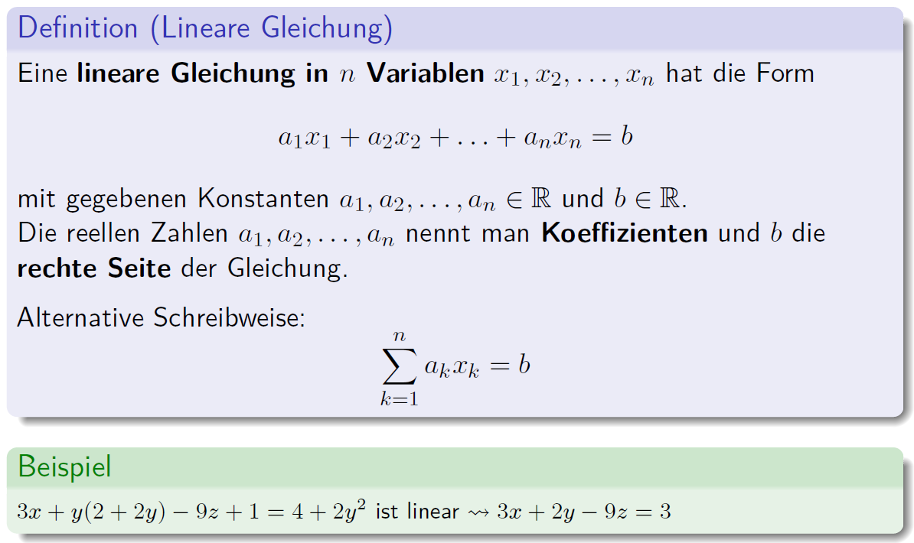

### Lösung einer linearen Gleichung

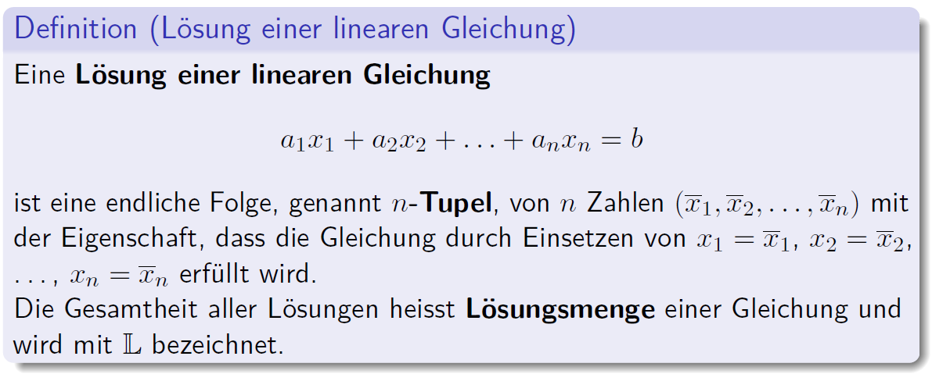

## Lineare Gleichungssysteme

### Lineare Gleichungssysteme

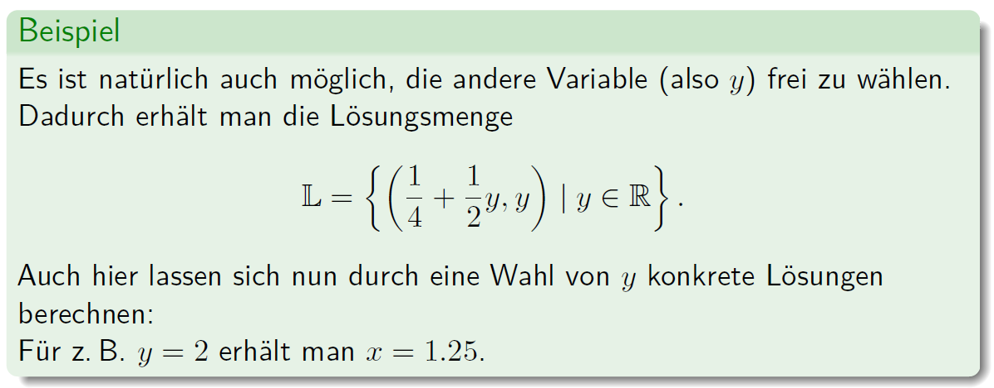

### Lösungsmenge eines linearen Gleichungssystems

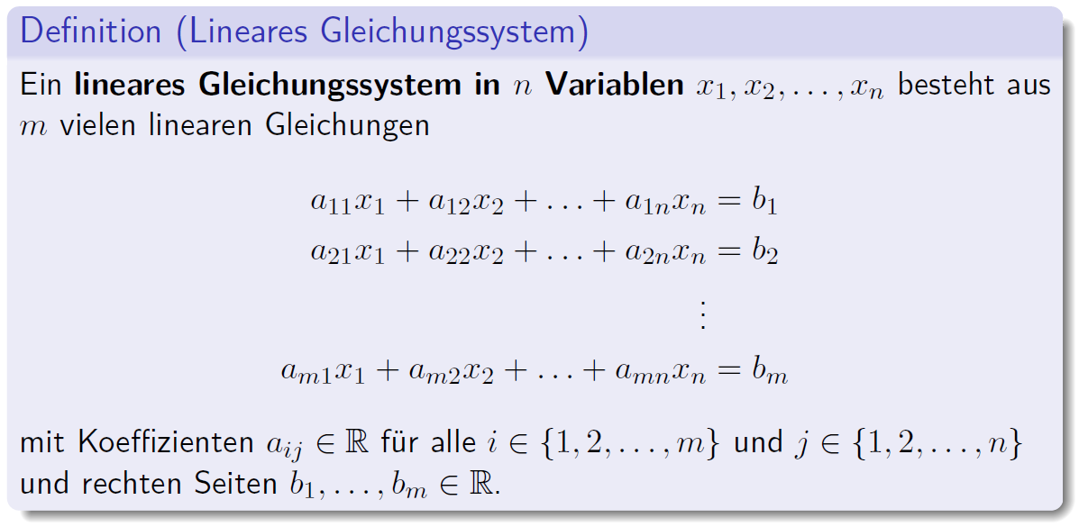

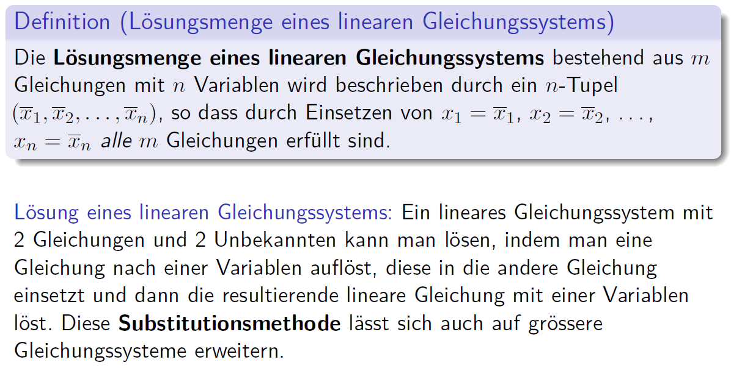

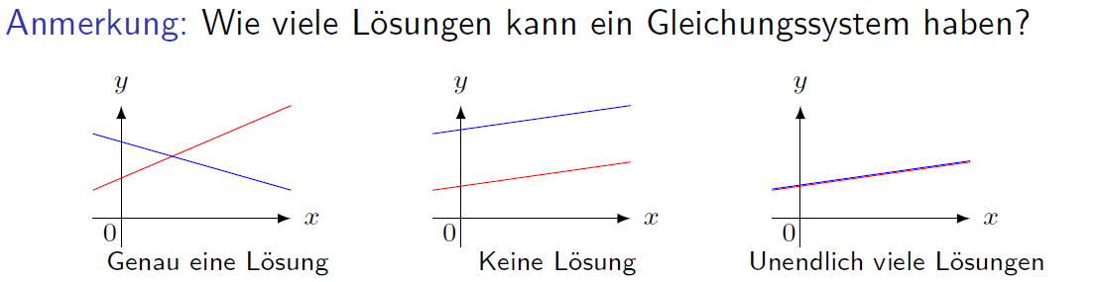

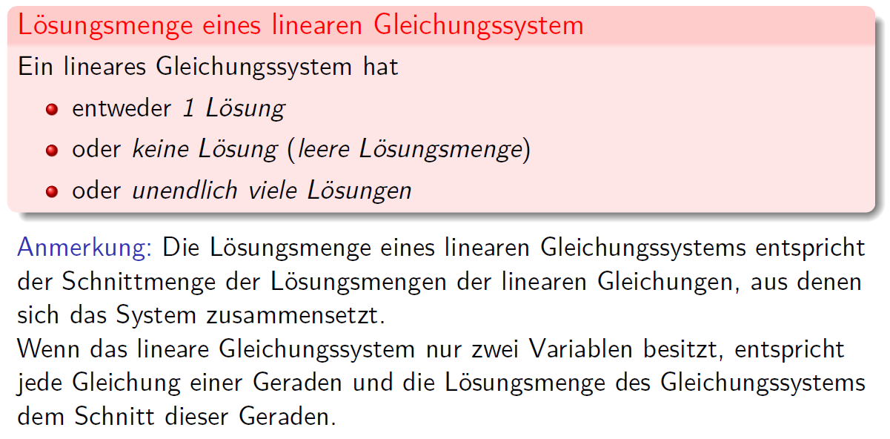

### Homogenes Gleichungssystem

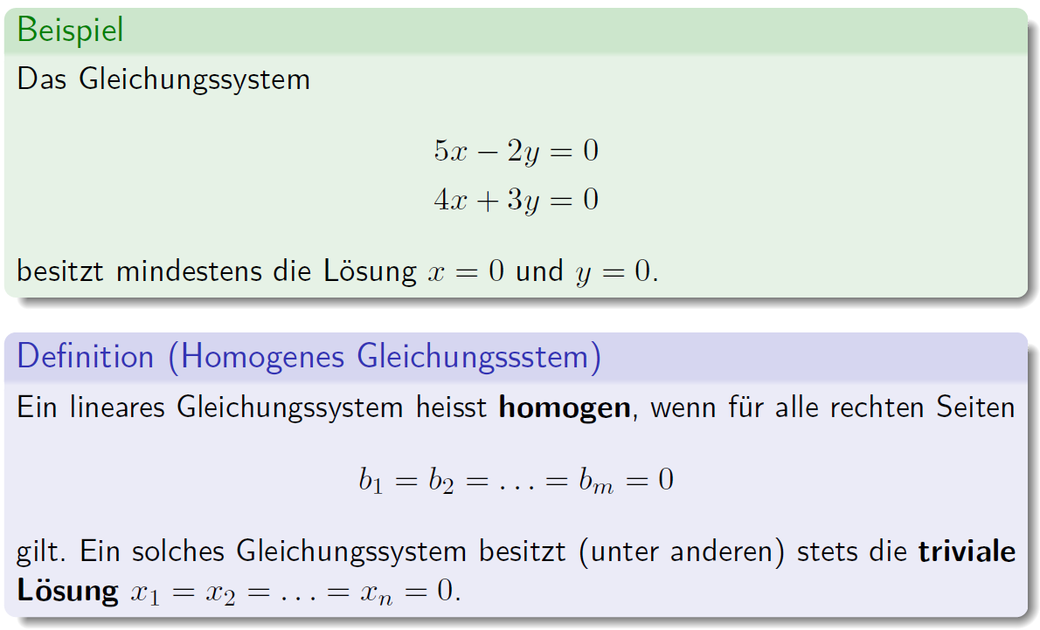

### Matrixdarstellung

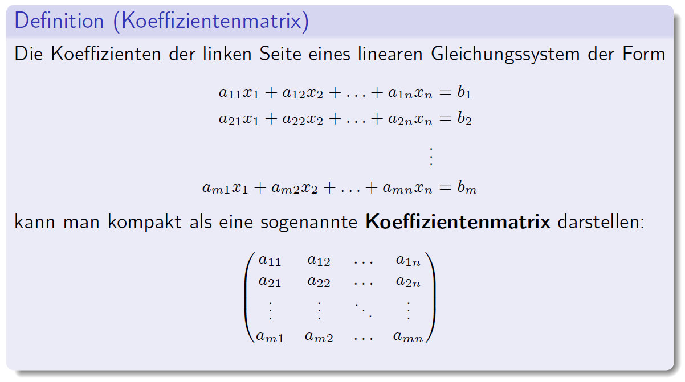

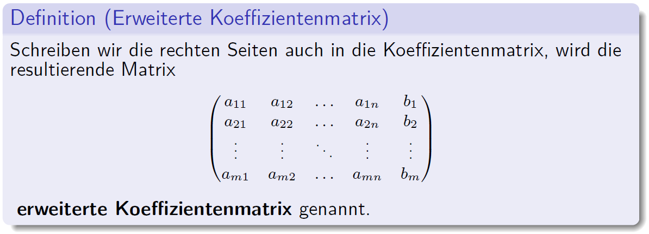

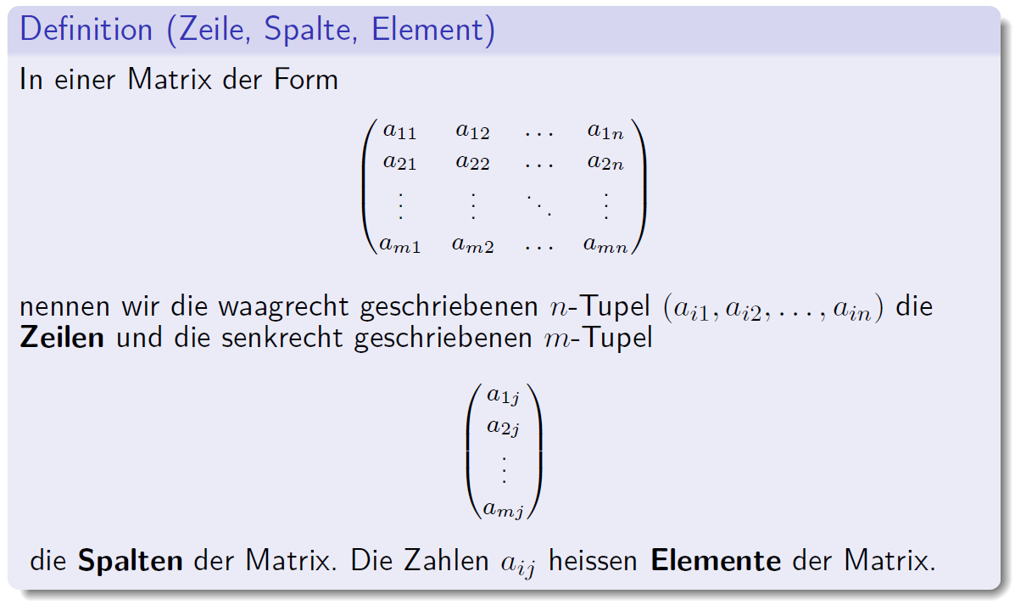

### Multiplikation einer Matrix mit einem Vektor

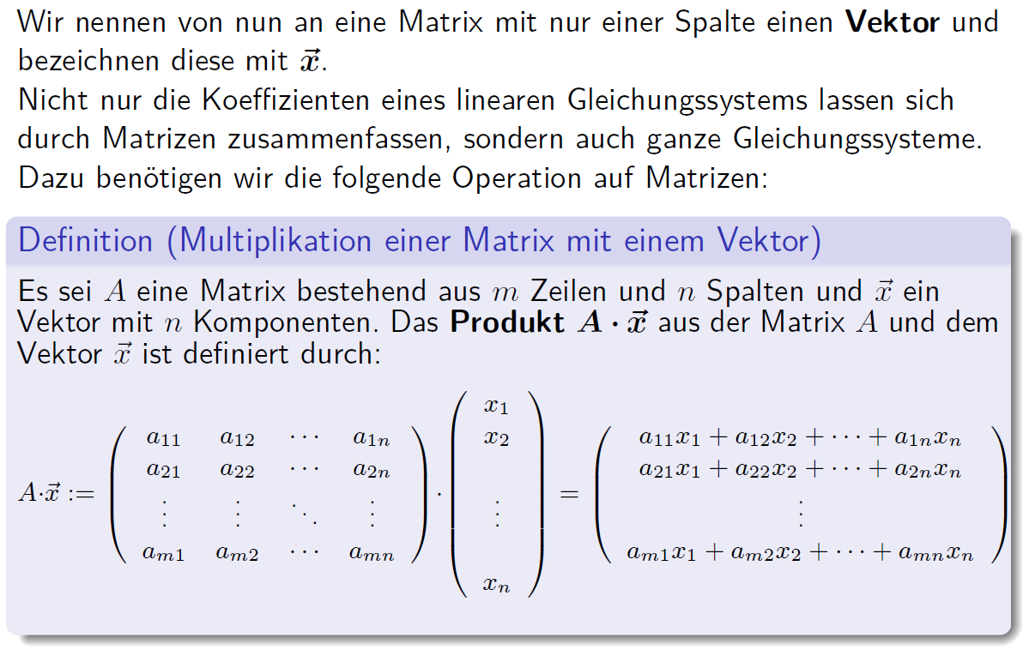

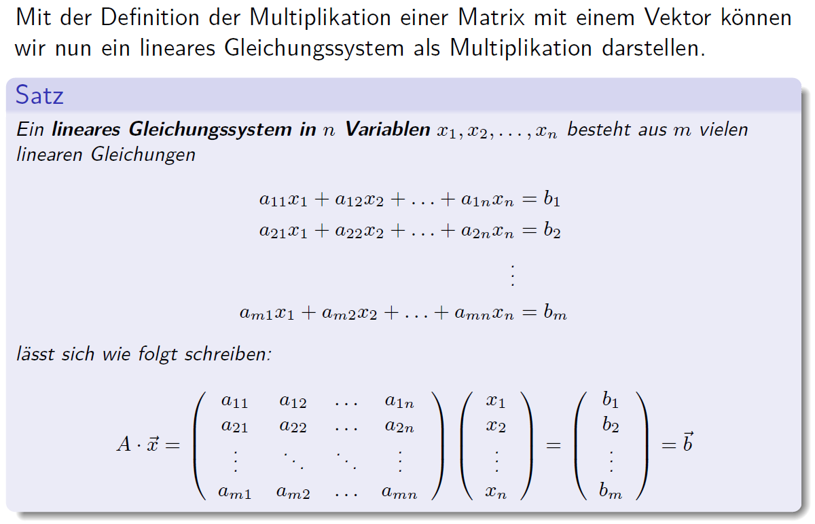

## Algorithmen zur Lösung linearer Gleichungssysteme

### Äquivalente Gleichungssysteme

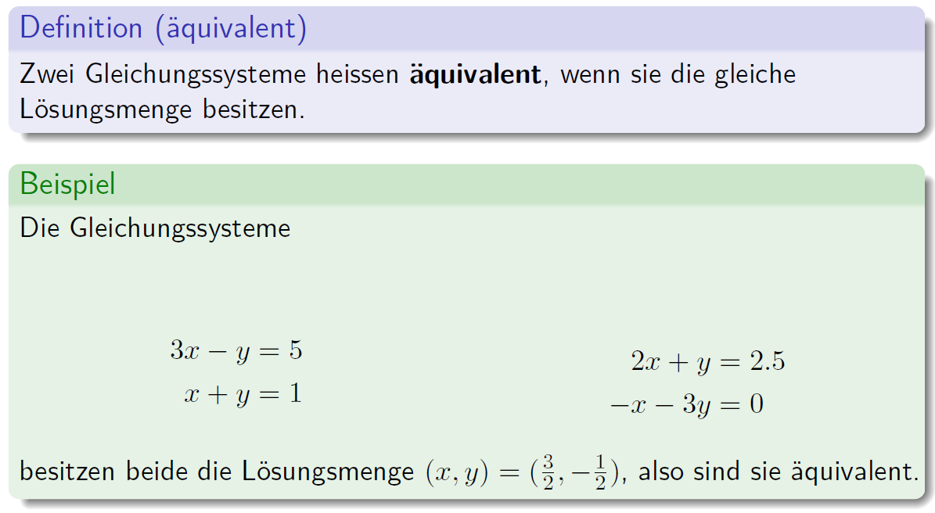

### Zeilenstufenform einer Matrix

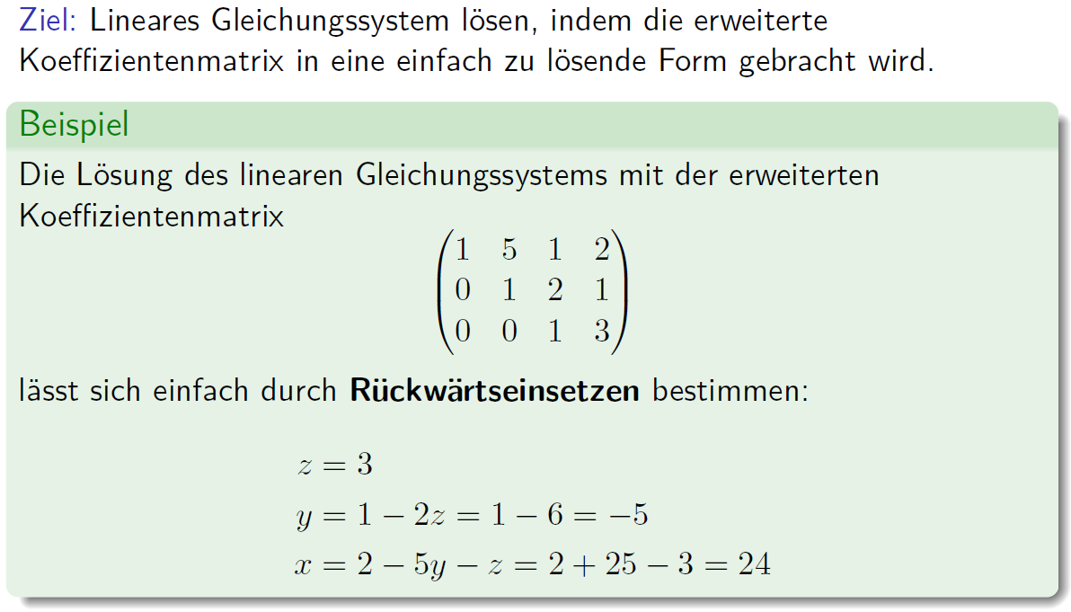

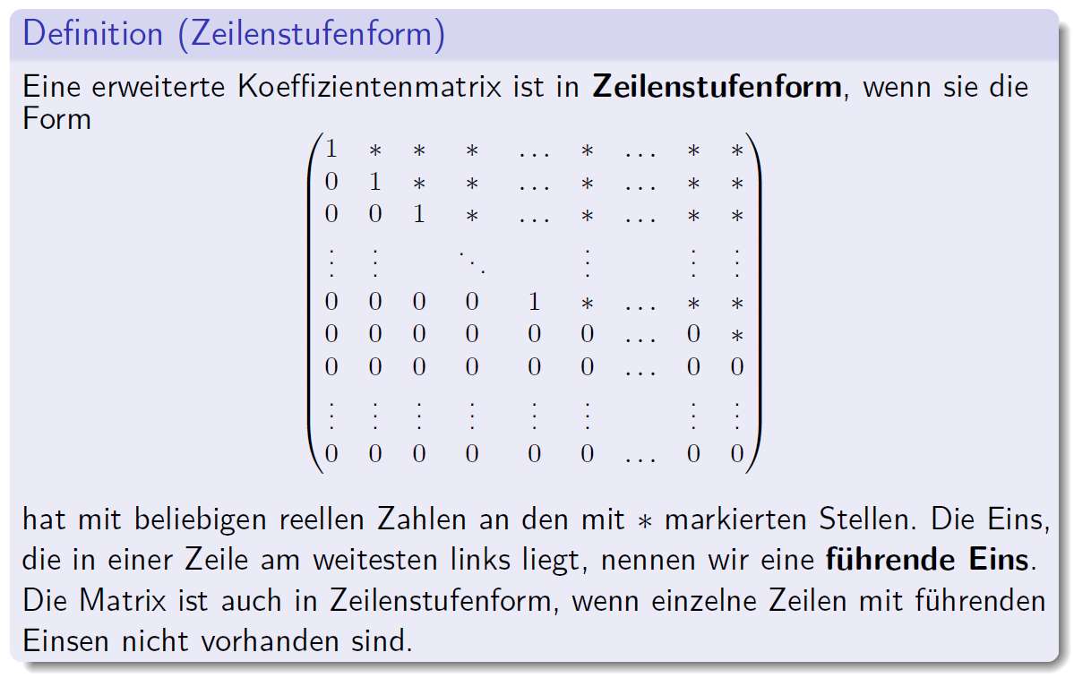

### Elementare Zeilenumformungen

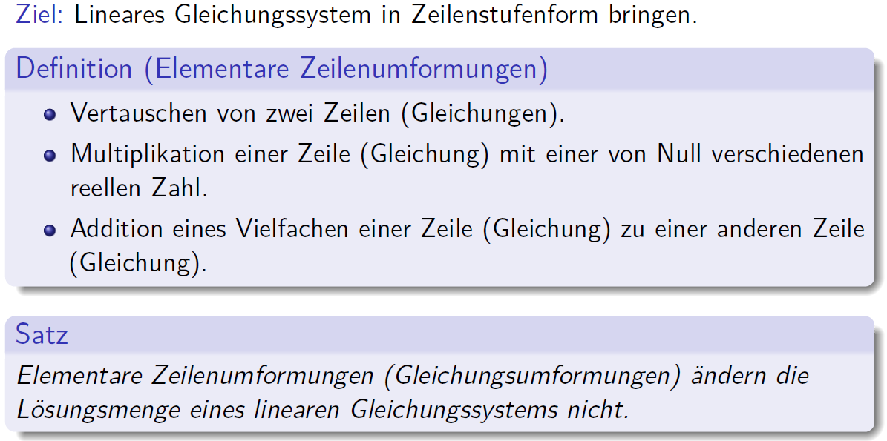

### Gauss Verfahren

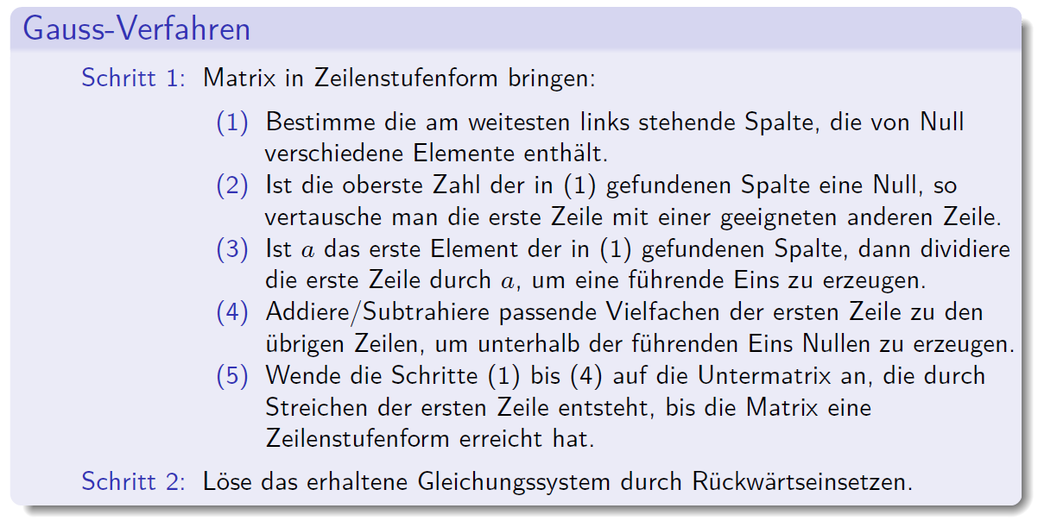

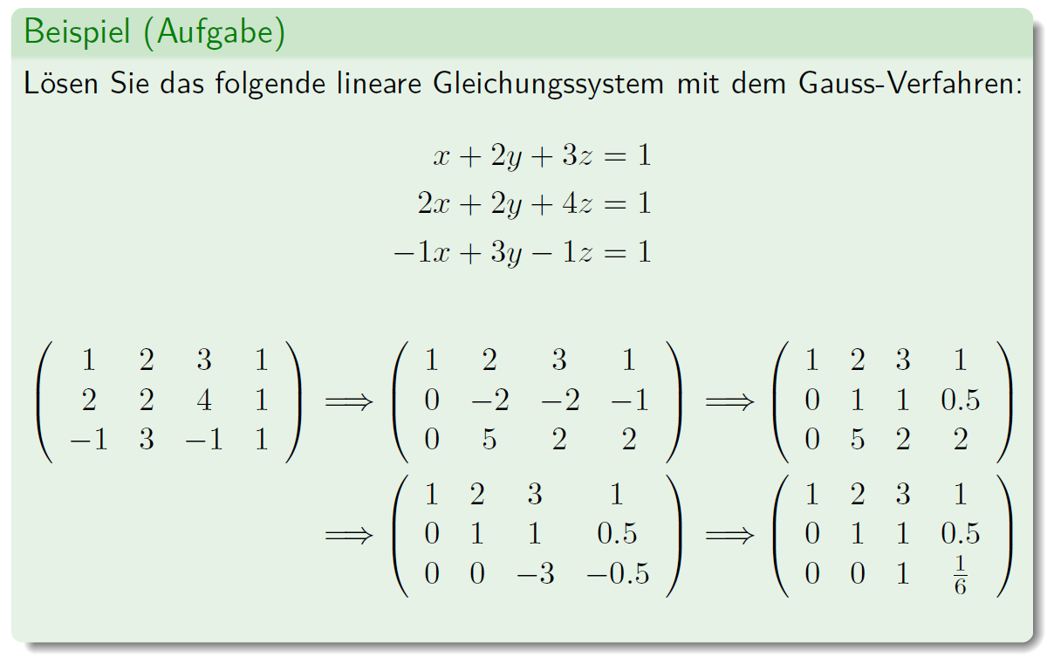

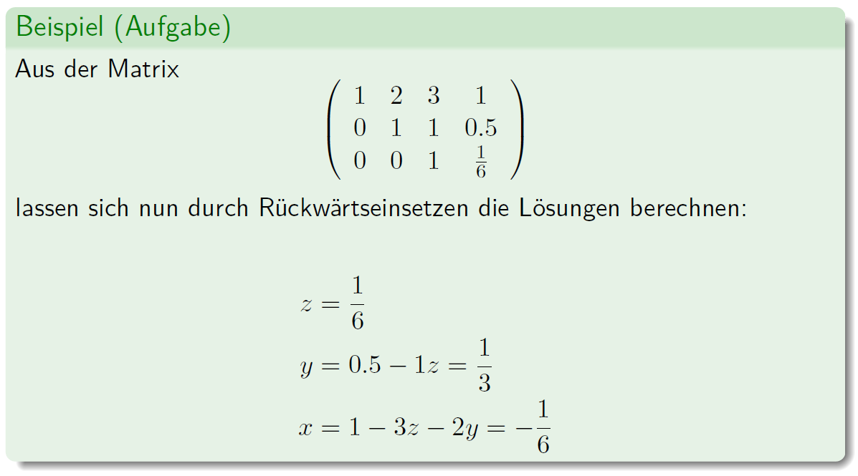

### Reduzierte Zeilenstufenform einer Matrix

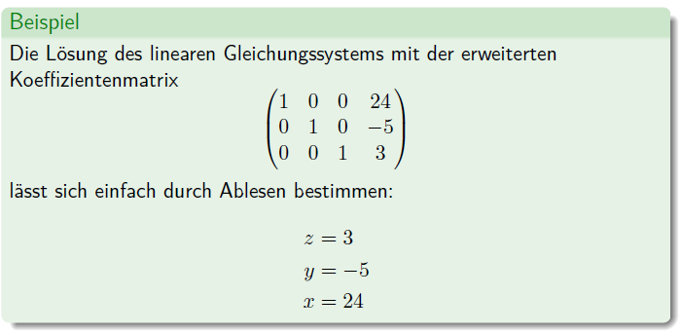

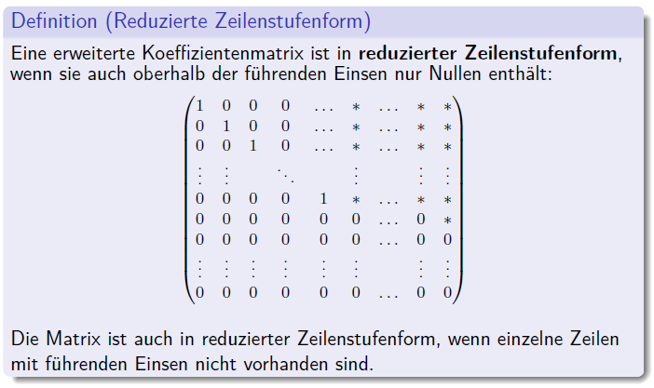

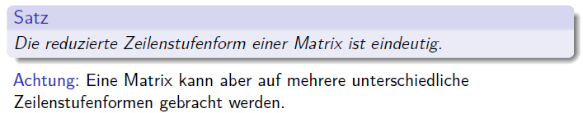

### Gauss-Jordan Verfahren

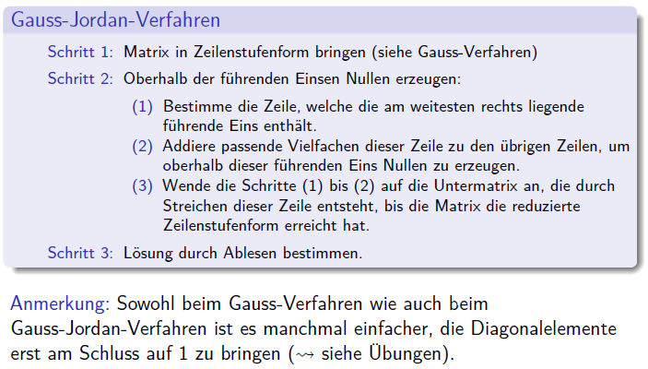

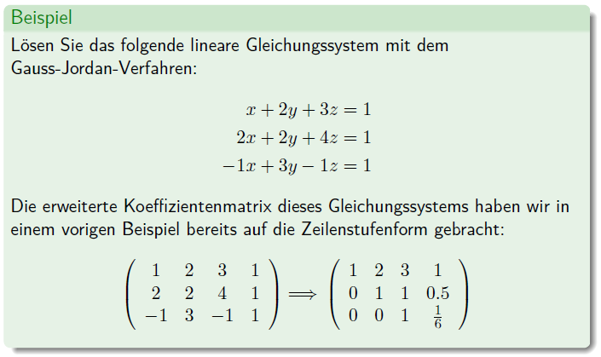

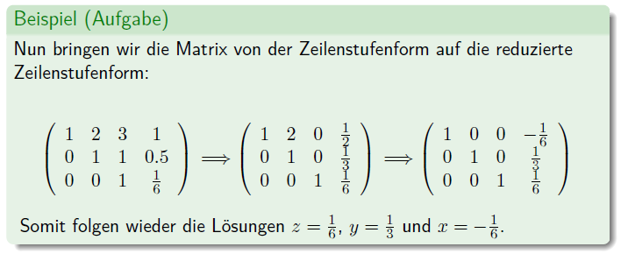

### Rang einer Matrix

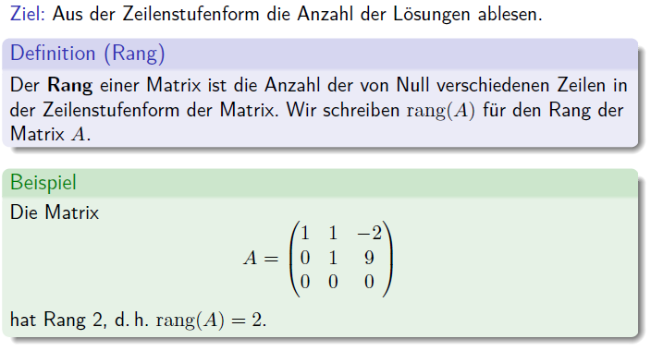

### Lösbarkeitskriterien

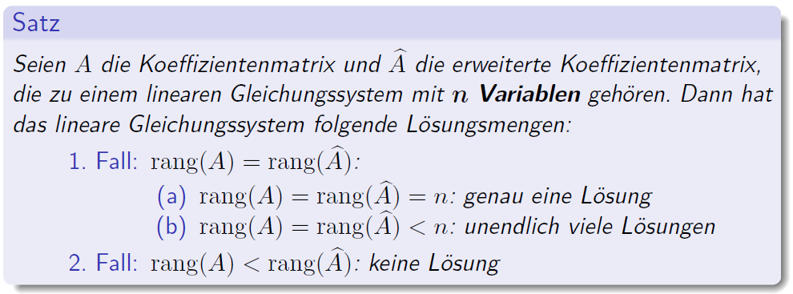

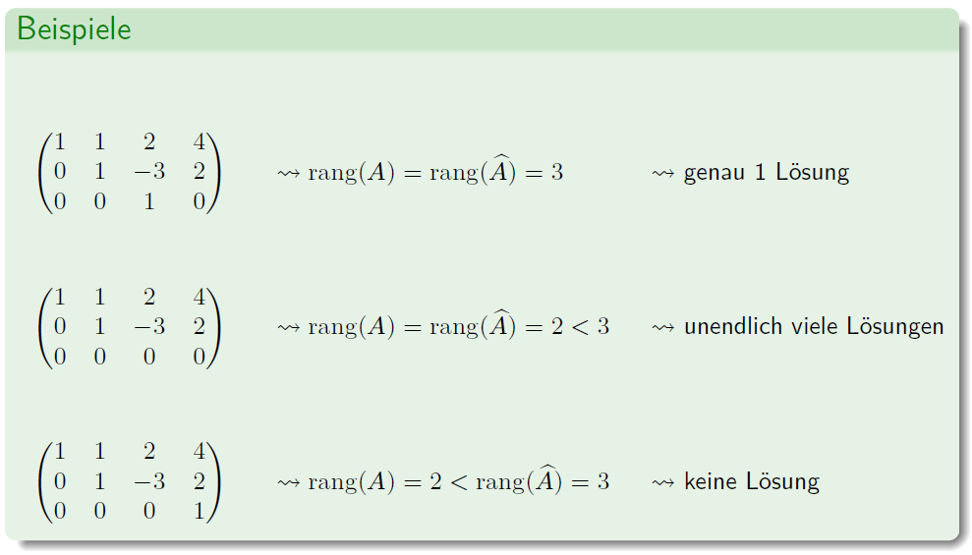

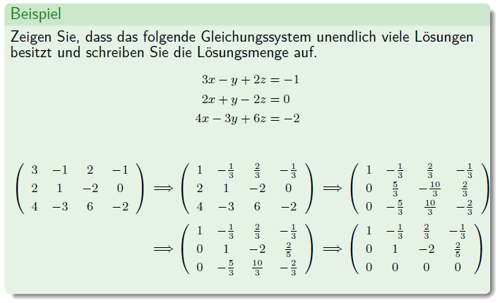

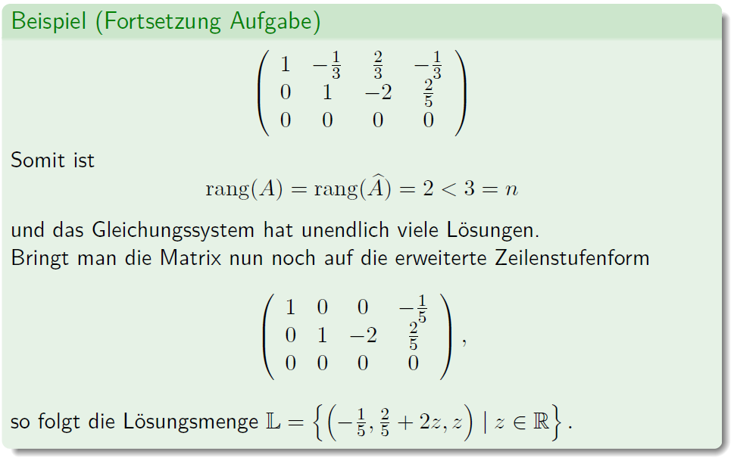

## Spezielle Matrizen

### Grösse von Matrizen

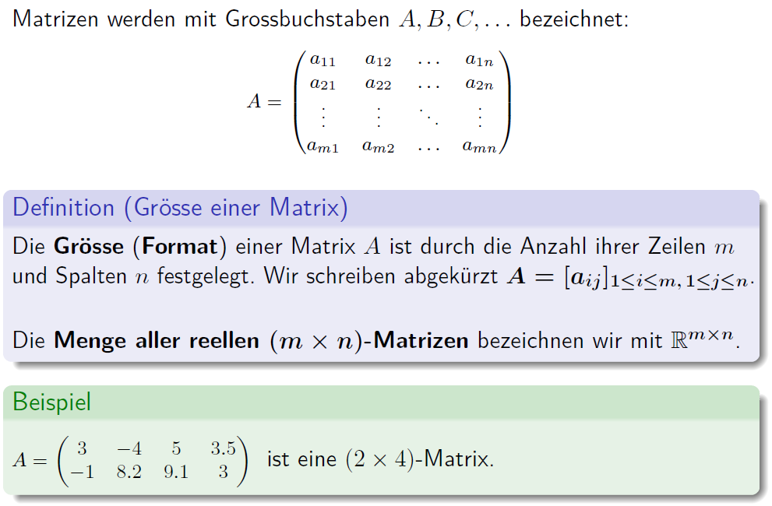

### Quadratische Matrix

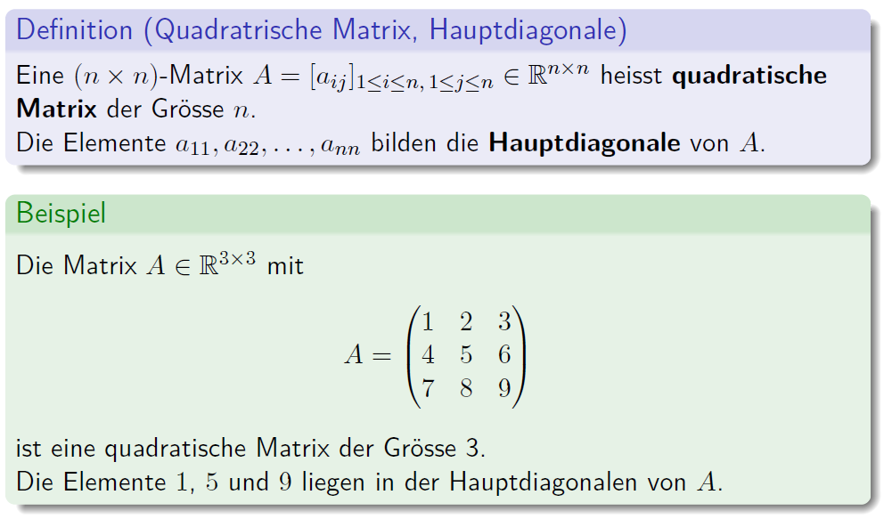

### Nullmatrix

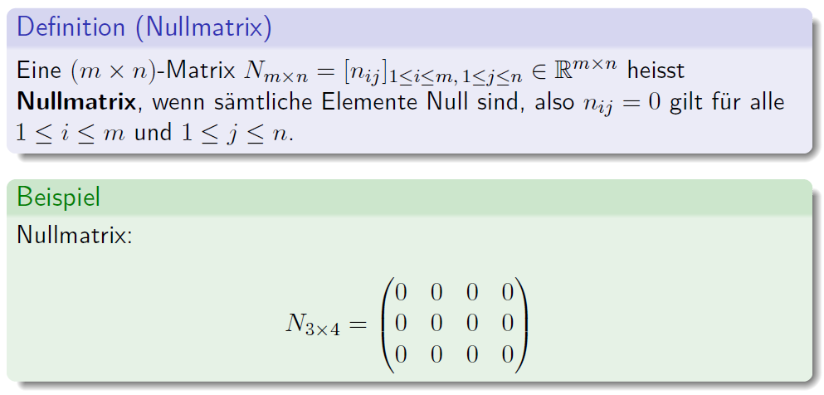

### Diagonal- und Einheitsmatrix

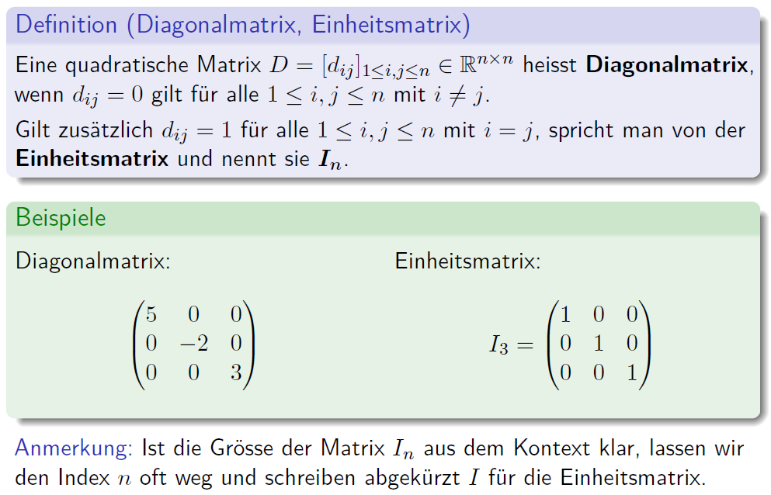

### Spalten- und Zeilenmatrix

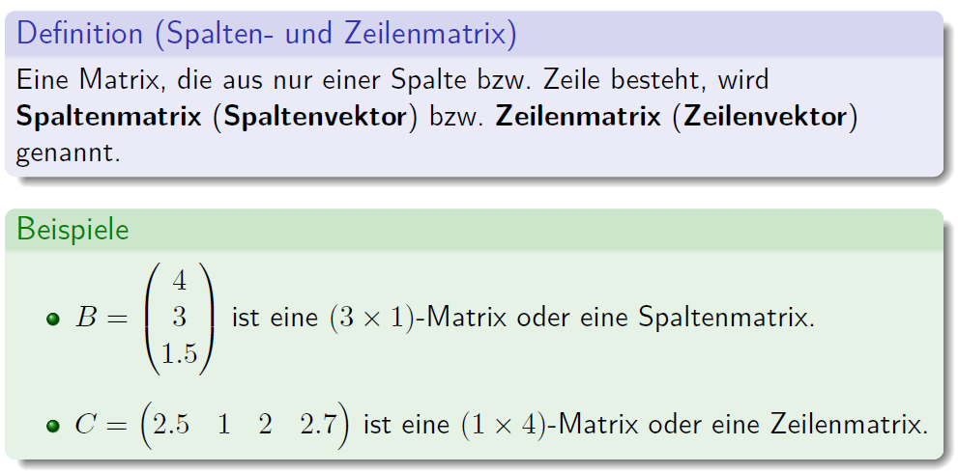

### Dreiecksmatrix

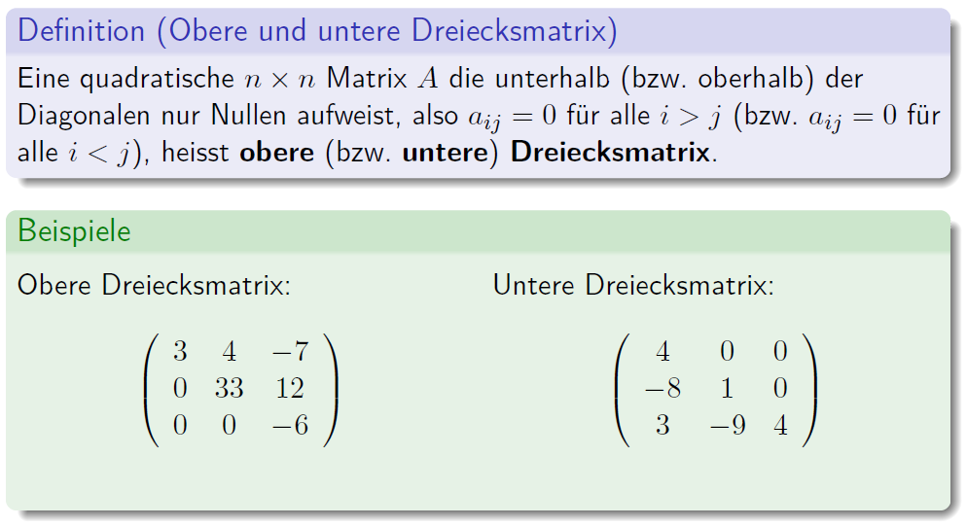

### Symmetrische und schiefsymmetrische Matrizen

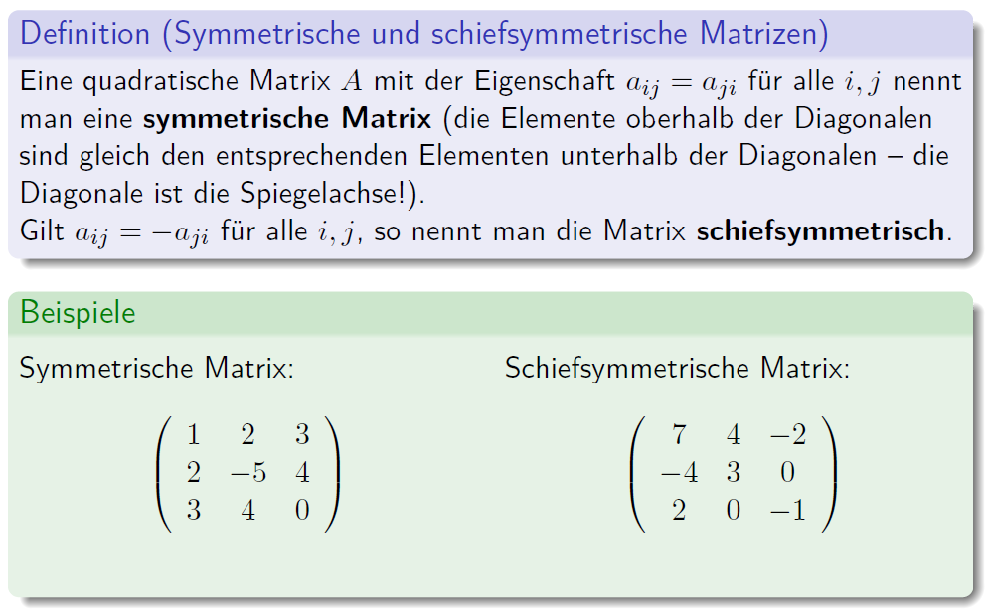

### Gleichheit von Matrizen

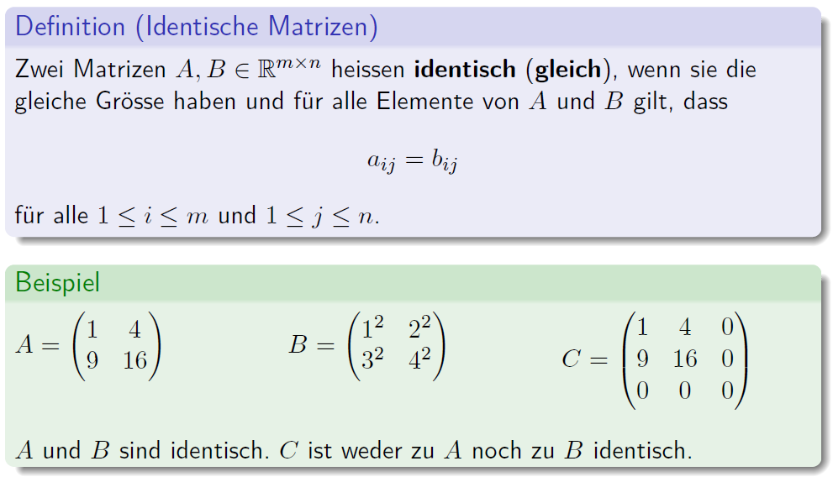

## Operationen auf Matrizen

### Addition und Subtraktion von Matrizen

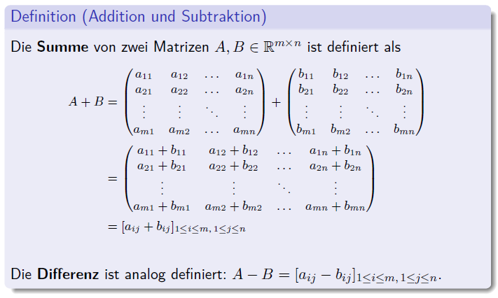

### Skalare Multiplikation

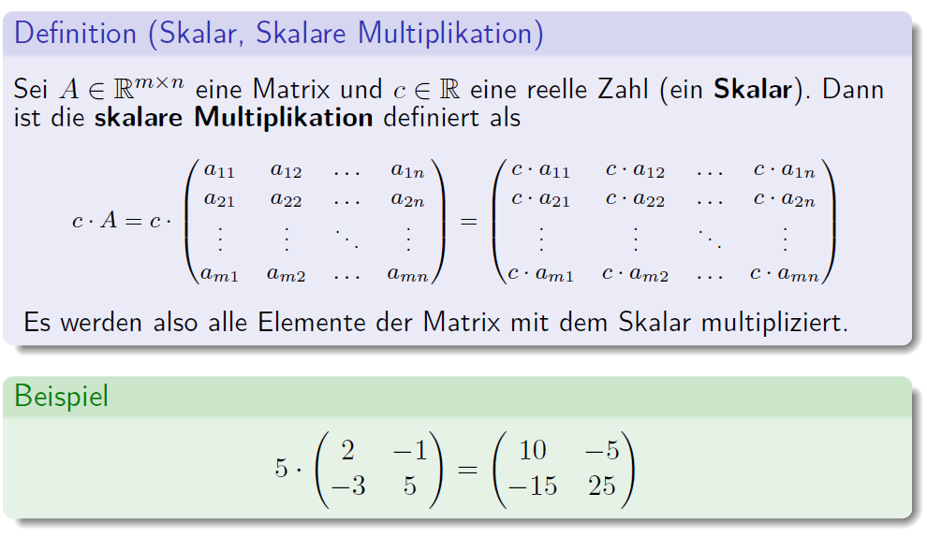

### Rechenregeln für die Addition und skalare Multiplikation

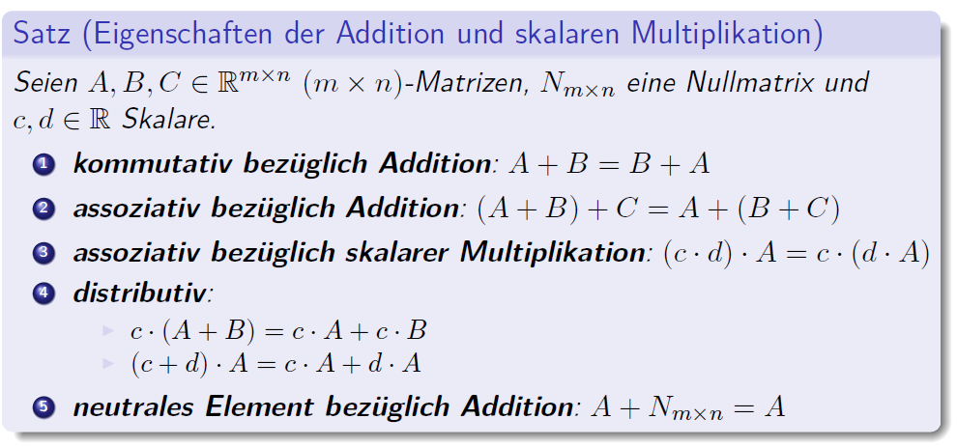

### Linearkombination von Matrizen

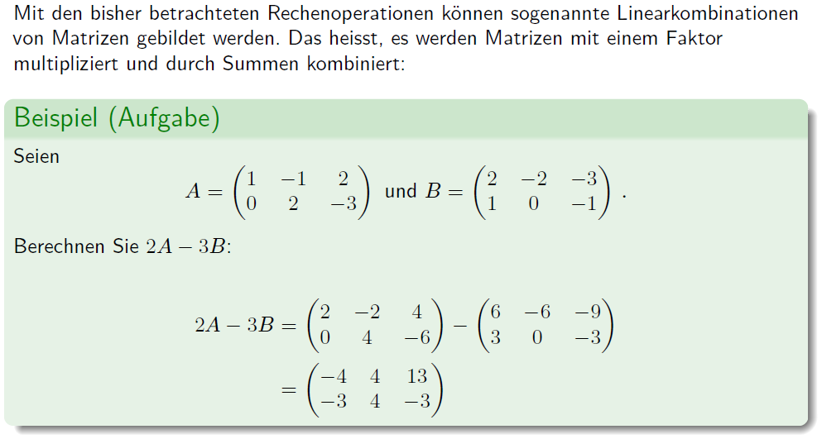

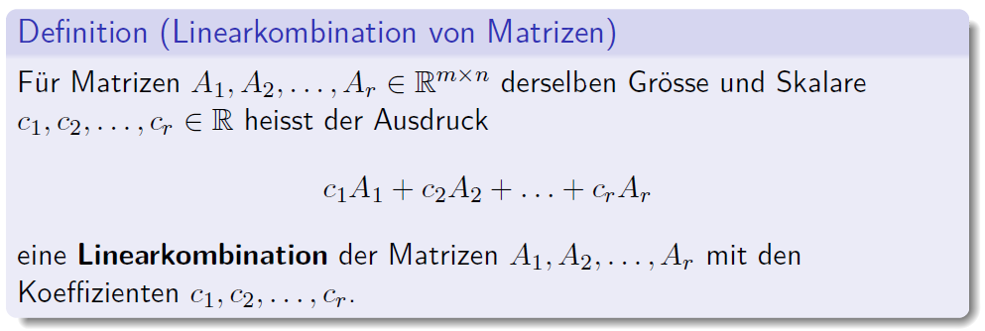

### Matrizenmultiplikation

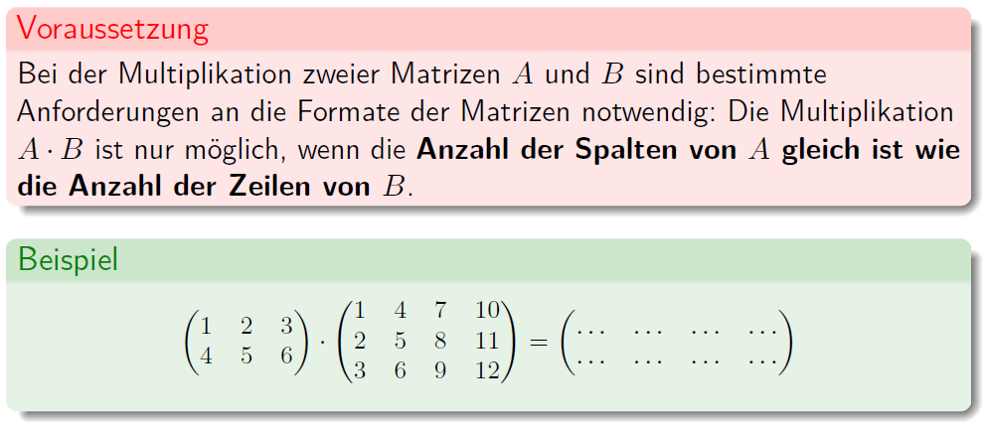

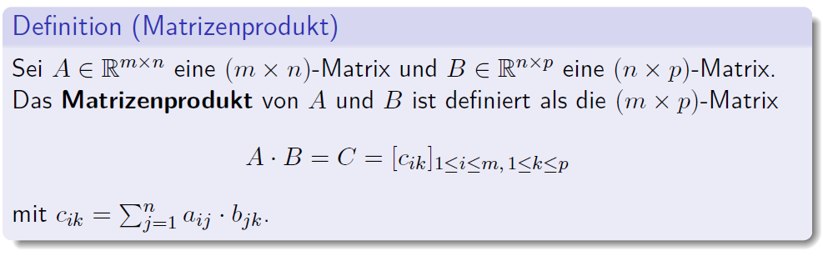

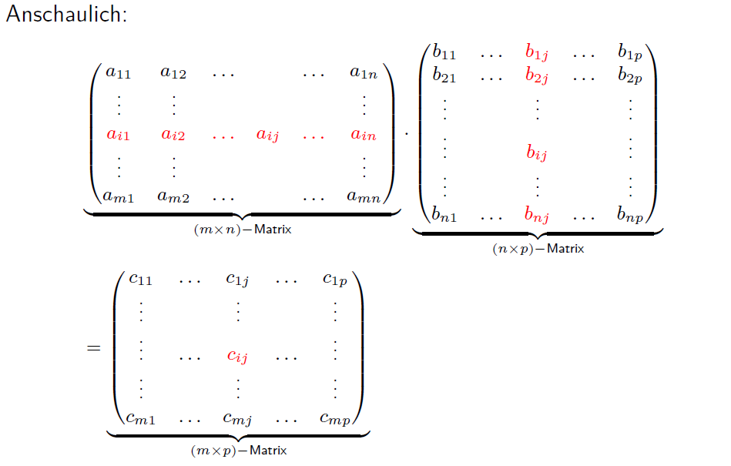

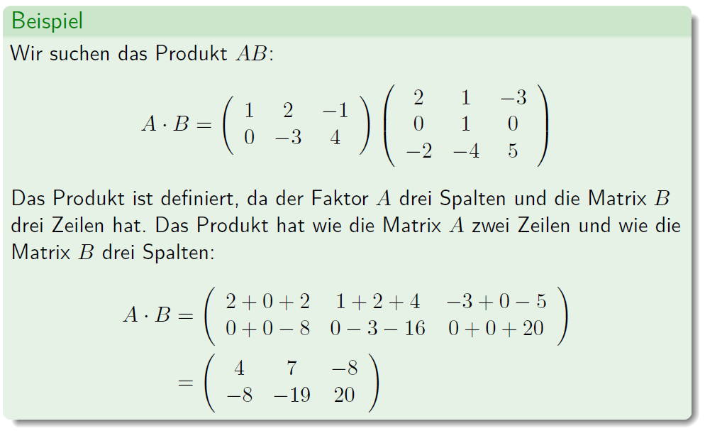

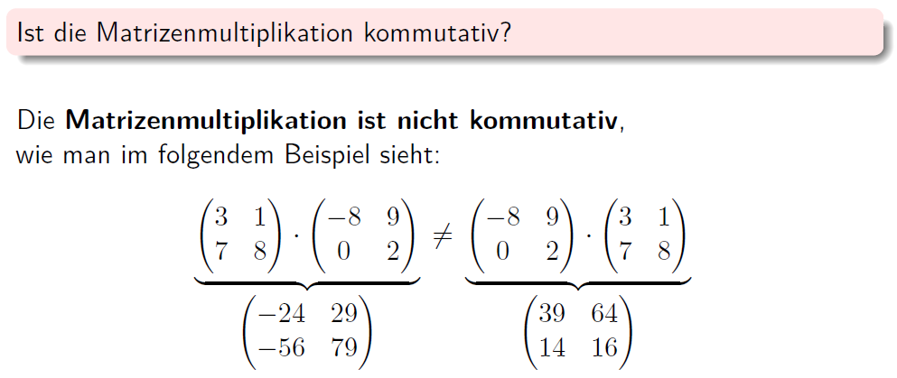

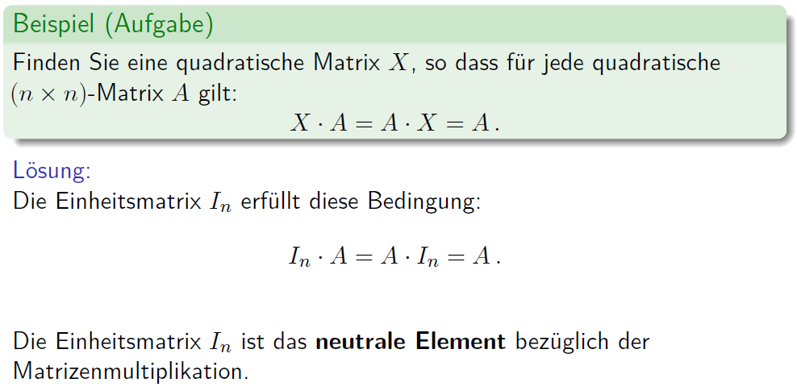

### Rechenregeln bei Matrizenmultiplikationen

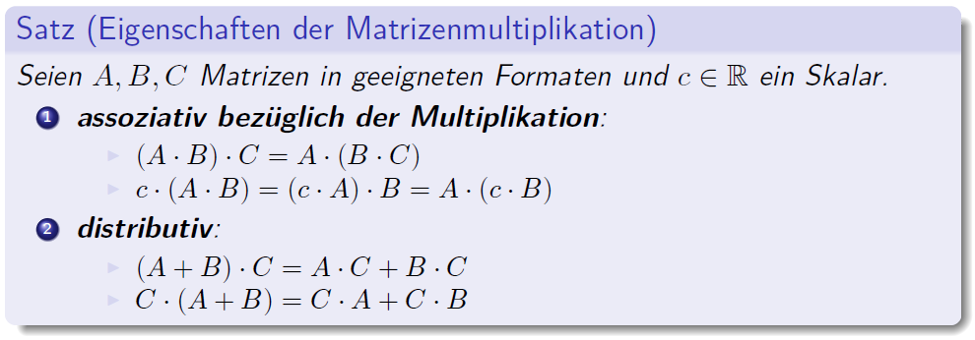

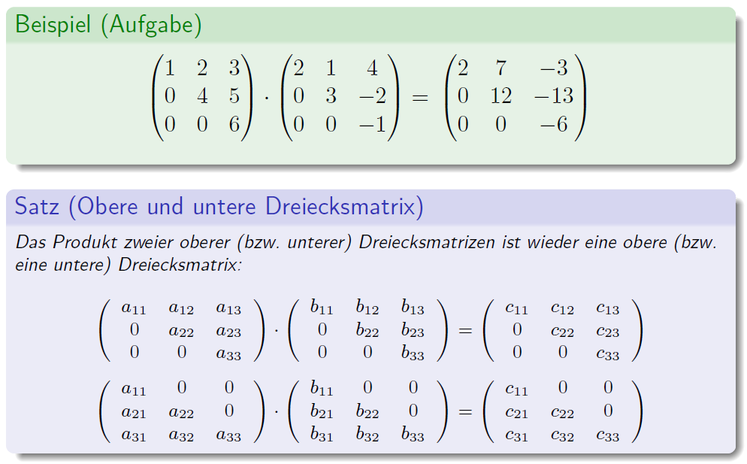

### Transponierte Matrix

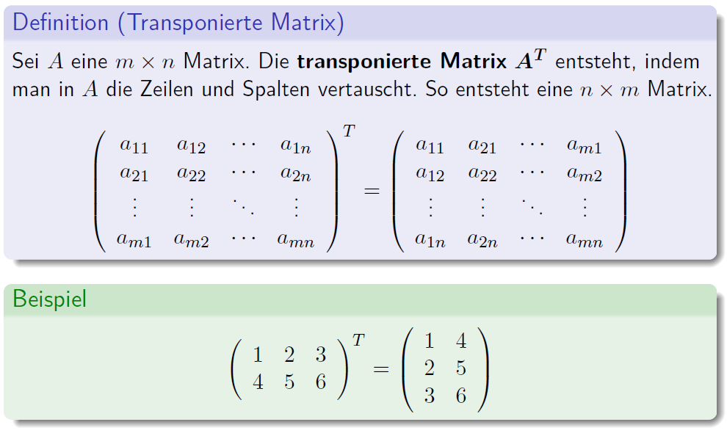

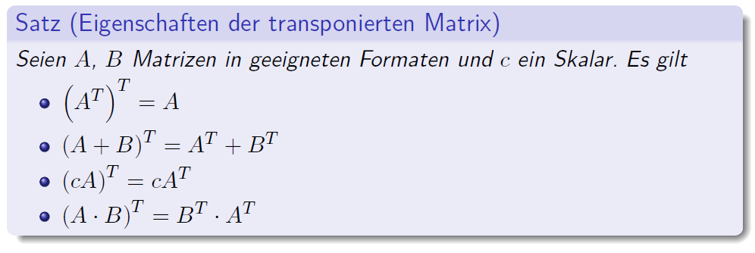

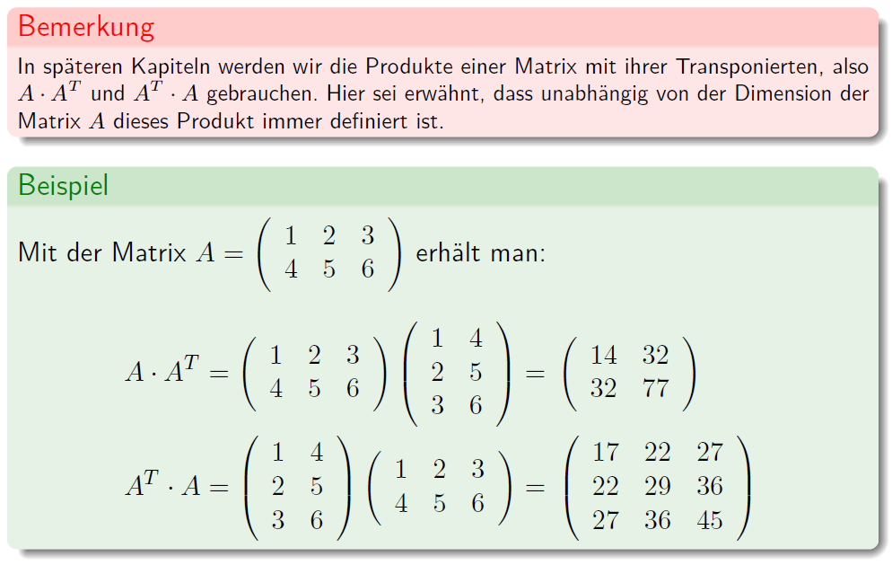

## Die Inverse einer Matrix

### Matrixform eines linearen Gleichungssystems

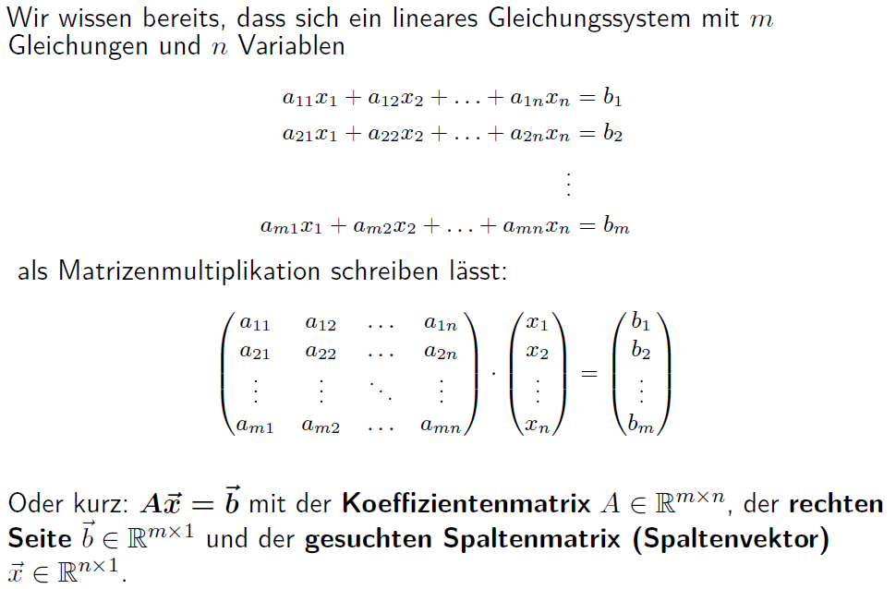

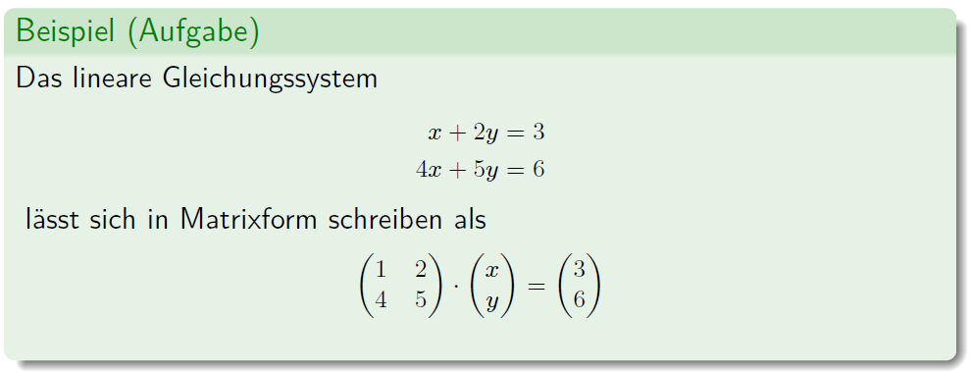

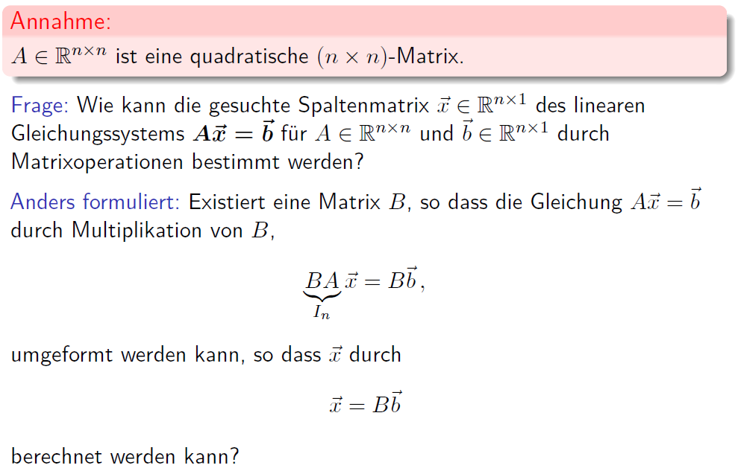

### Multiplikative Inverse

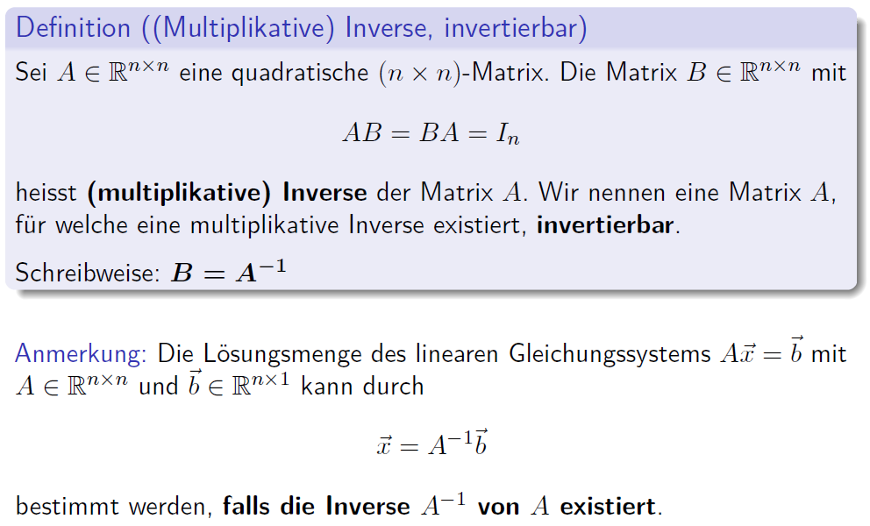

### Vorbereitung zur Berechnung der Inversen

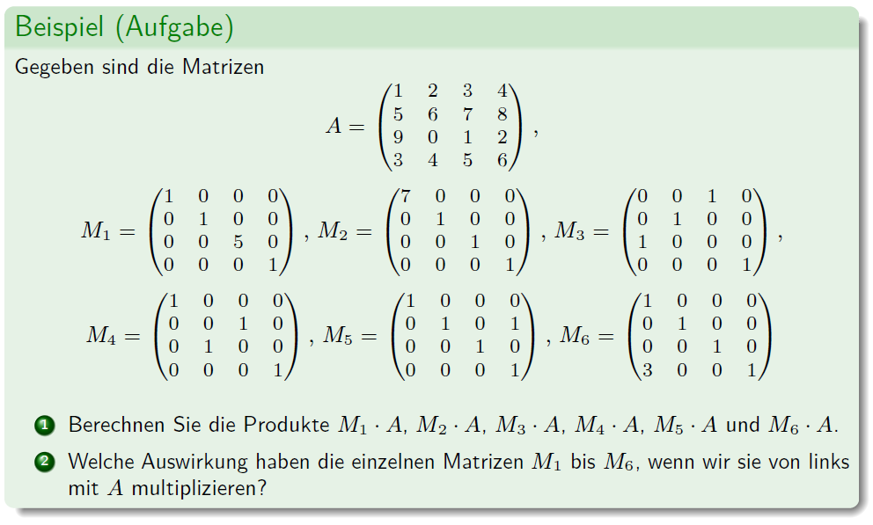

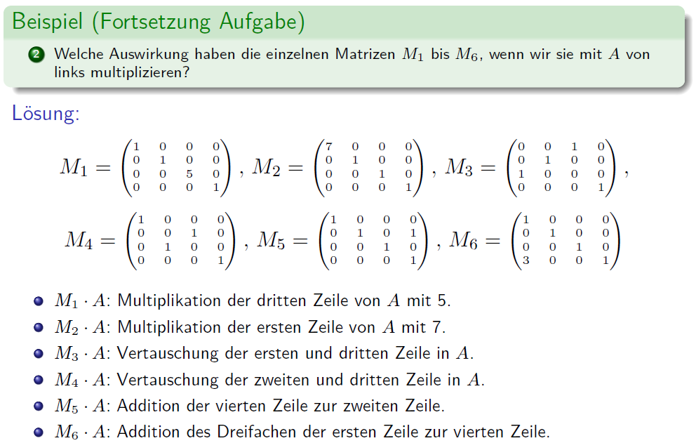

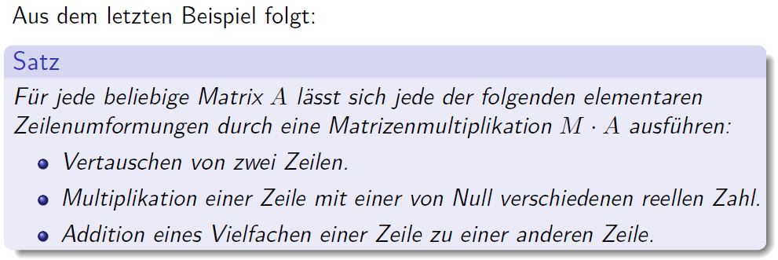

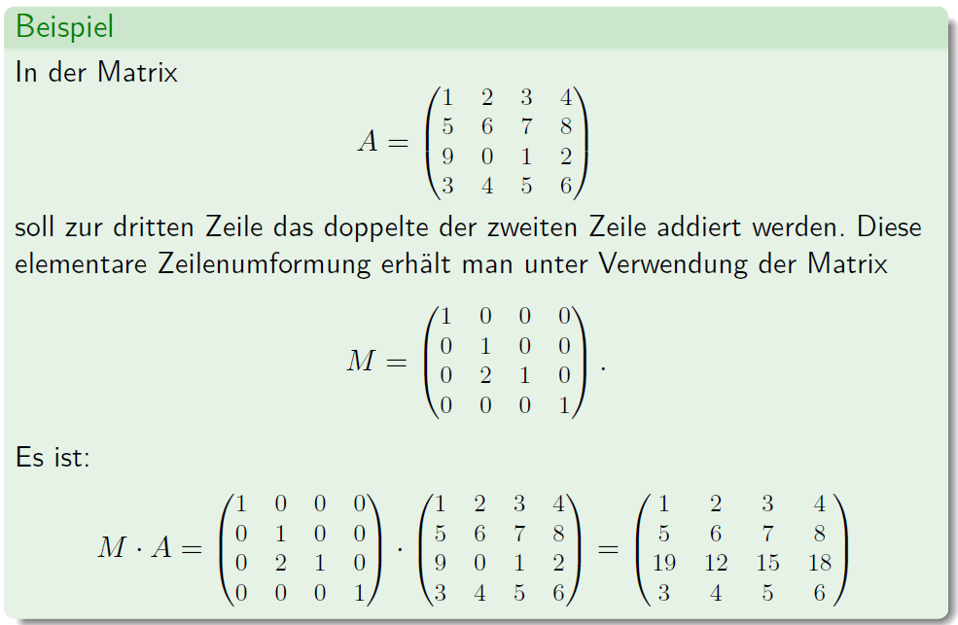

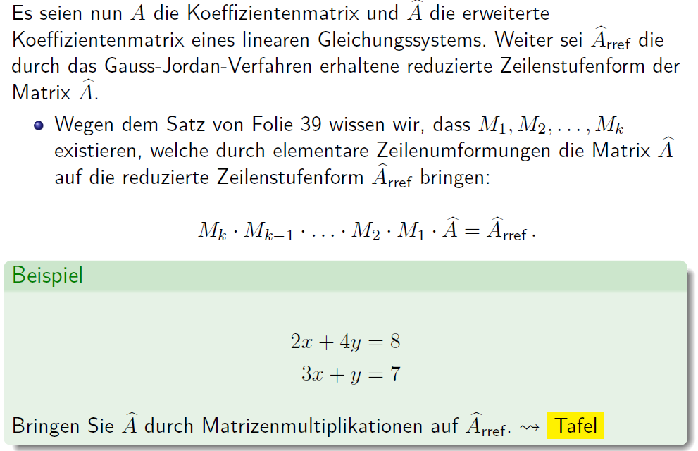

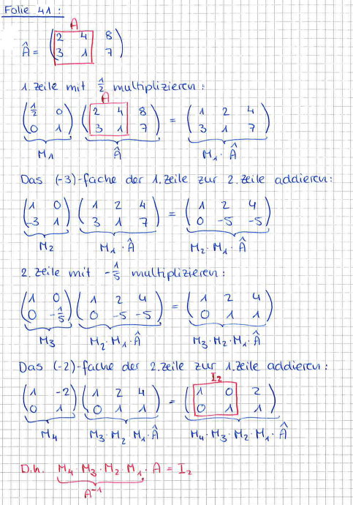

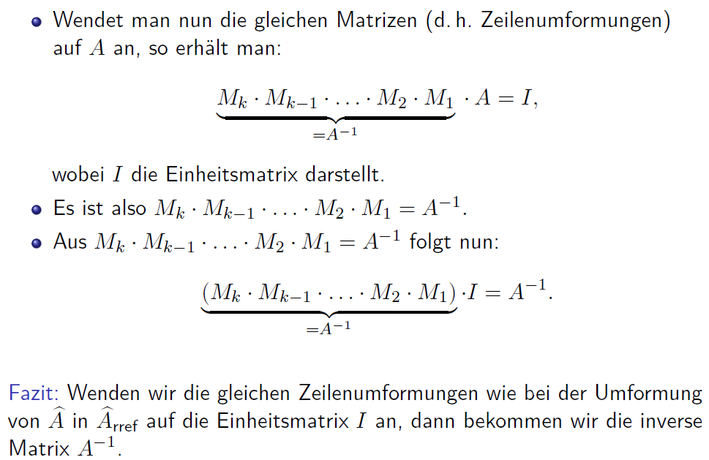

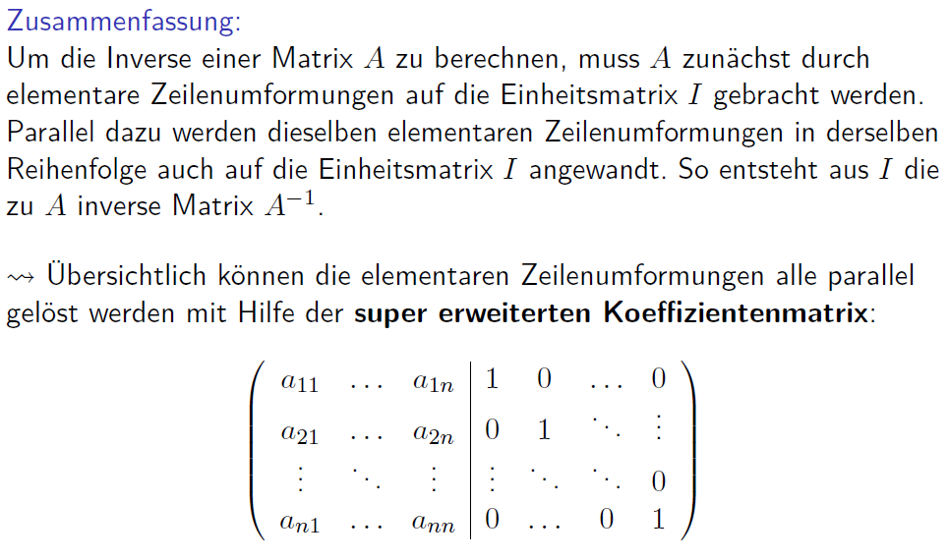

### Berechnung der Inversen

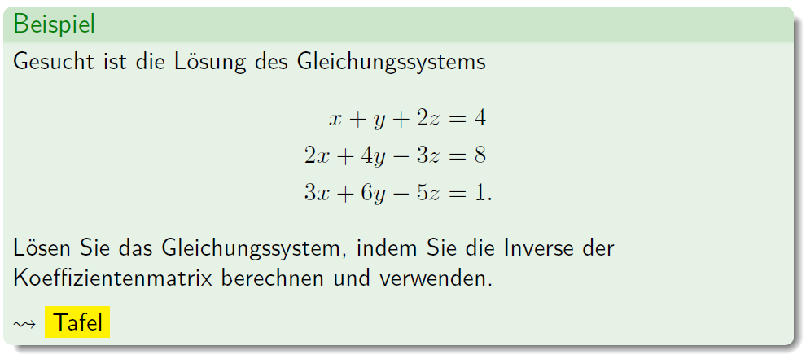

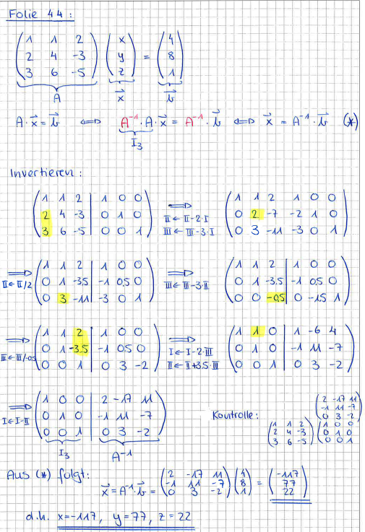

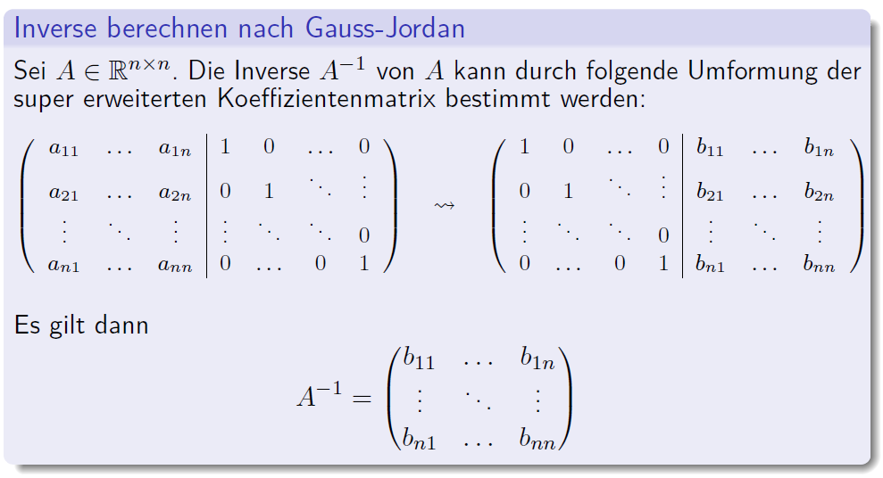

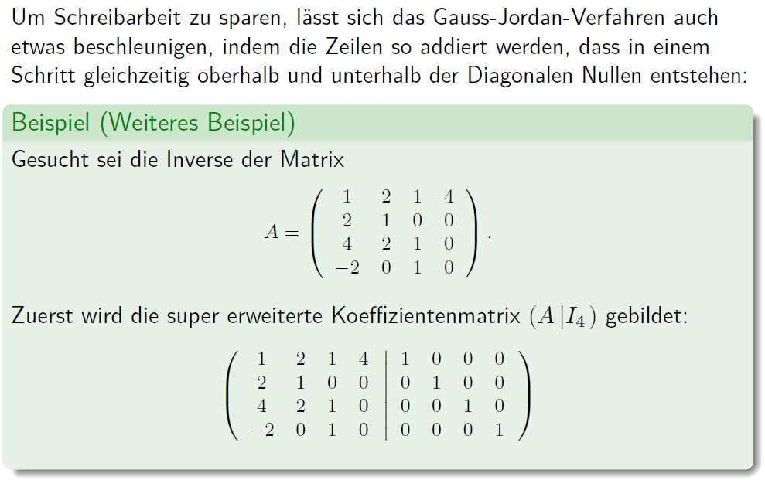

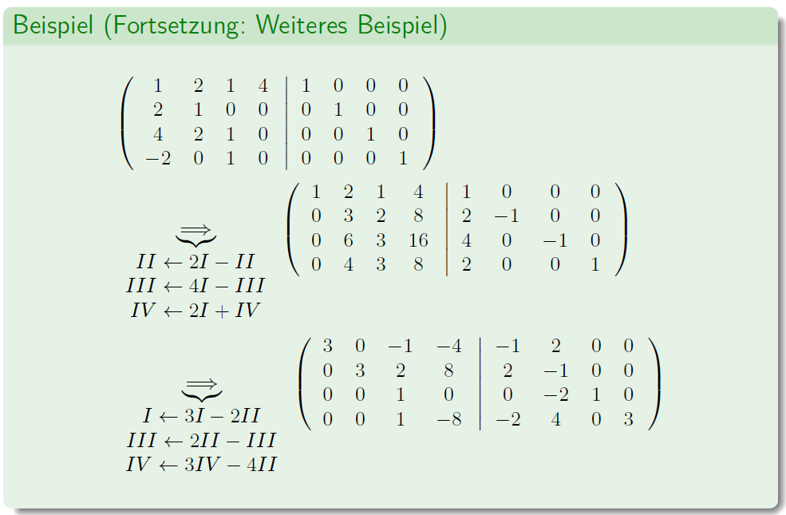

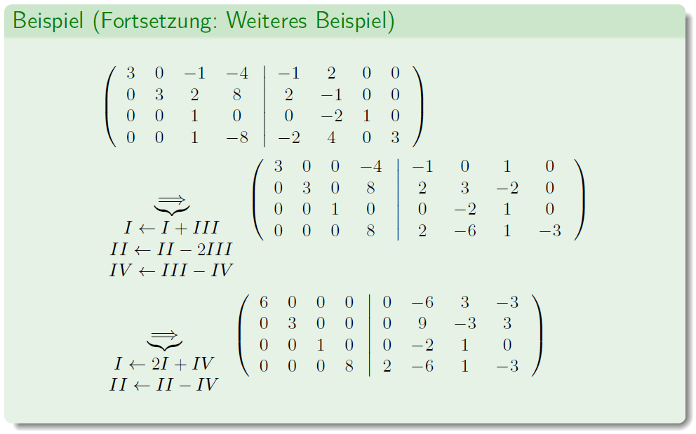

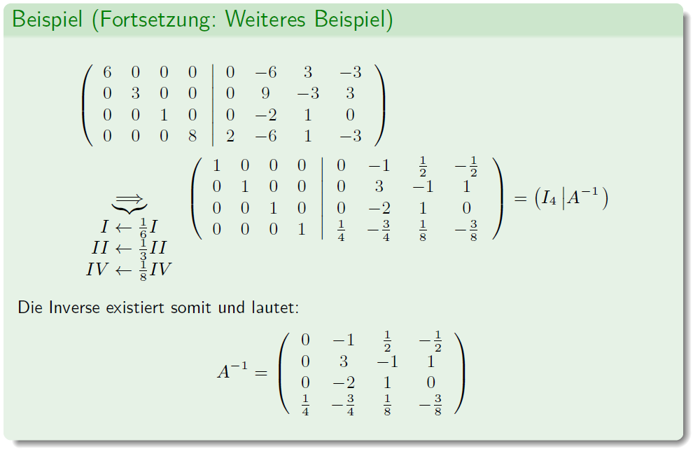

### Invertierbare Matrix

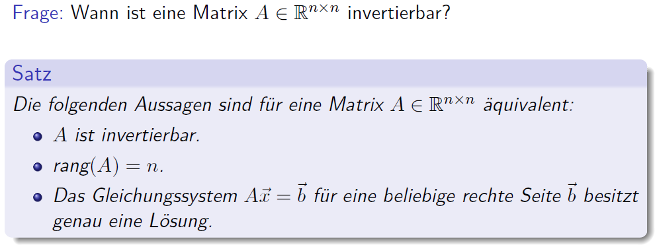

### Rechenregeln für invertierbare Matrizen

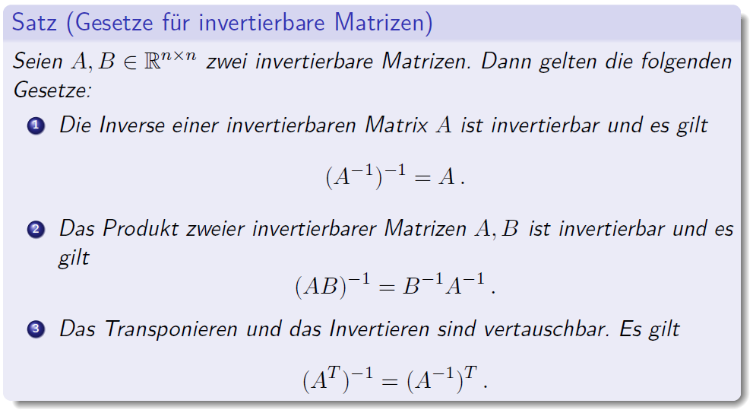

### Inverse einer 2x2 Matrix

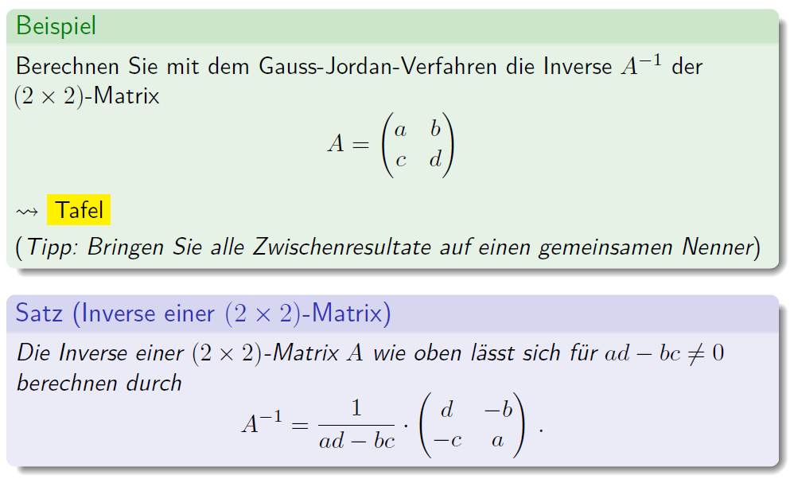

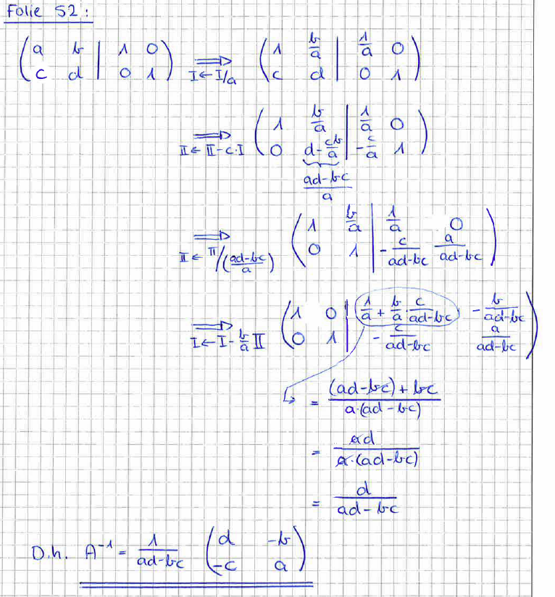

### Gleichungssysteme und Matrixinvertierung

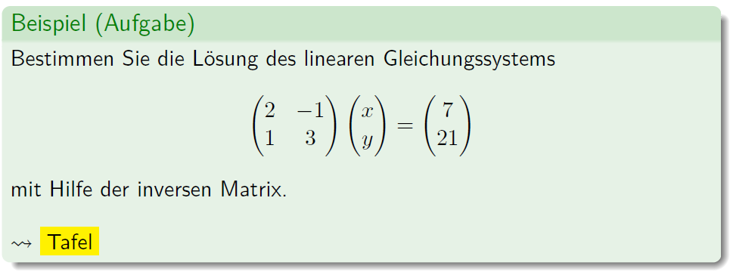

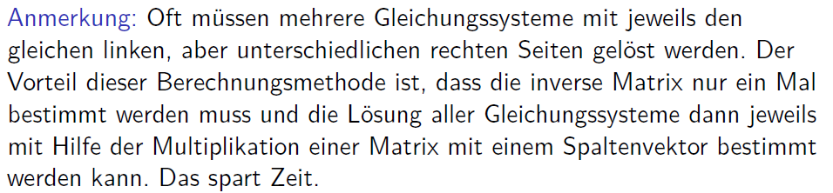

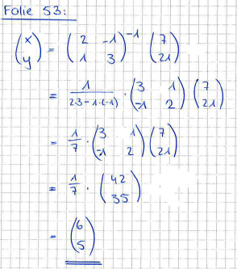

### Inverse einer 3x3 Matrix

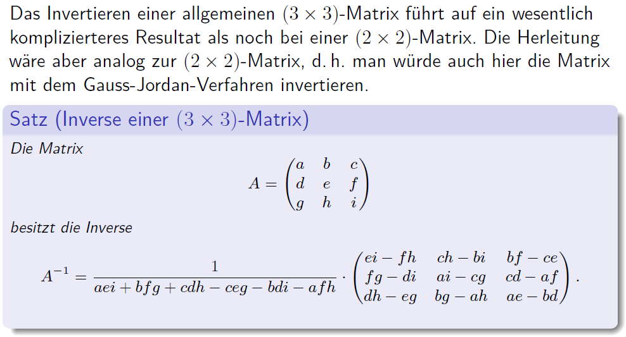

## Determinanten

### Determinante einer 2x2 Matrix

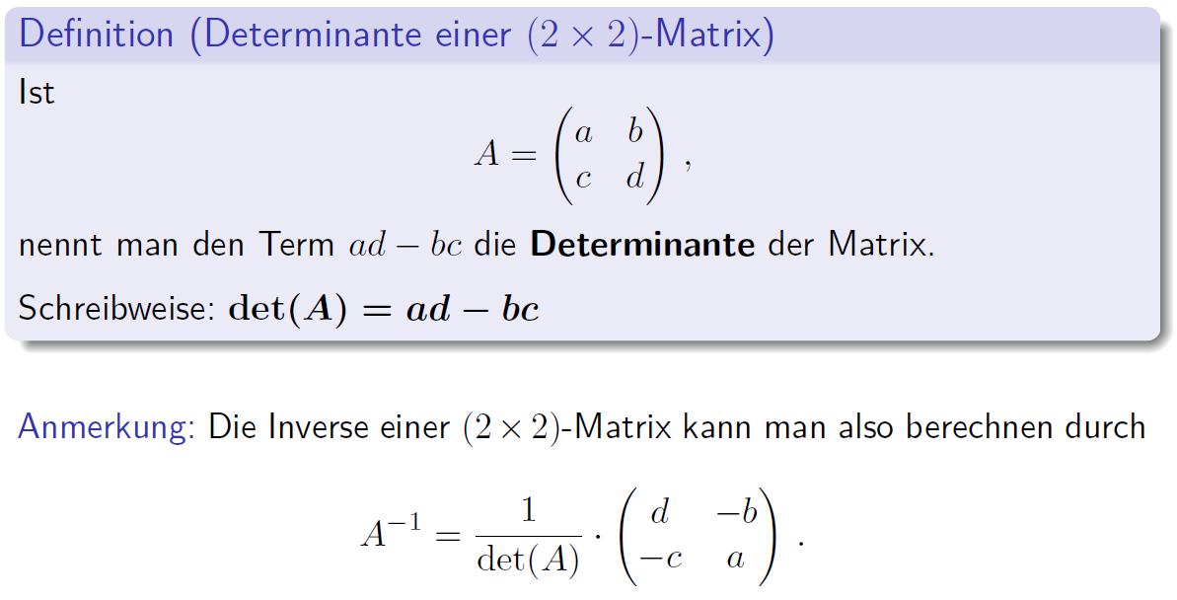

### Determinante einer 3x3 Matrix

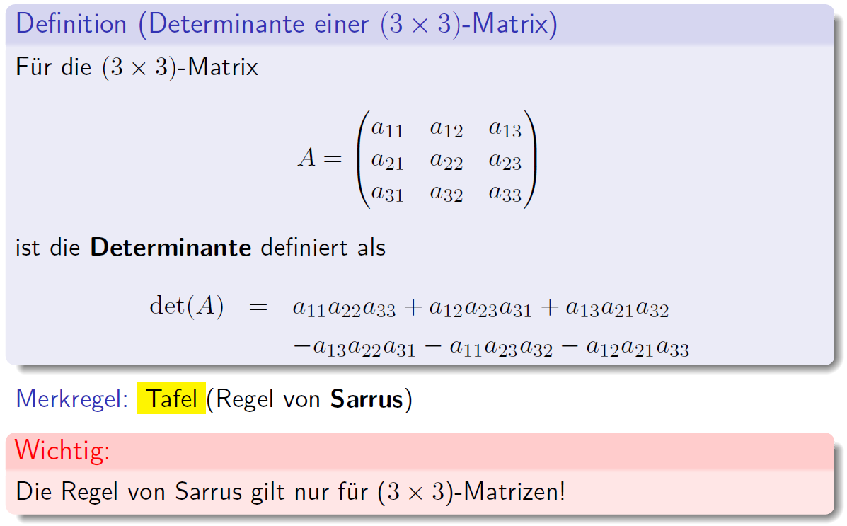

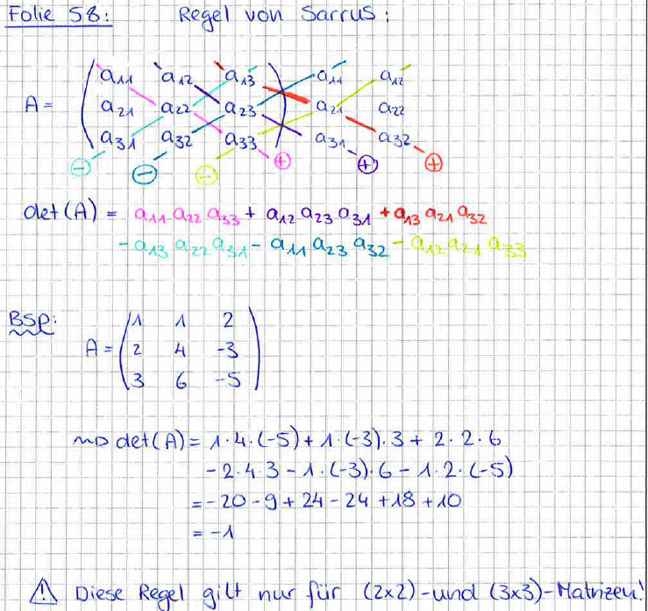

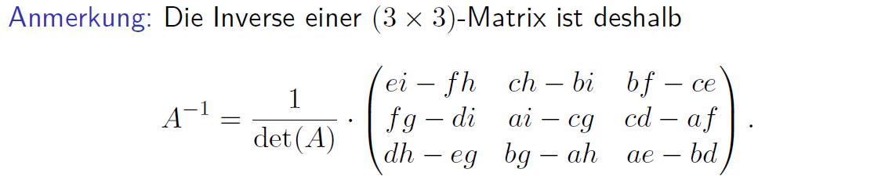

### Reguläres Gleichungssystem

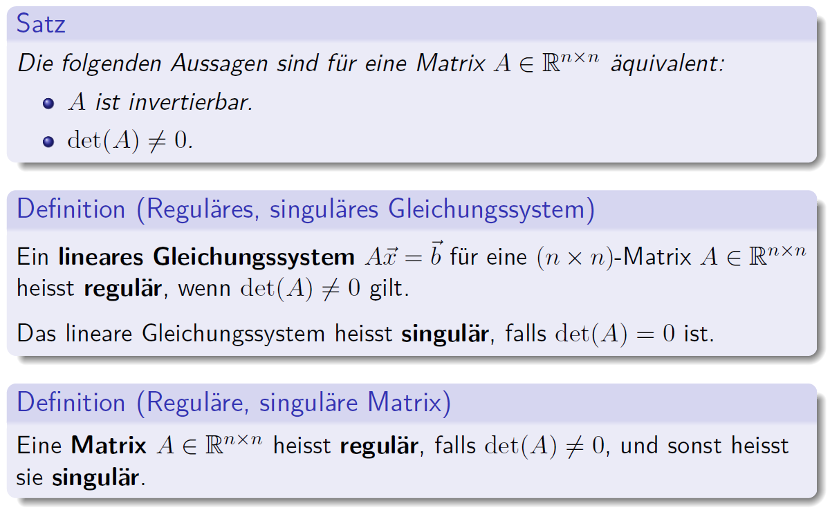

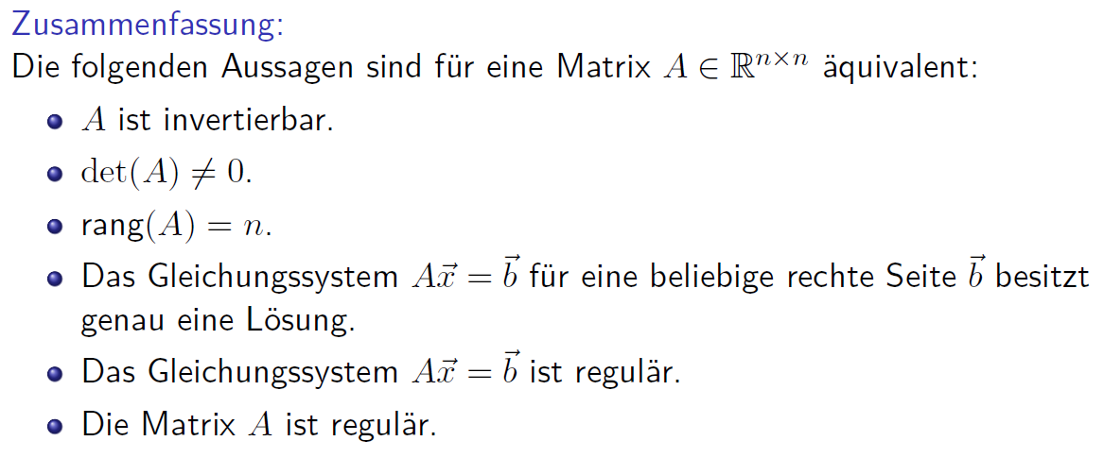

### Determinanten und lineare Gleichungssysteme

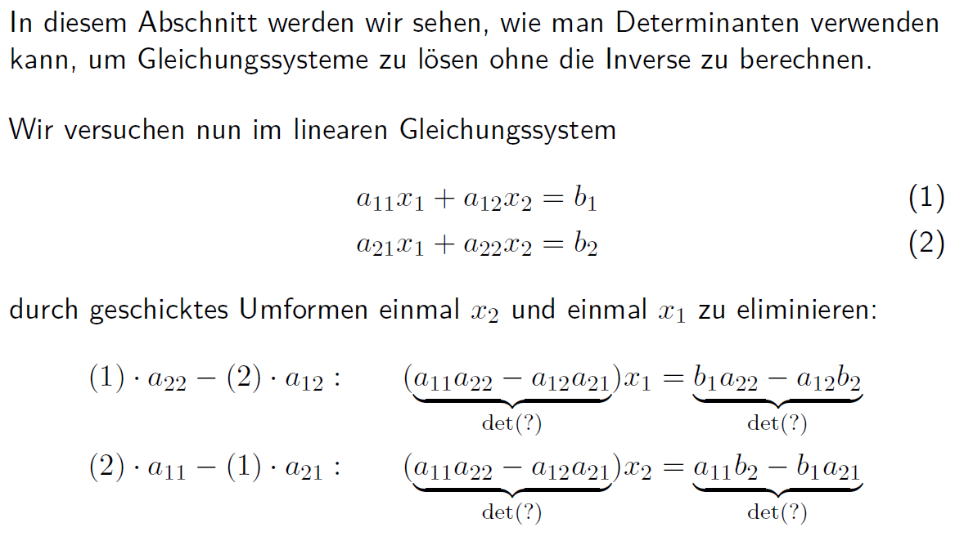

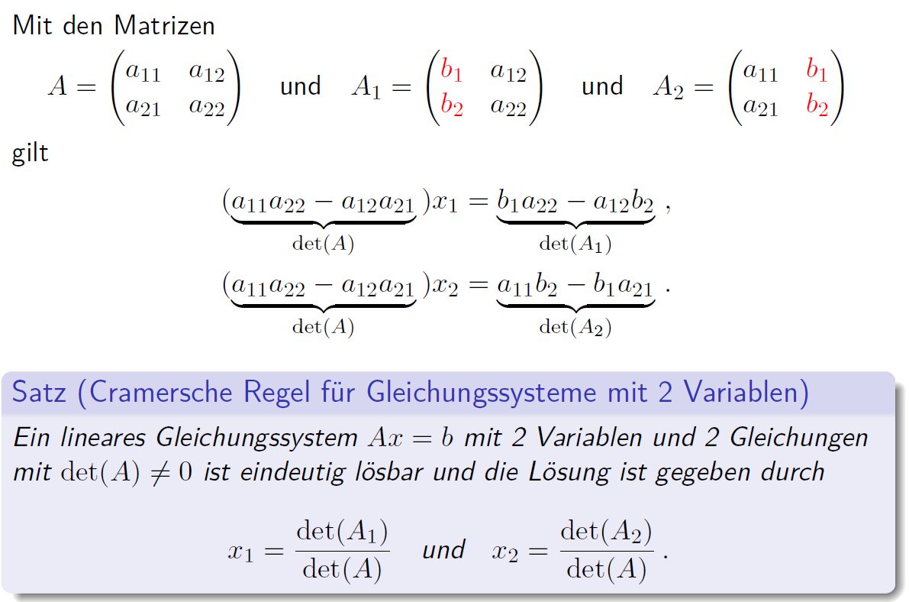

### Cramersche Regel

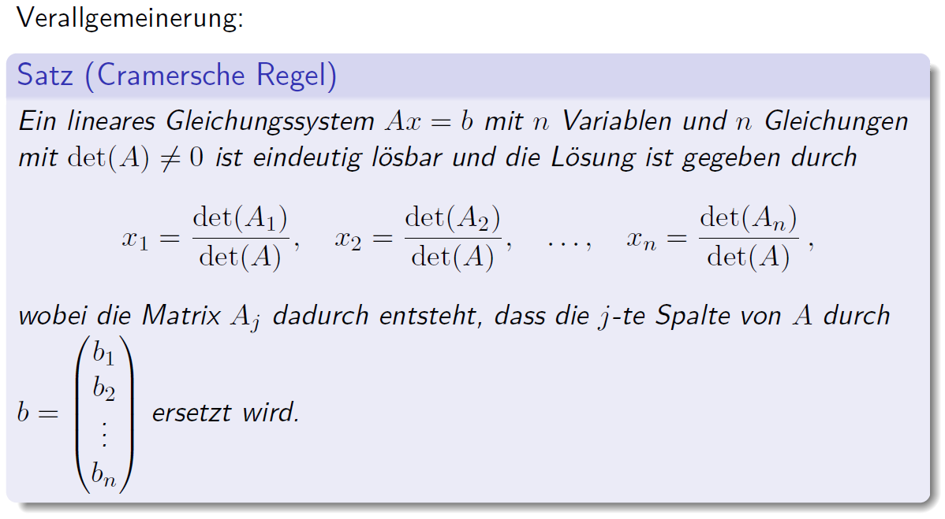

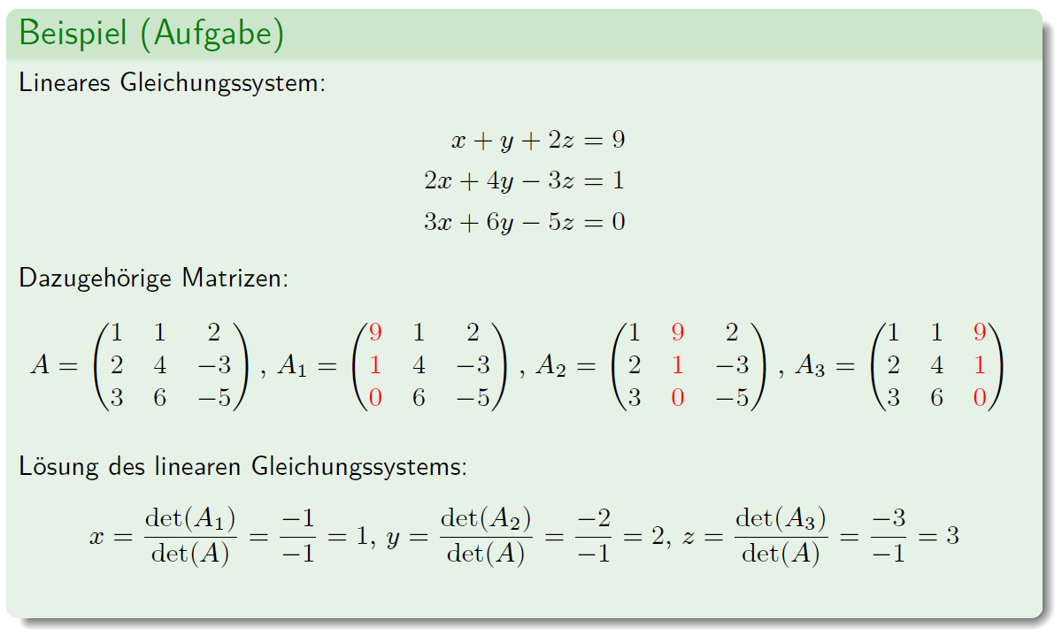

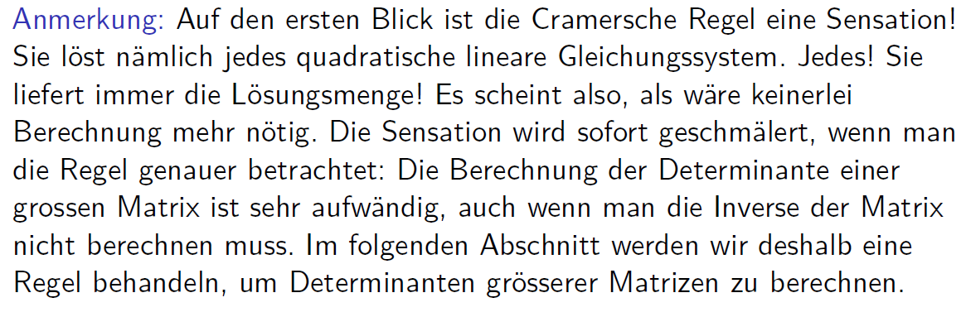

### Minor einer Matrix

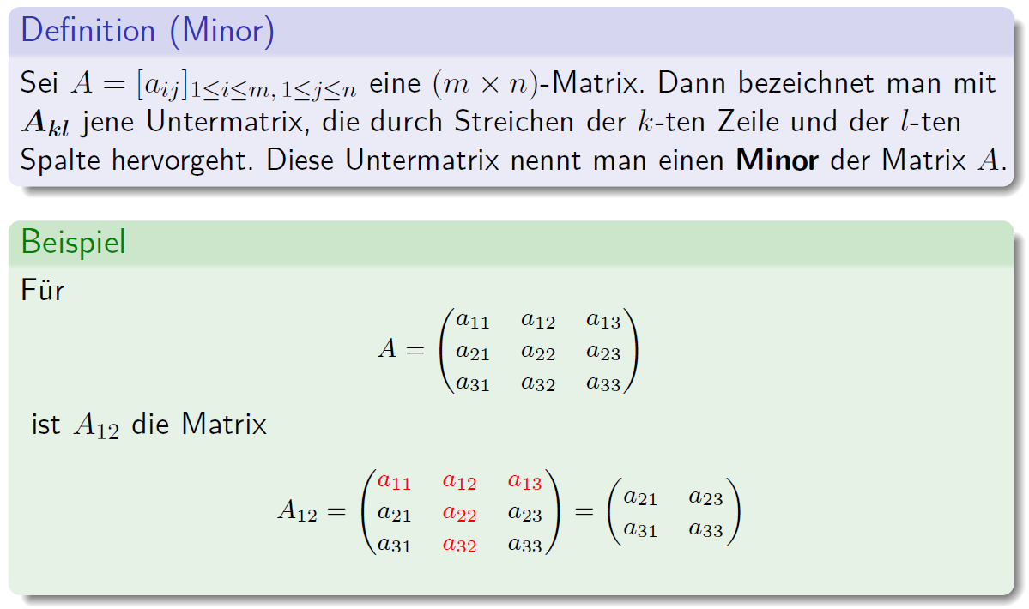

### Determinante einer 3x3 Matrix und Minoren

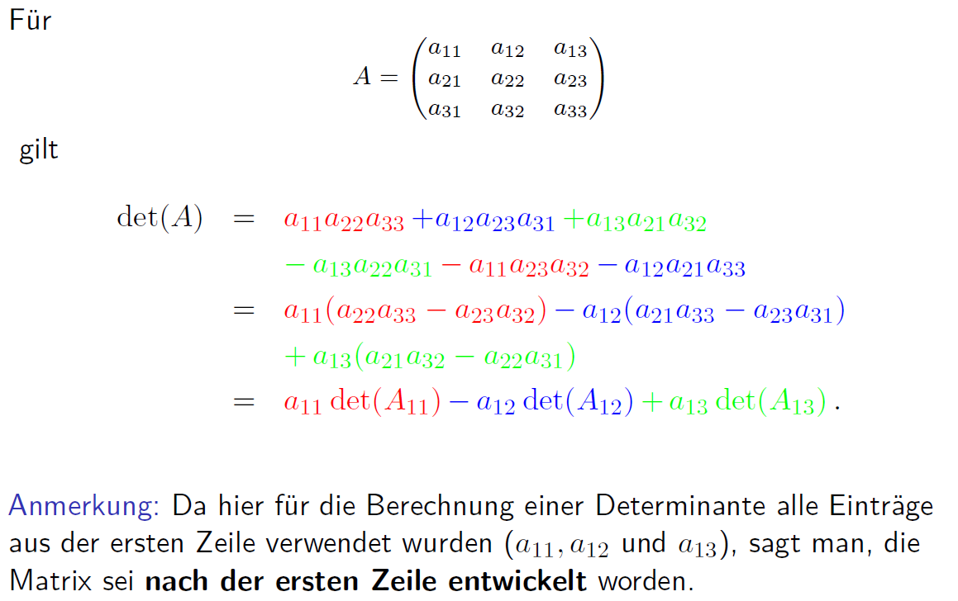

### Laplacescher Entwicklungssatz

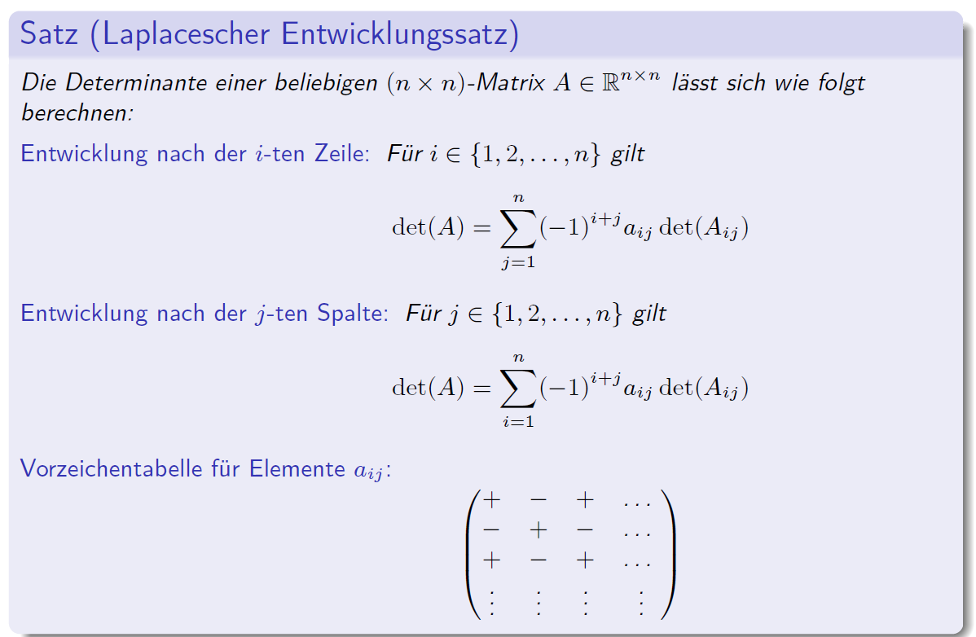

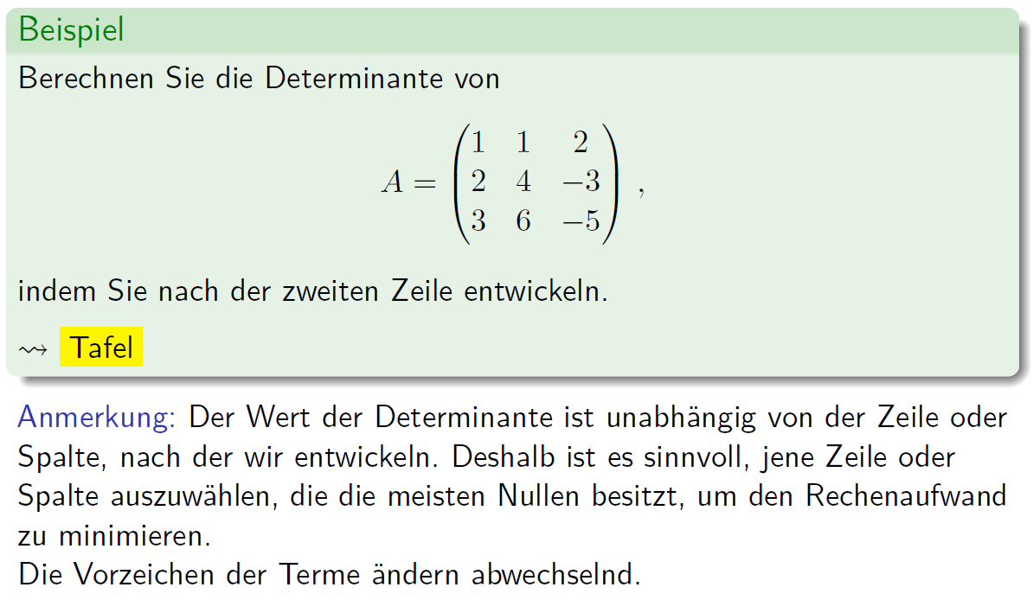

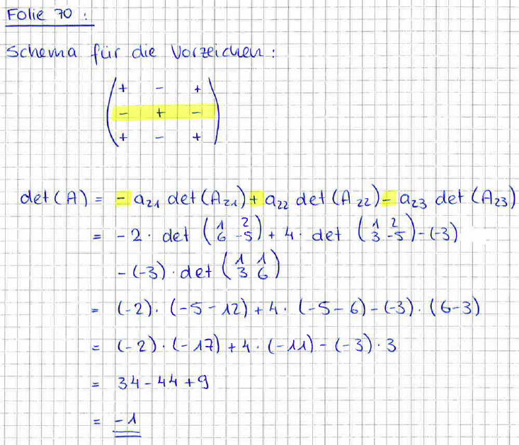

### Determinante einer Diagonalmatrix

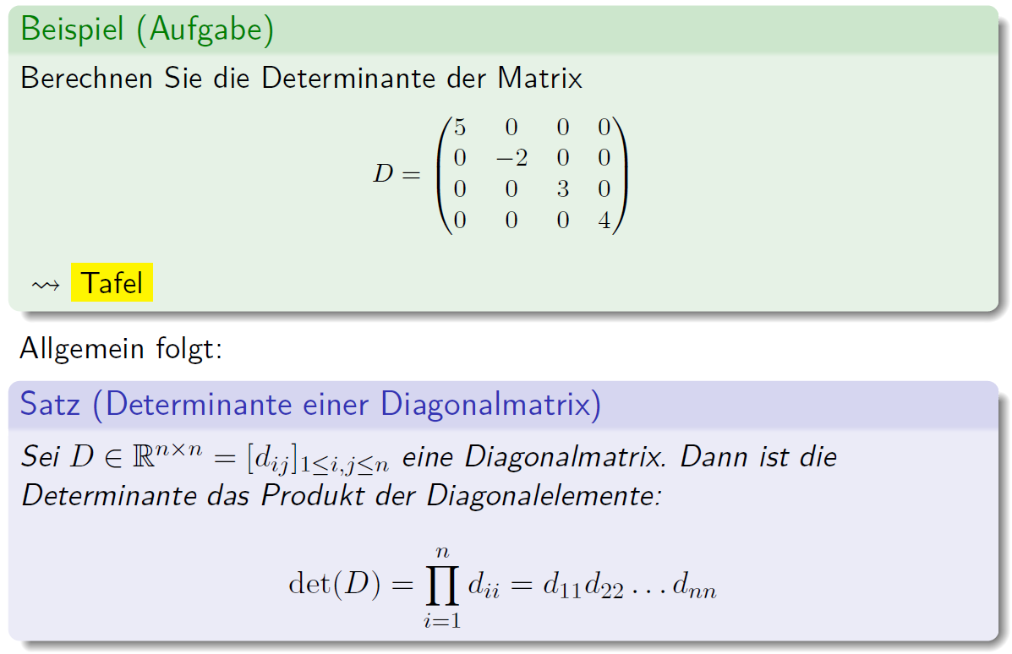

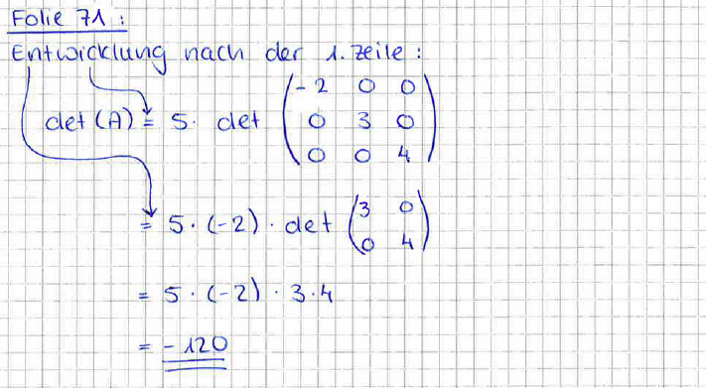

### Determinante einer Dreiecksmatrix

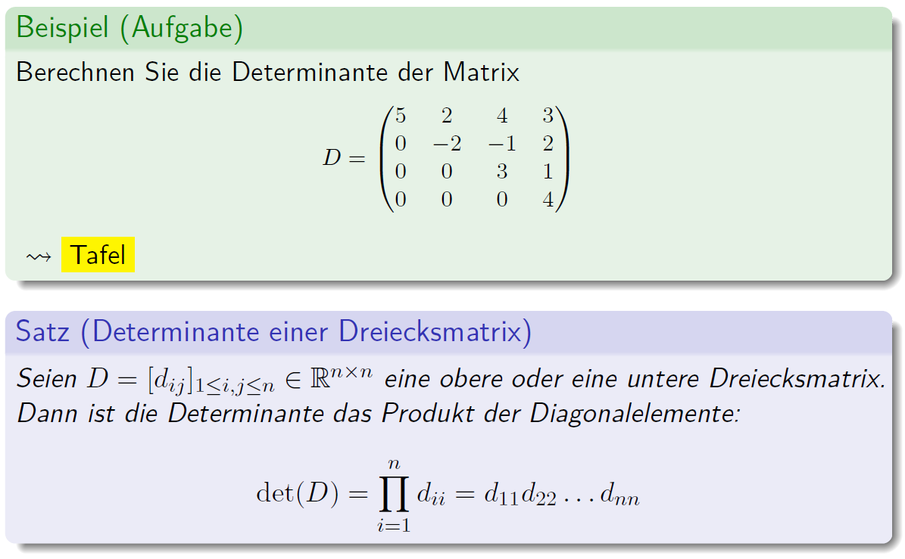

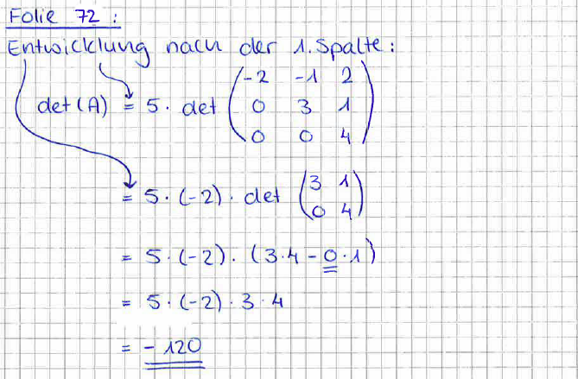

### Eigenschaften von Determinanten

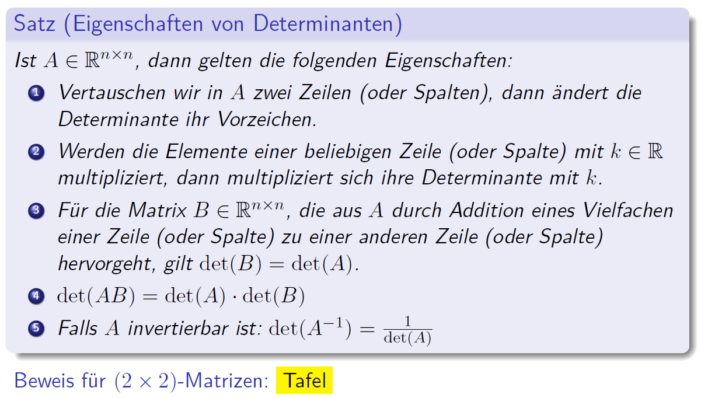

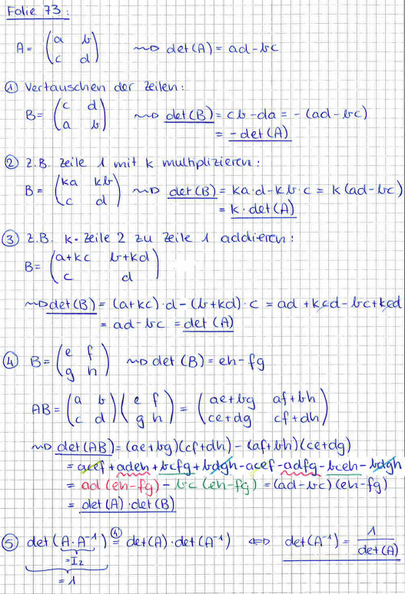

### Zusammenfassung

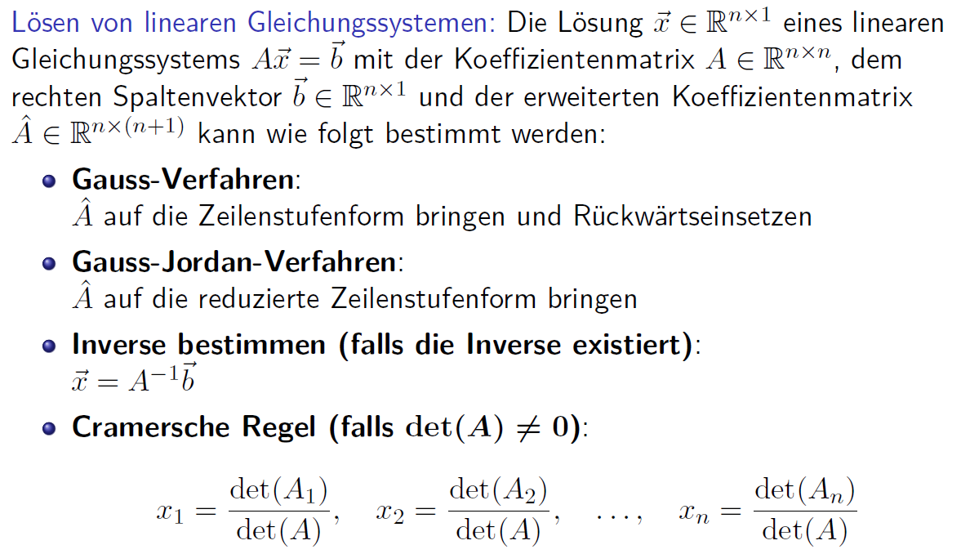

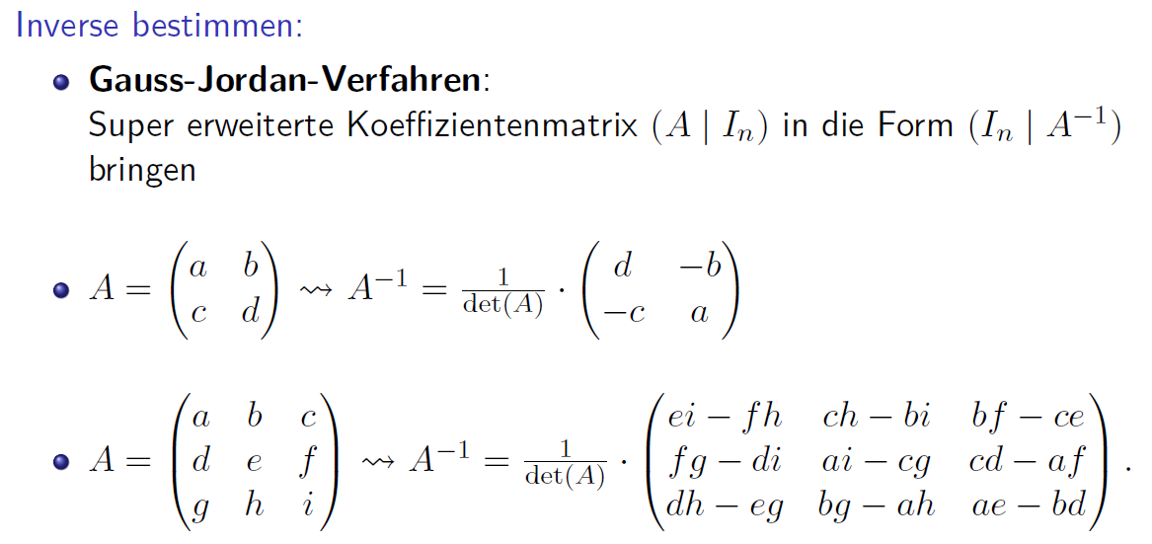

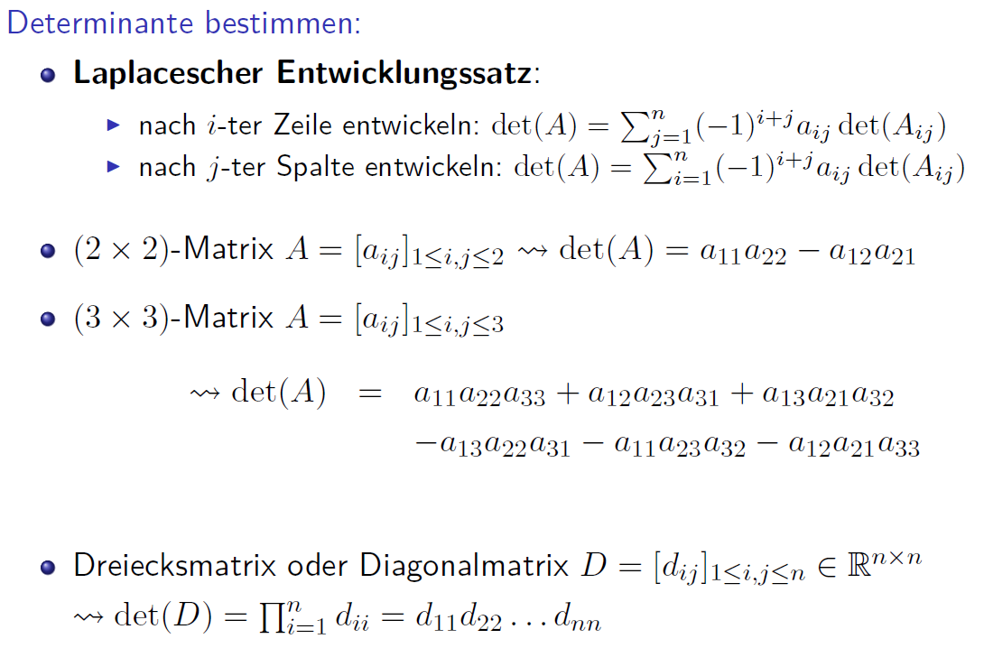

# Woche 6 & 7

## Vektoren

### Motivation

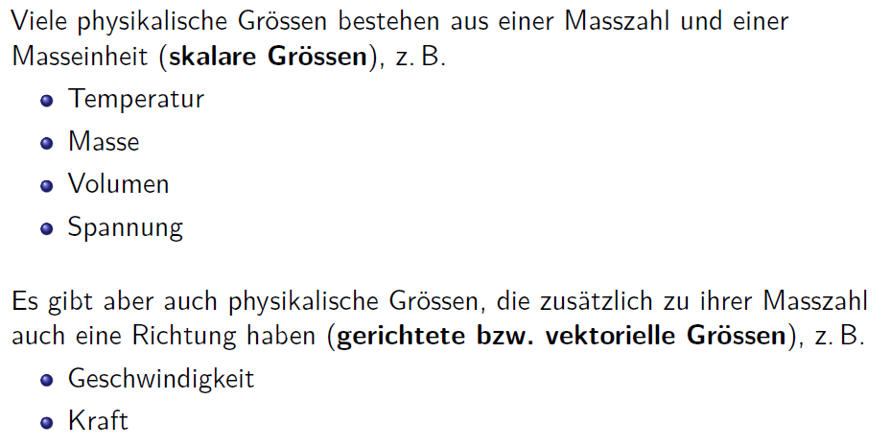

### Vektor

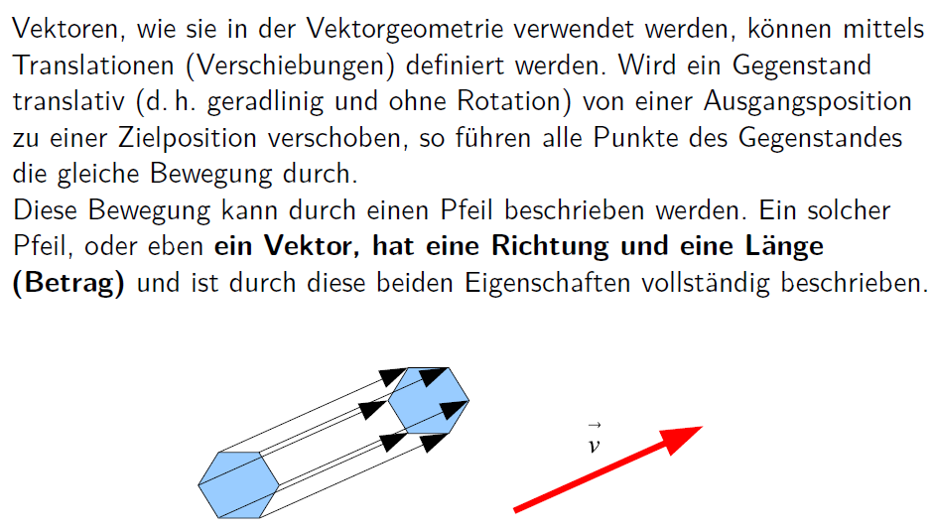

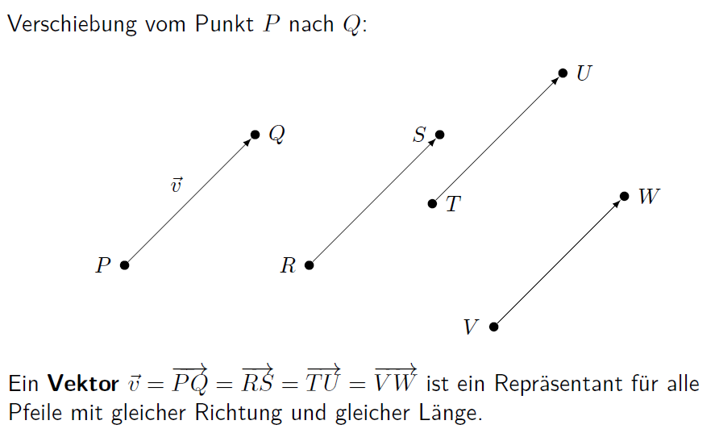

### Vektoraddition

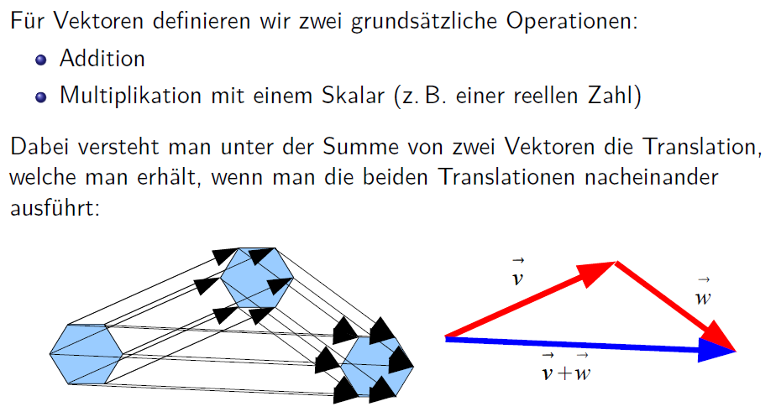

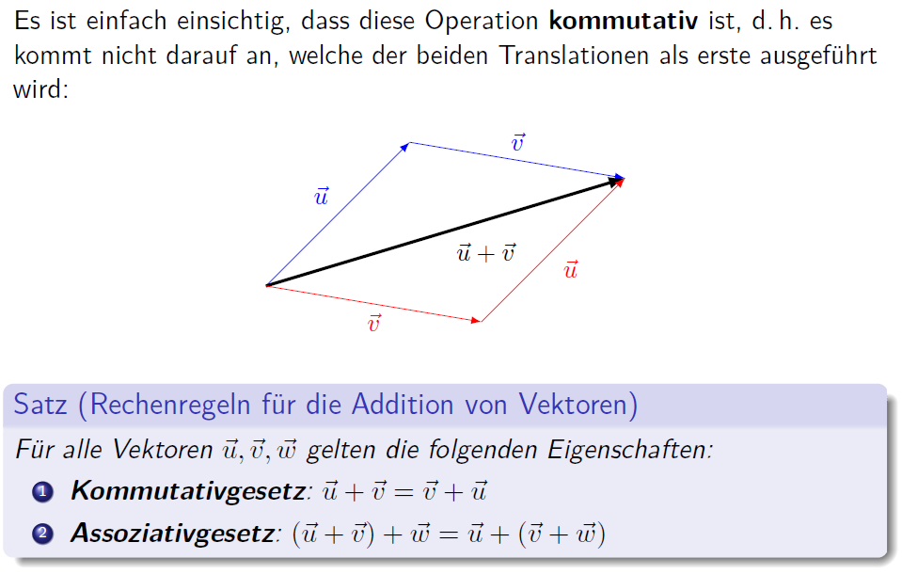

### Skalare Multiplikation

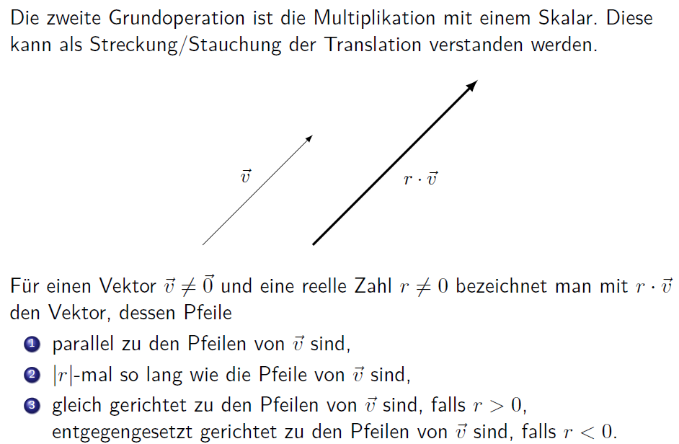

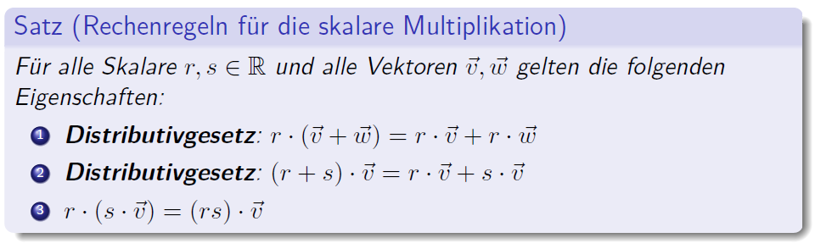

## Vektoren im Koordinatensystem

### Ortsvektor

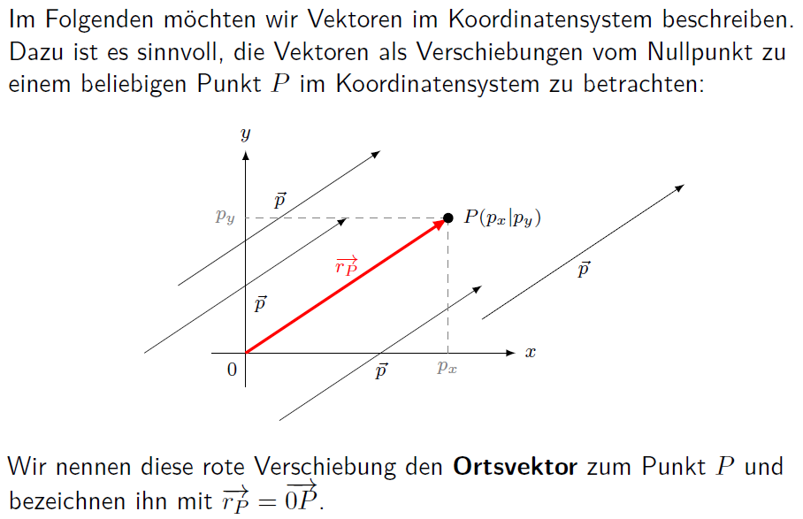

### Komponentenschreibweise von Vektoren

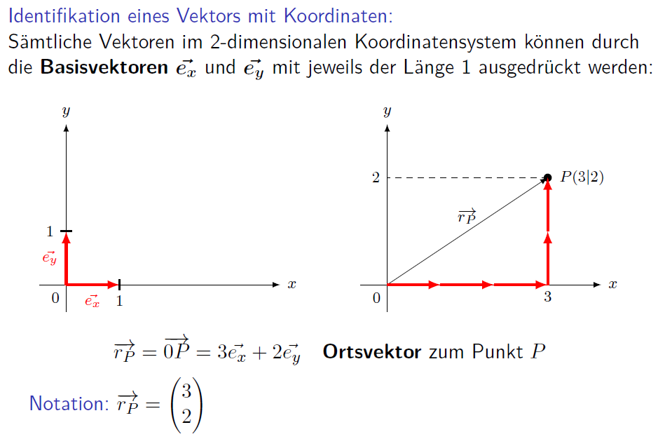

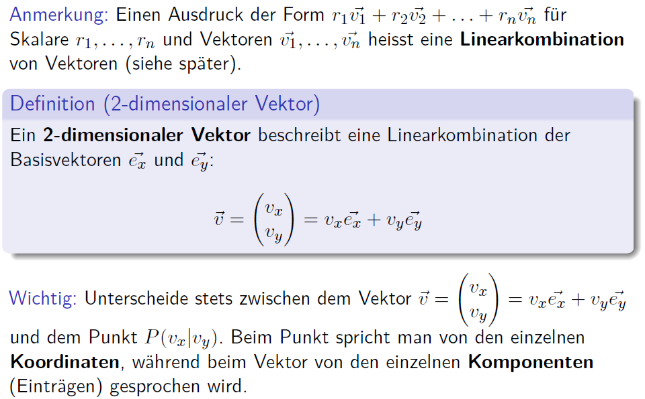

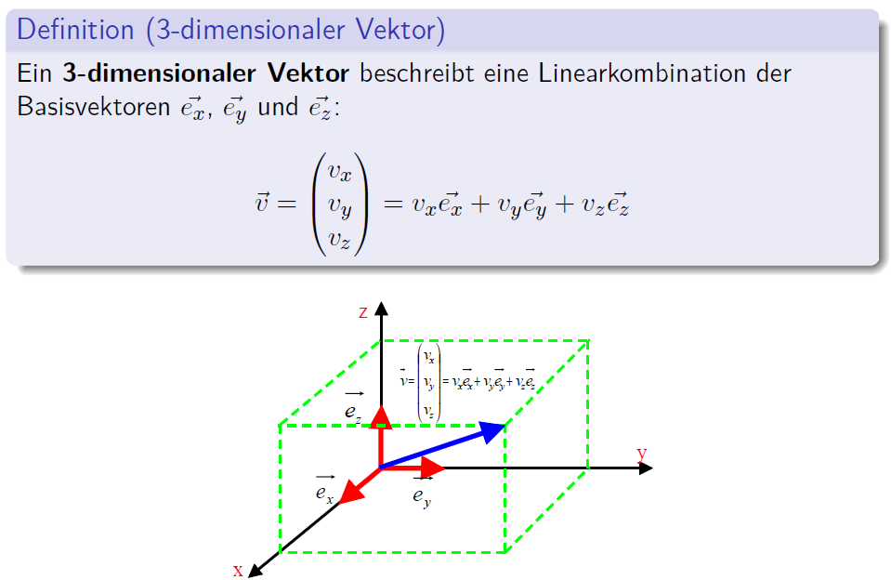

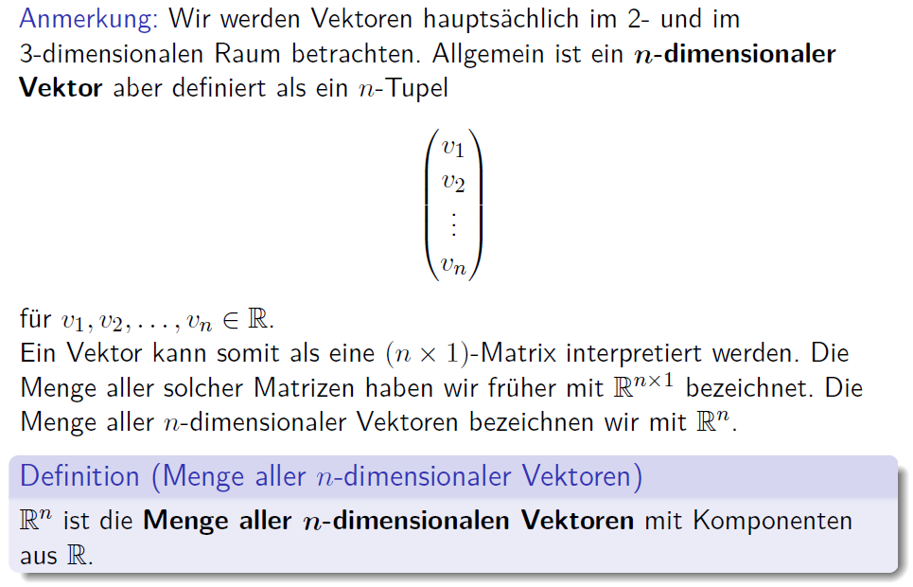

### Addition und skalare Multiplikation von Vektoren

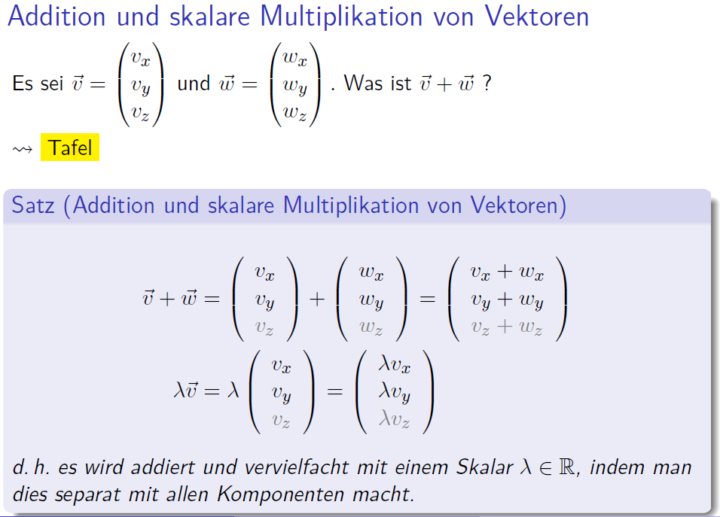

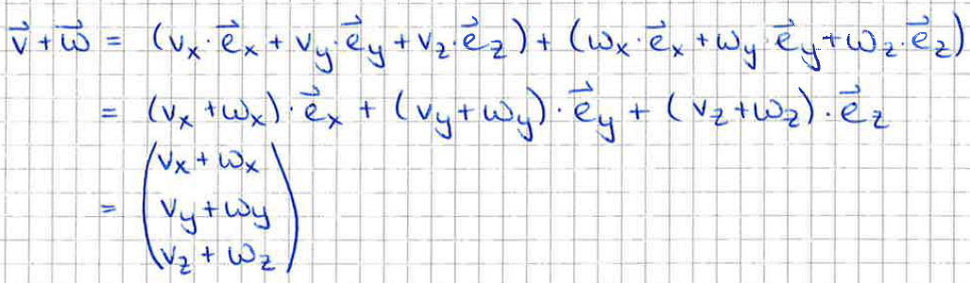

### Nullvektor

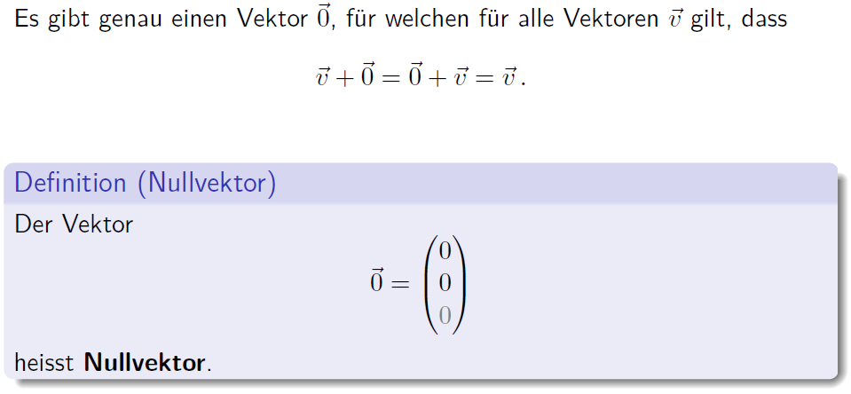

### Gegenvektor

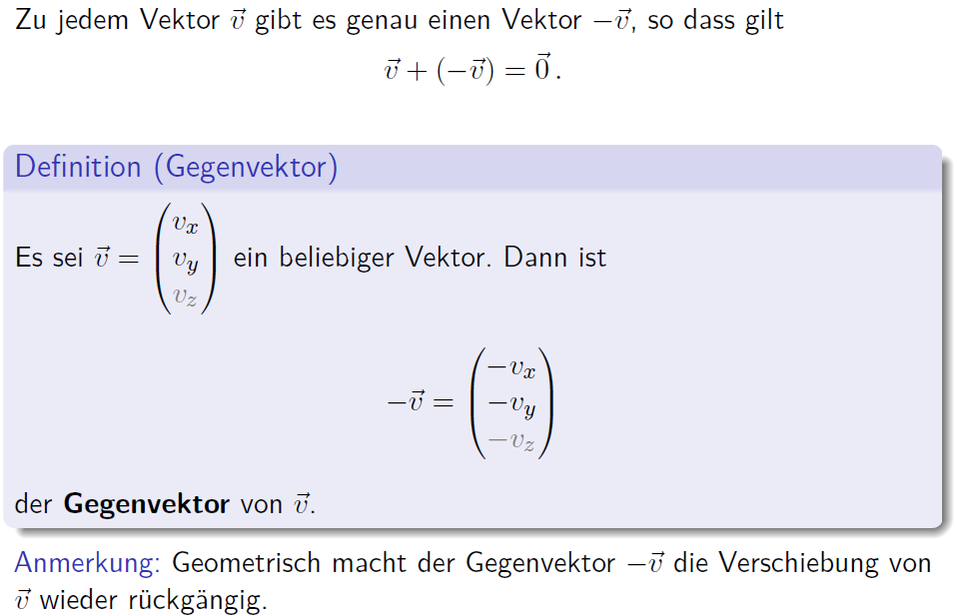

### Differenz von Vektoren

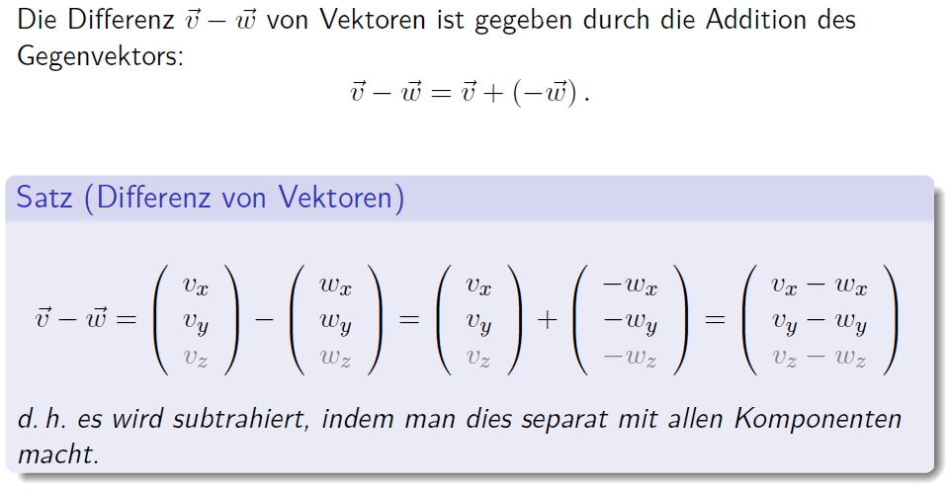

### Verbindungsvektoren

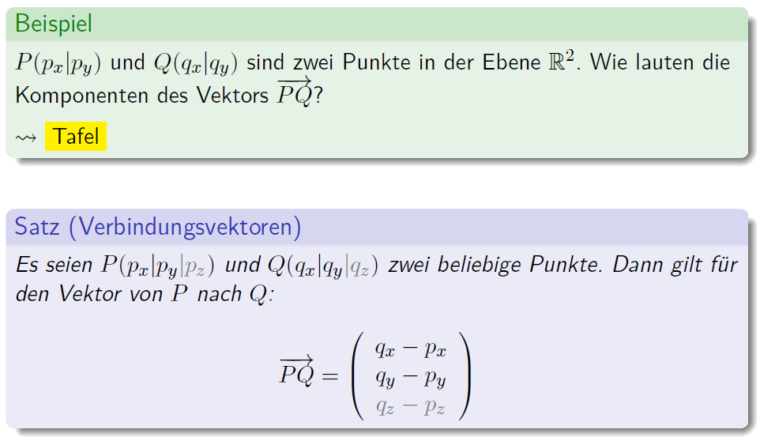

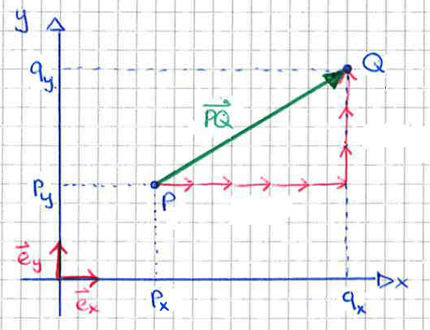

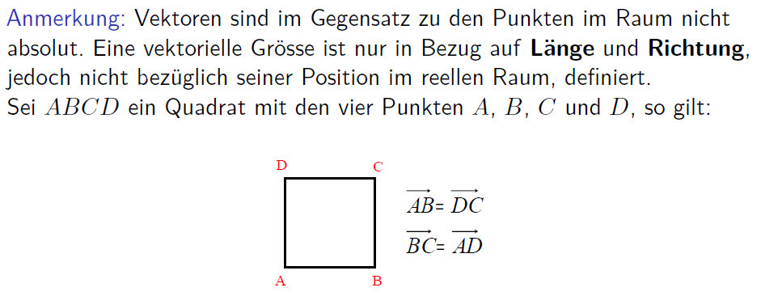

### Länge von Vektoren

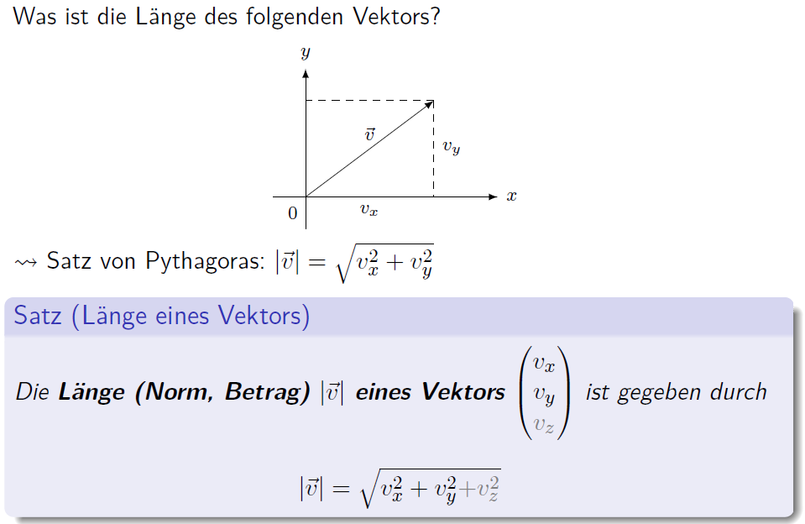

### Einheitsvektor

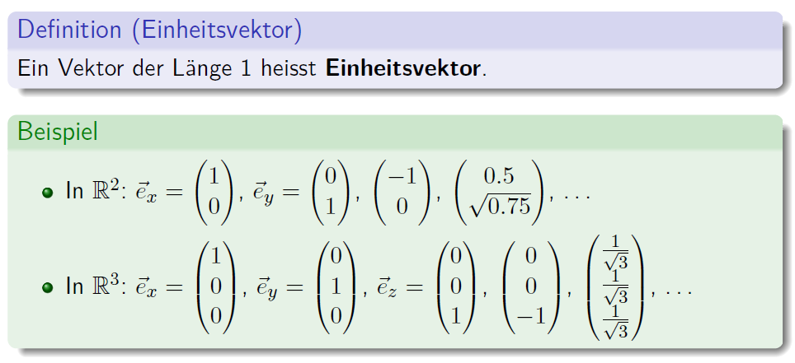

## Skalarprodukt

### Motivation

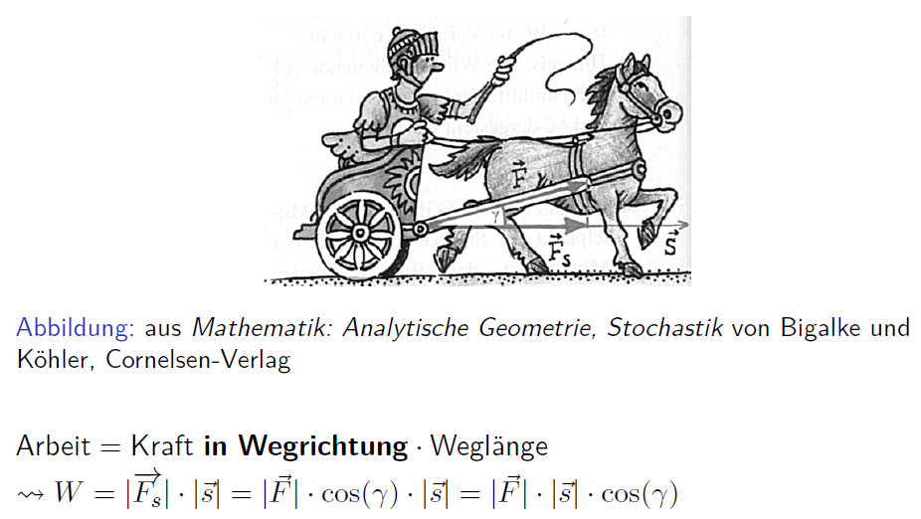

### Skalarprodukt

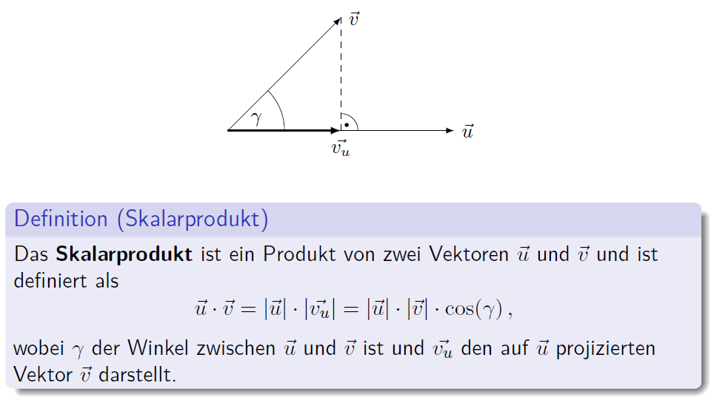

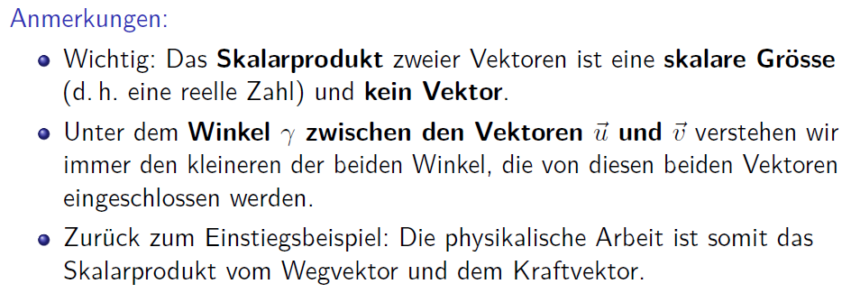

### Spezielle Winkel

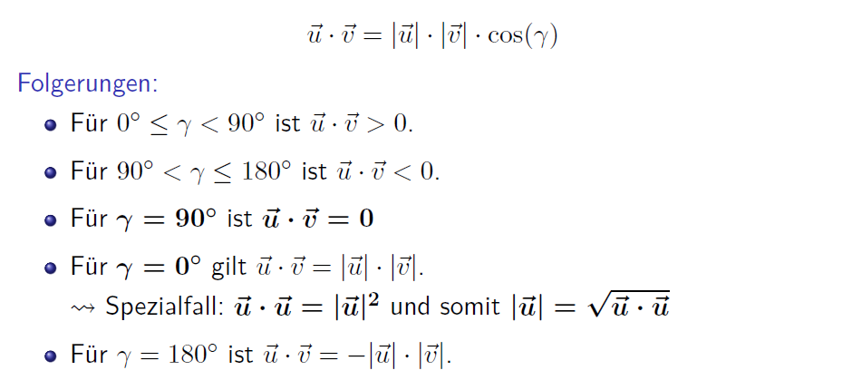

### Orthogonale Vektoren

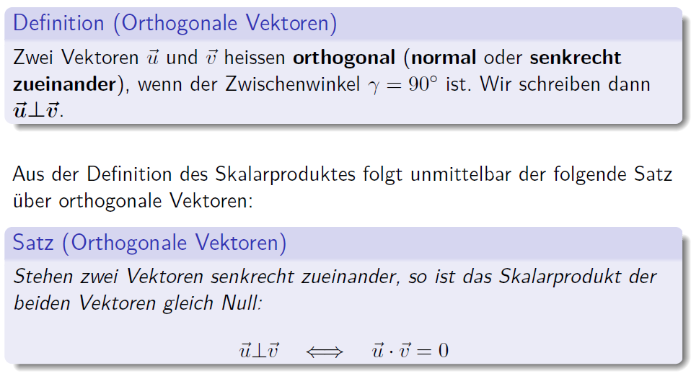

### Länge von Vektoren

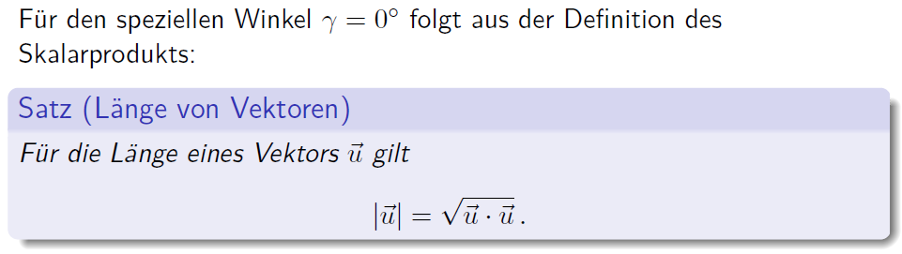

### Eigenschaften

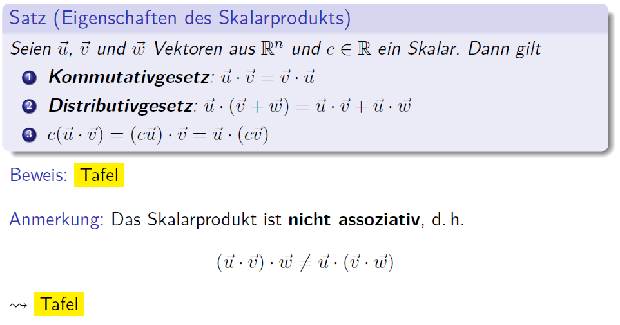

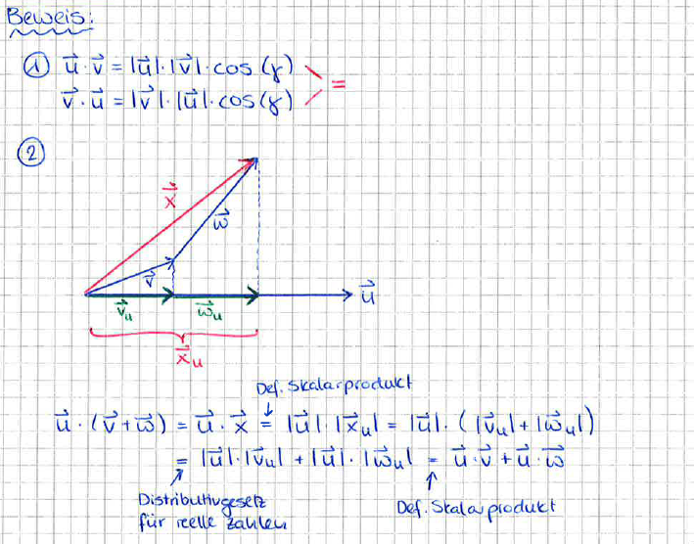

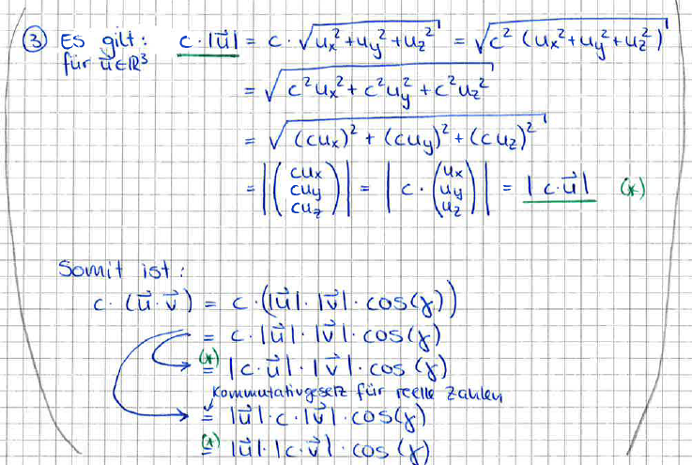

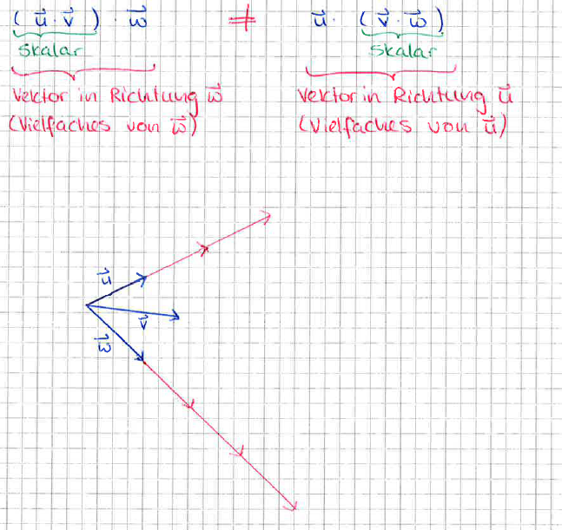

### Koordinatenform des Skalarprodukts

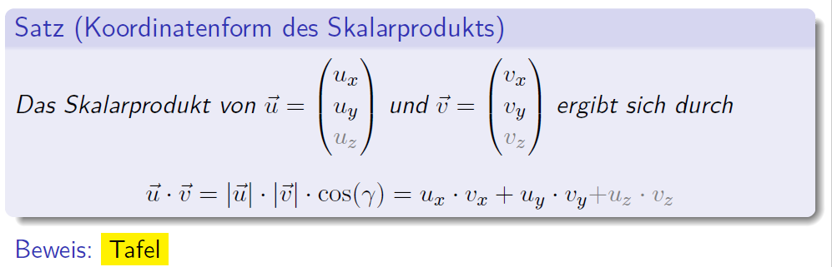

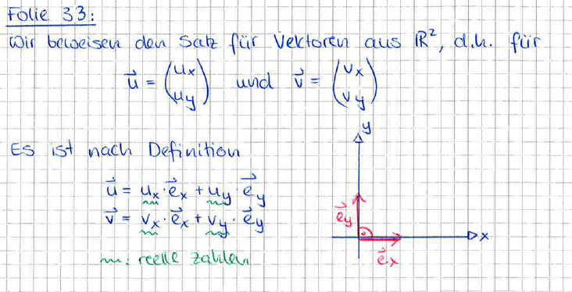

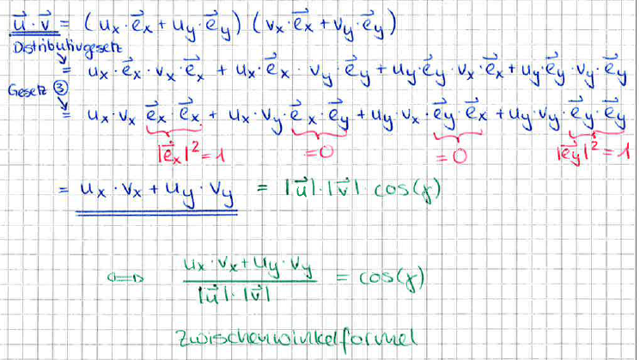

### Zwischenwinkelformel

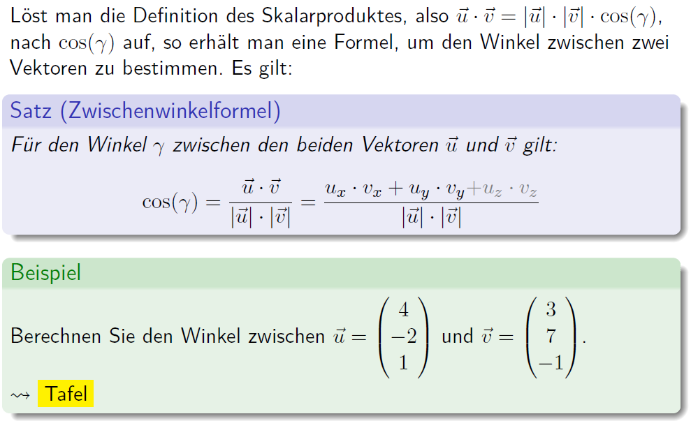

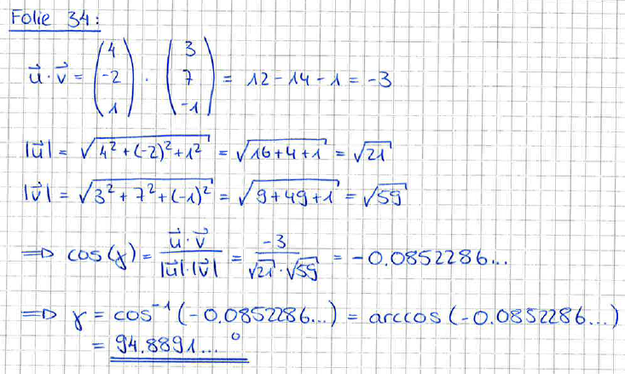

### Orthogonalprojektionen

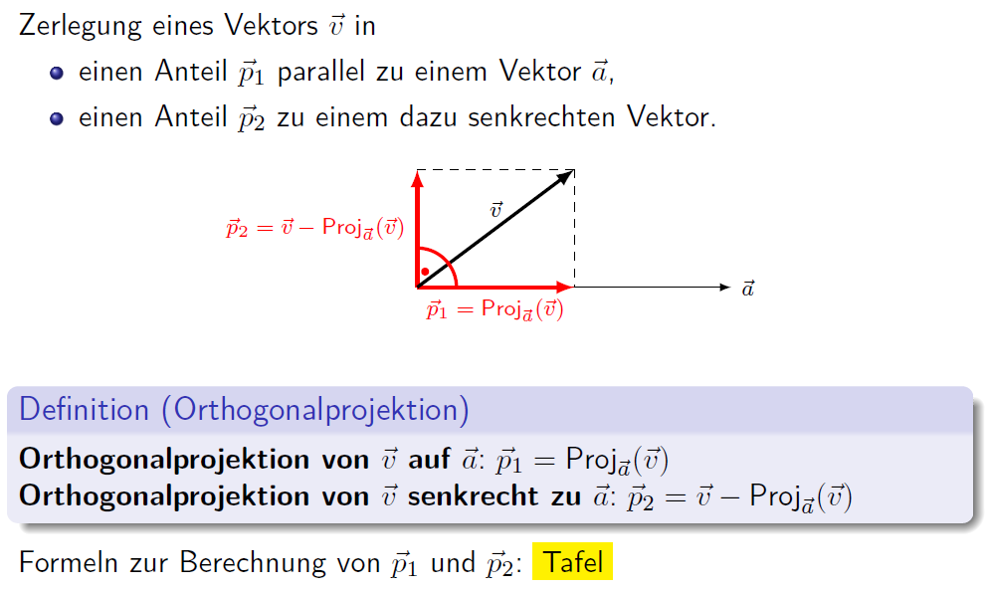

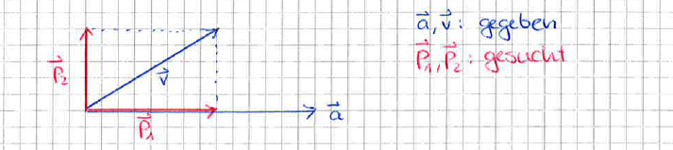

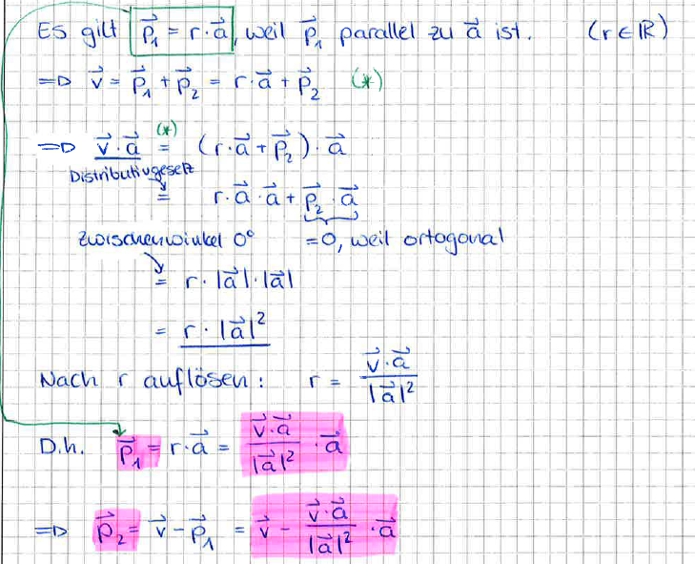

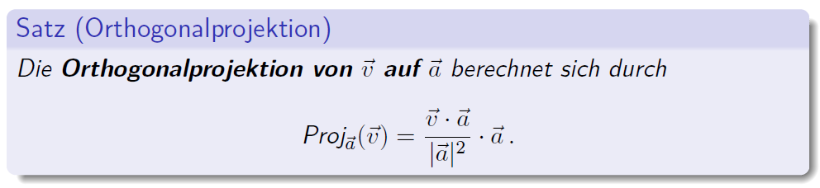

# Woche 8

## Vektorprodukt

### Idee

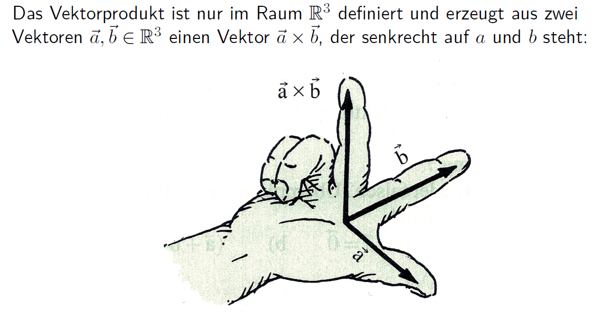

### Vektorprodukt

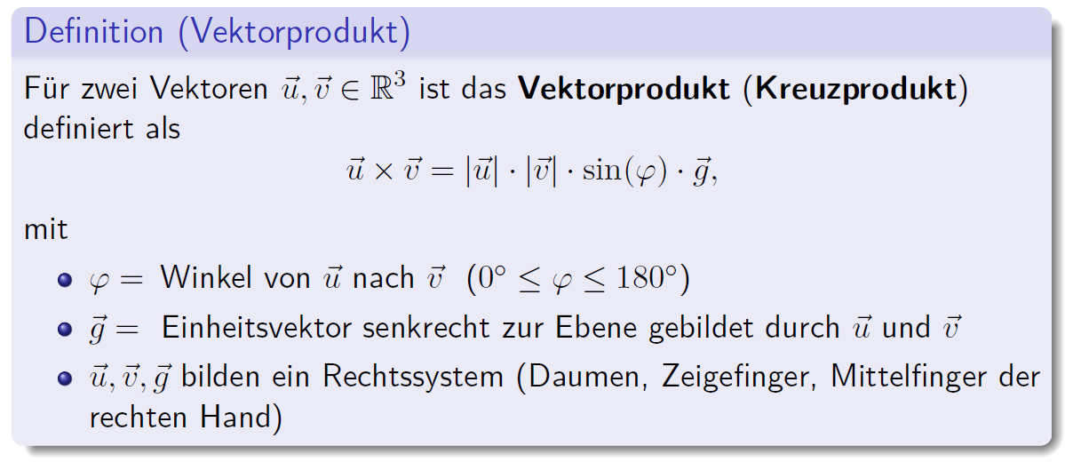

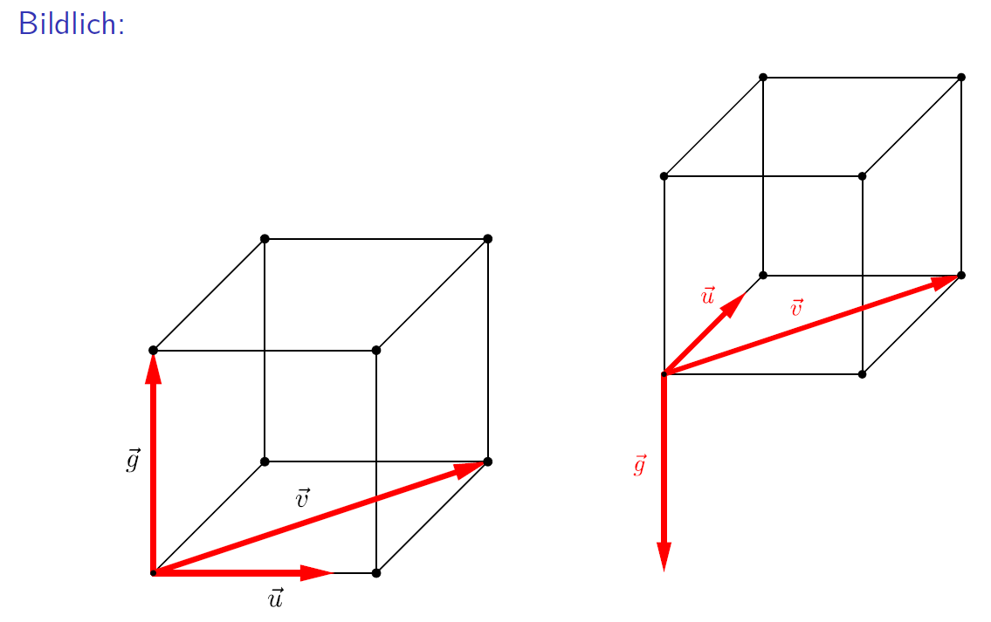

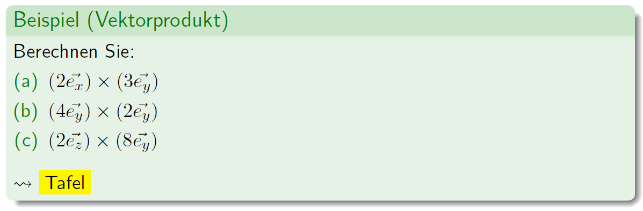

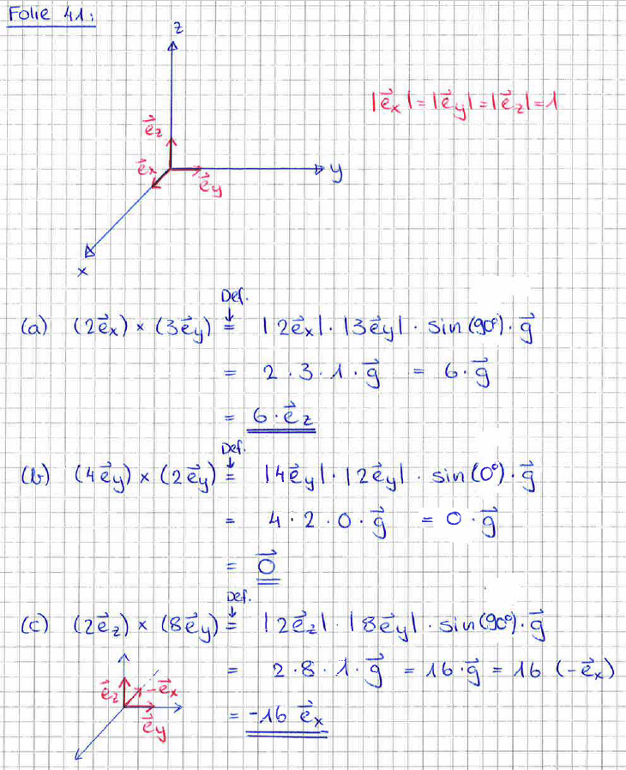

### Eigenschaften

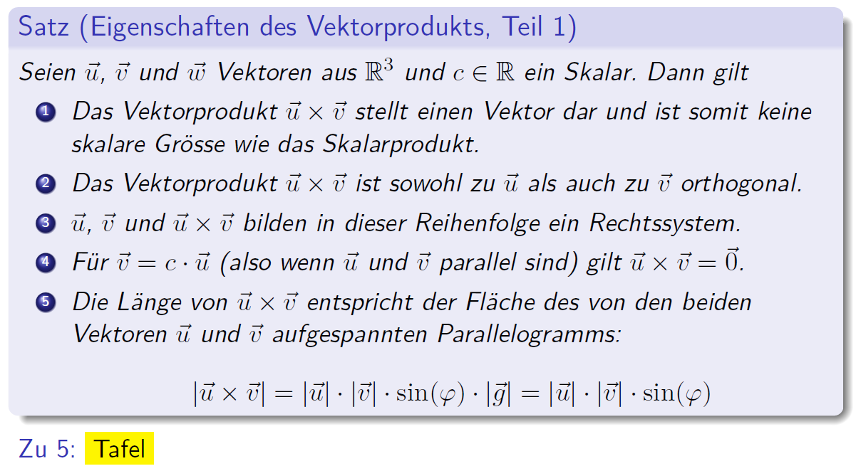

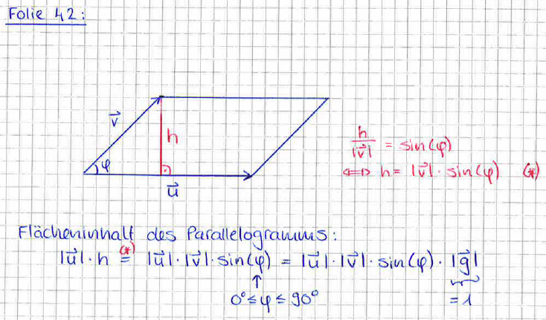

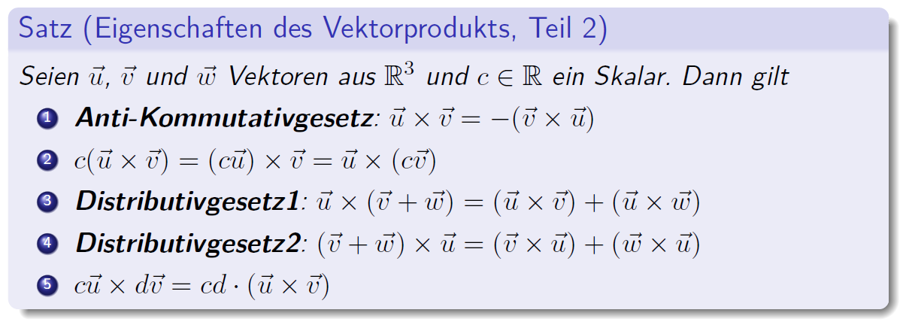

### Die komponentenweise Berechnung des Vektorproduktes

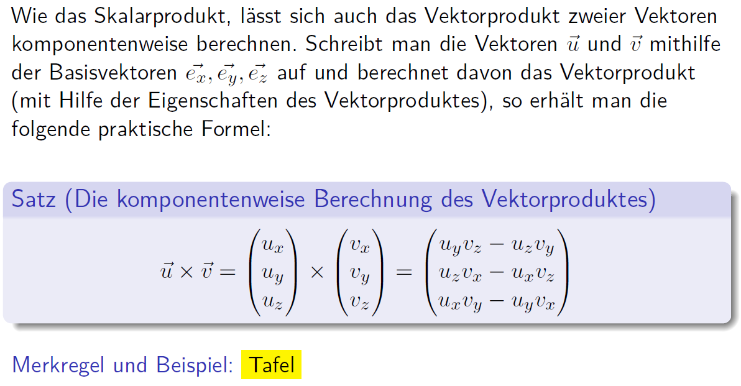

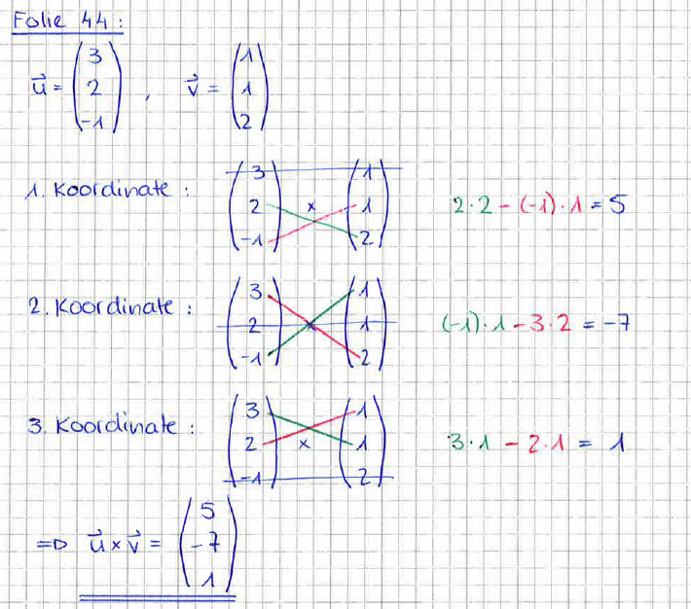

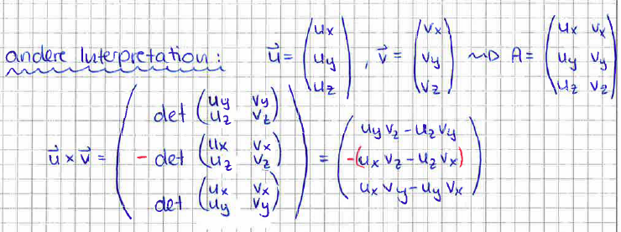

### Anwendungen

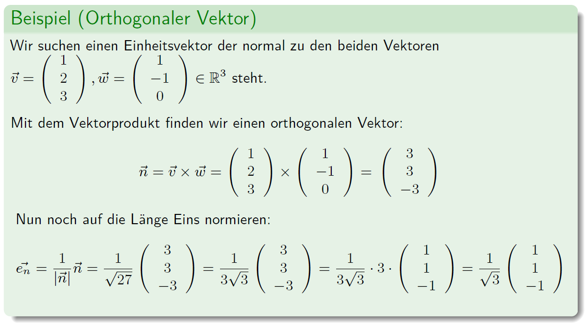

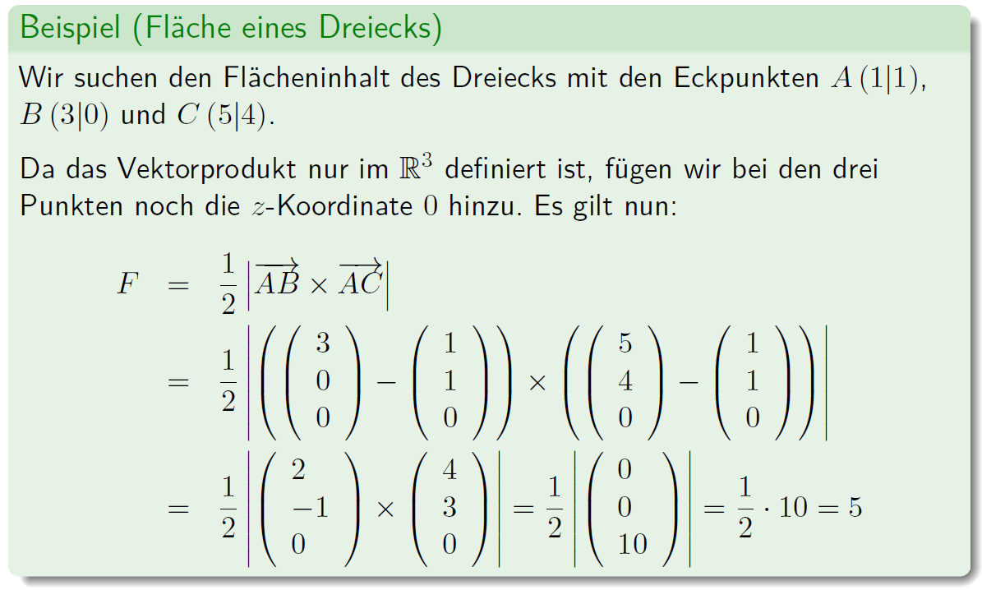

## Spatprodukt

### Spatprodukt

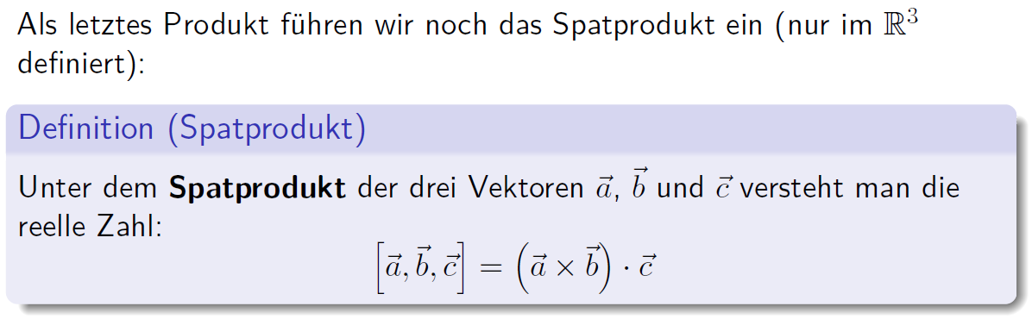

### Berechnung des Spatproduktes

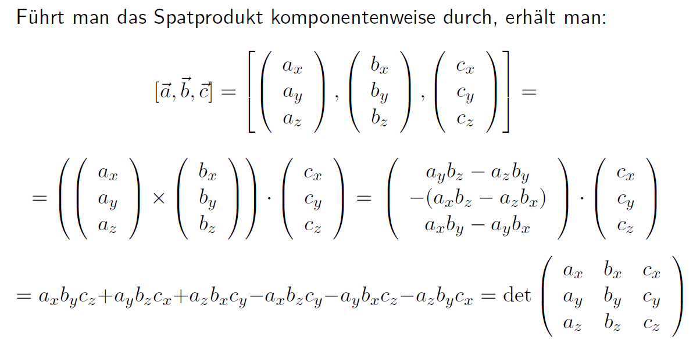

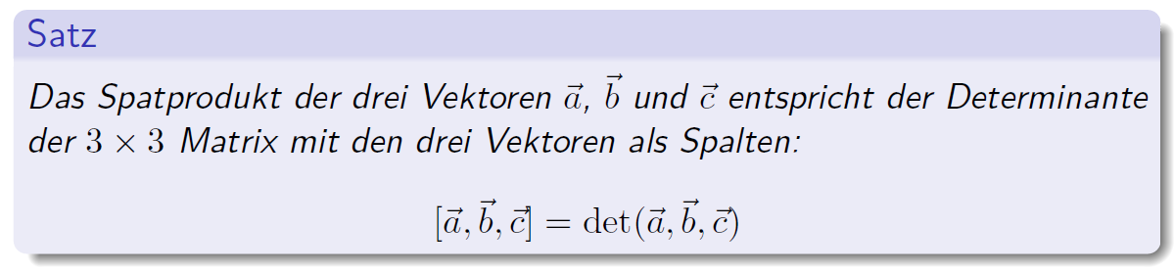

### Geometrische Bedeutung des Spatproduktes

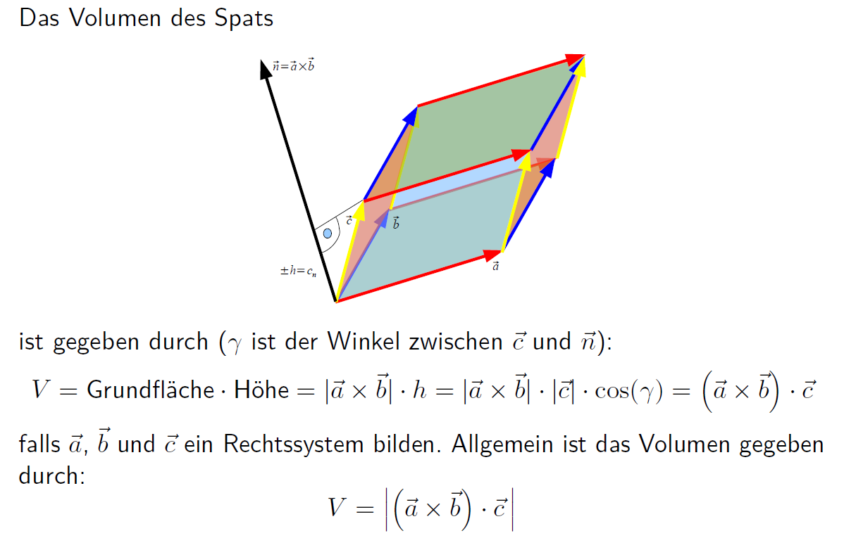

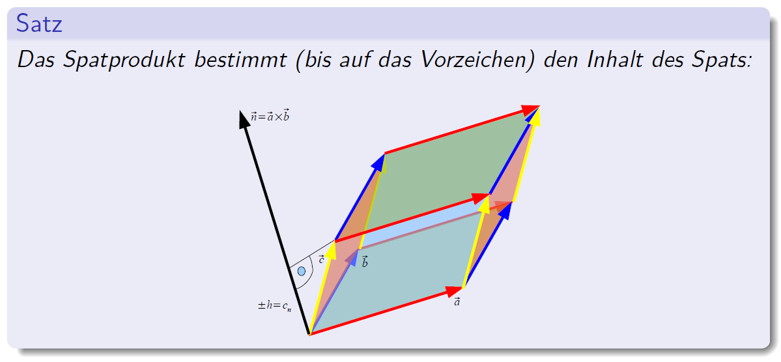

## Matlab

### Länge von Vektoren

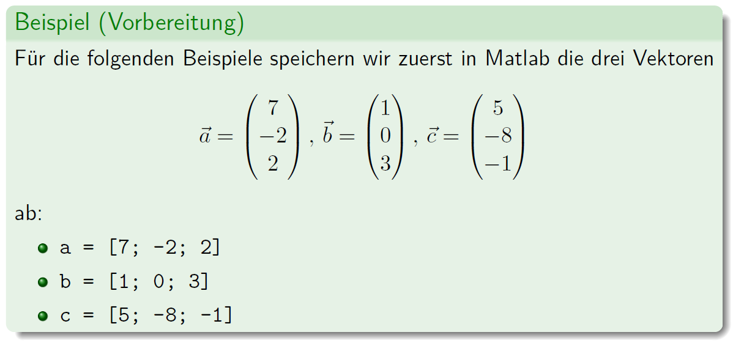

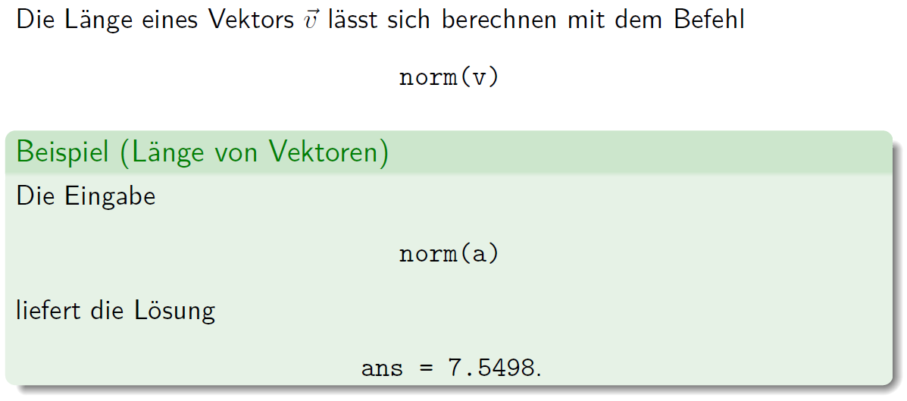

### Skalarprodukt

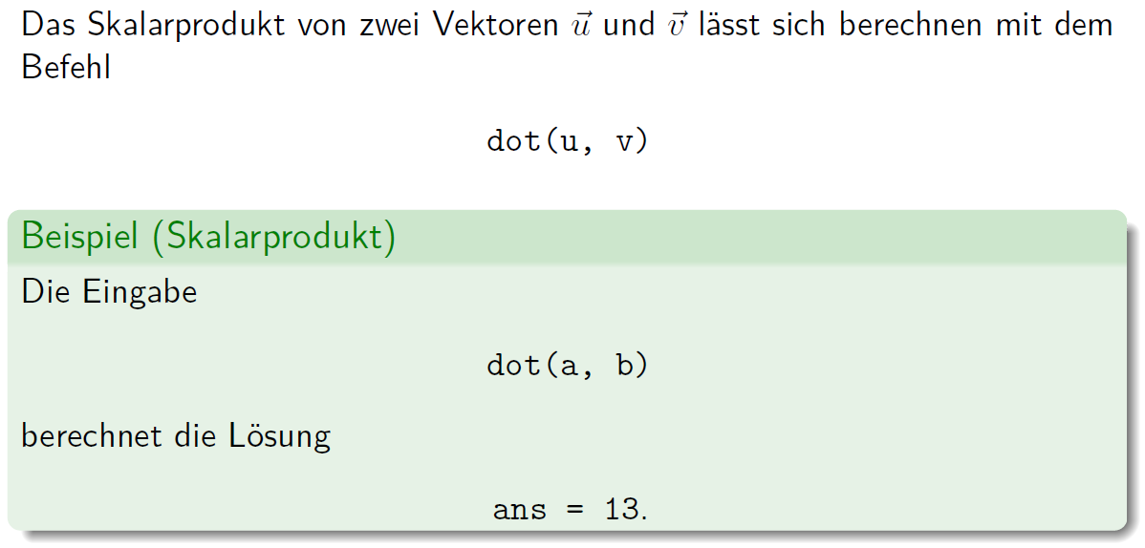

### Vektorprodukt

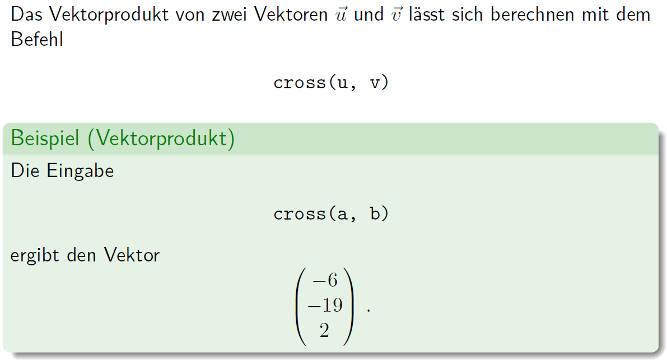

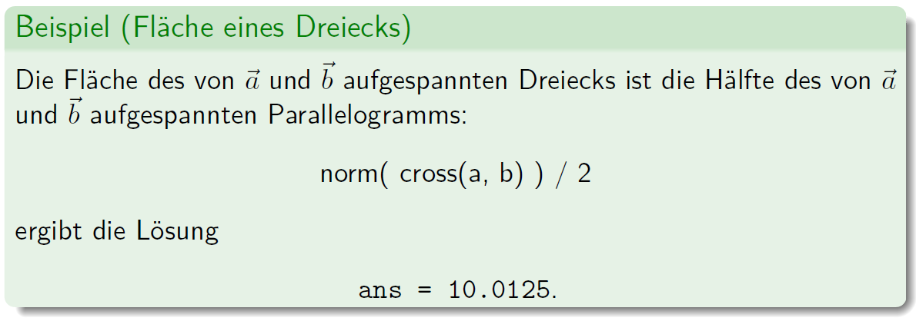

### Spatprodukt

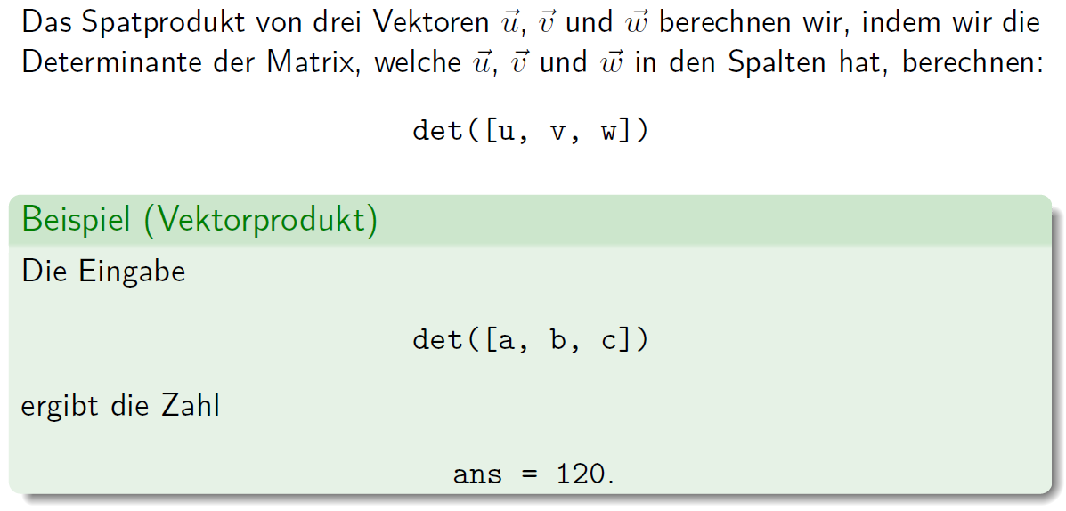

# Woche 9

## Die Gerade im Raum

### Parametergleichung von Geraden

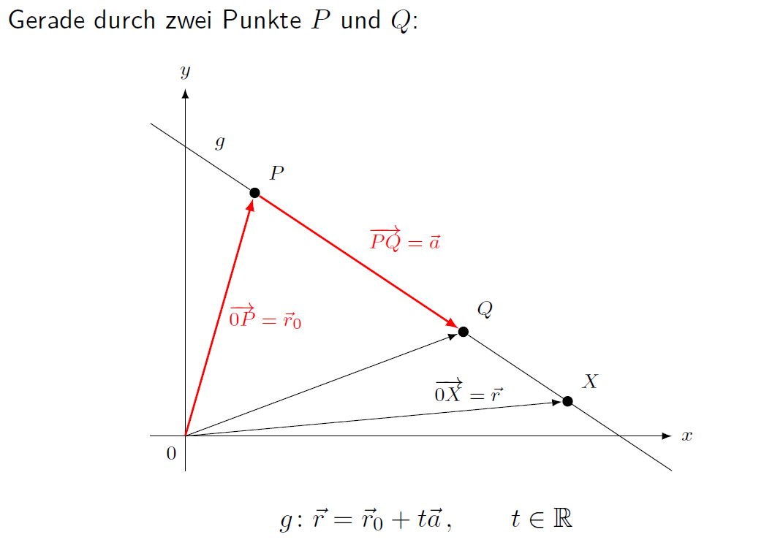

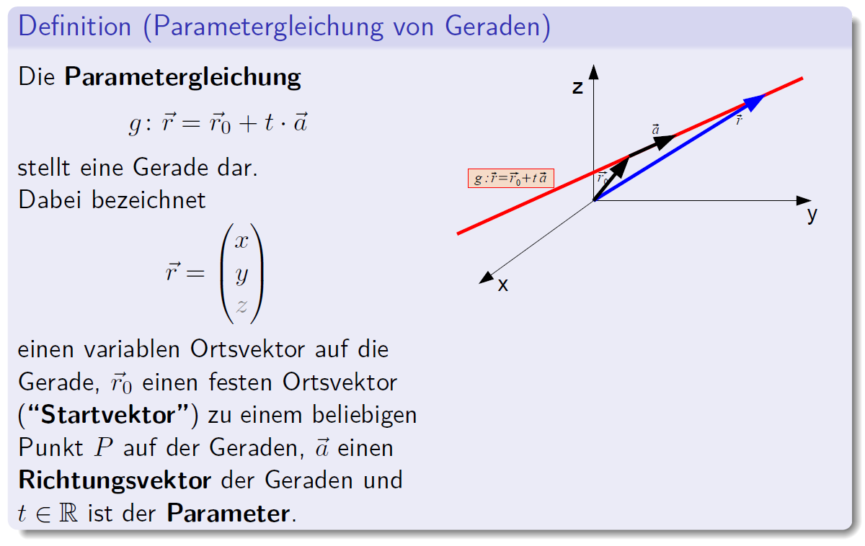

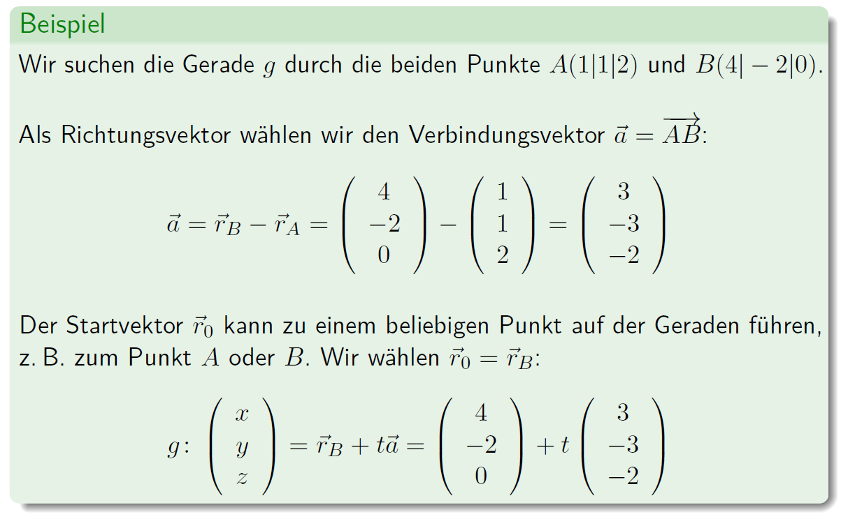

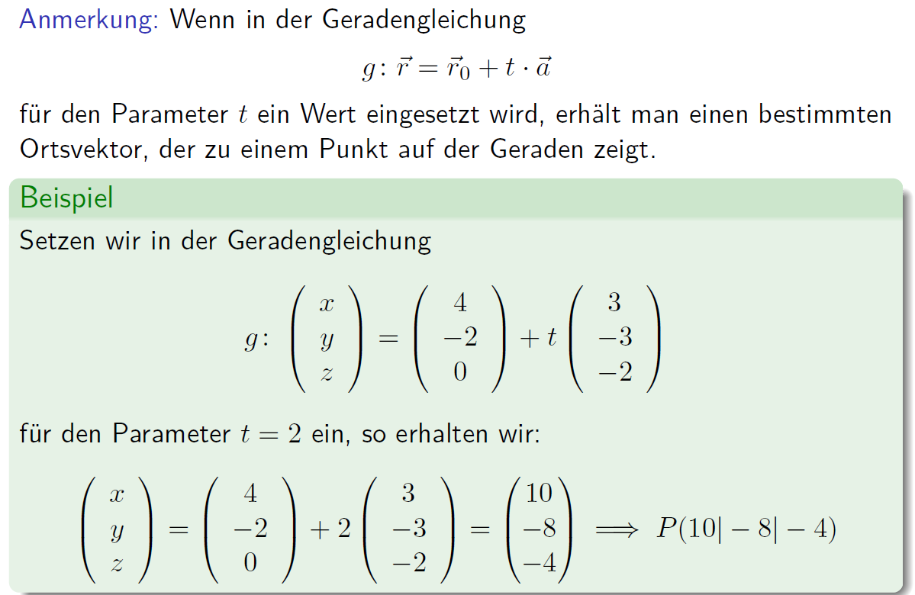

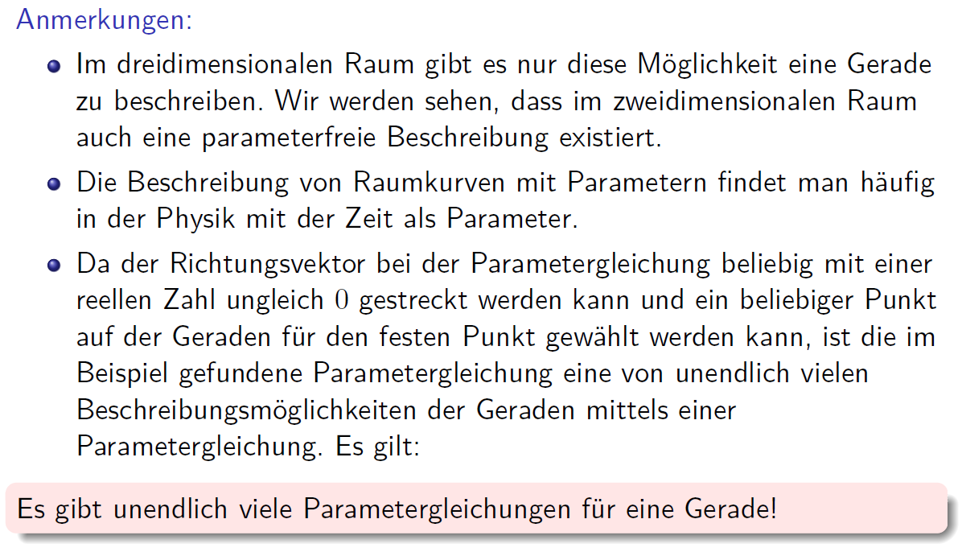

### Rechnen mit Geraden

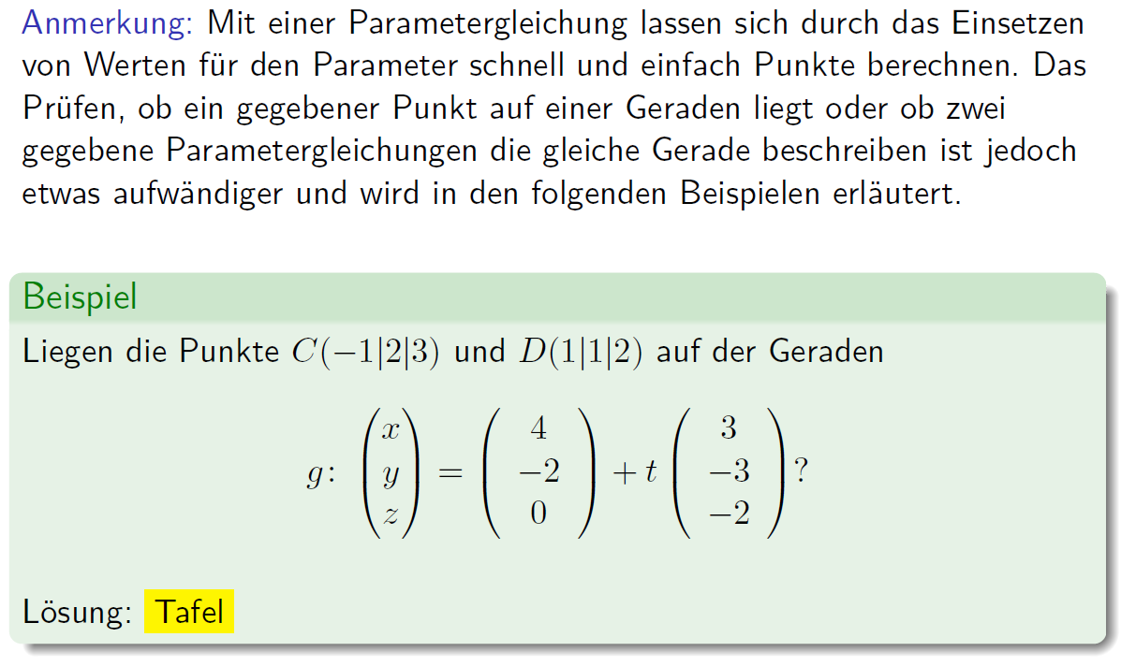

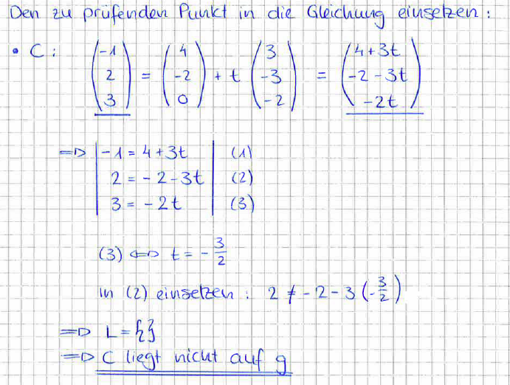

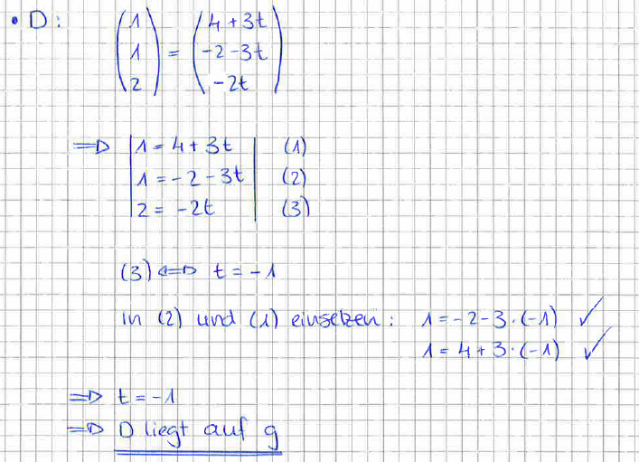

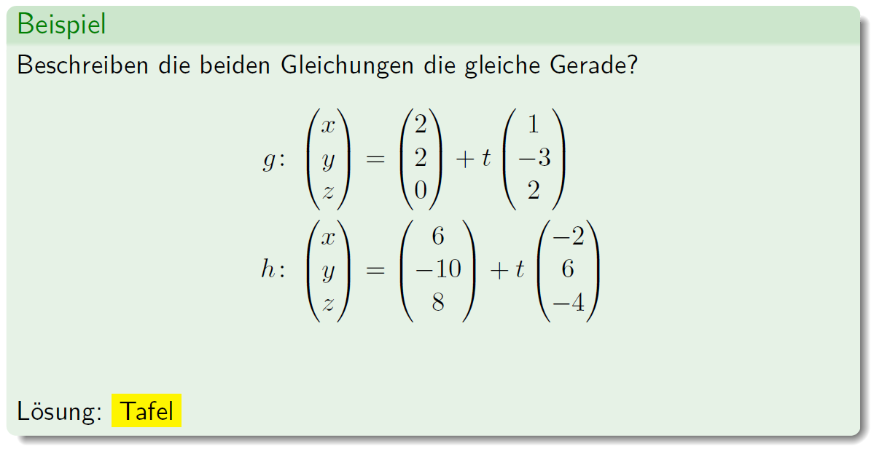

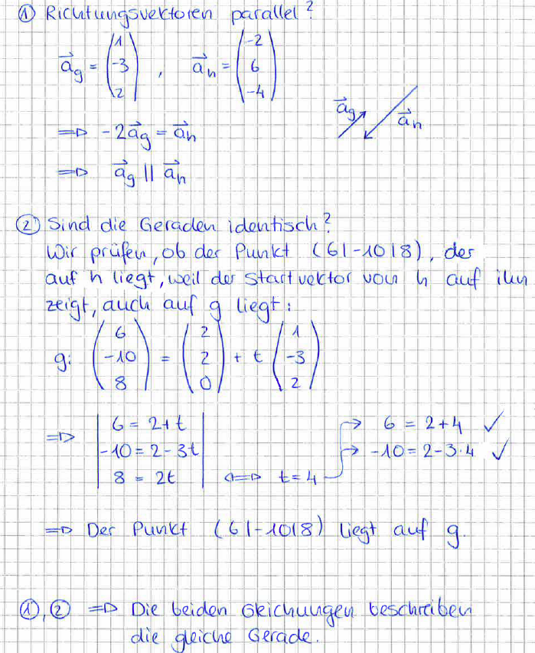

### Koordinatengleichung von Geraden

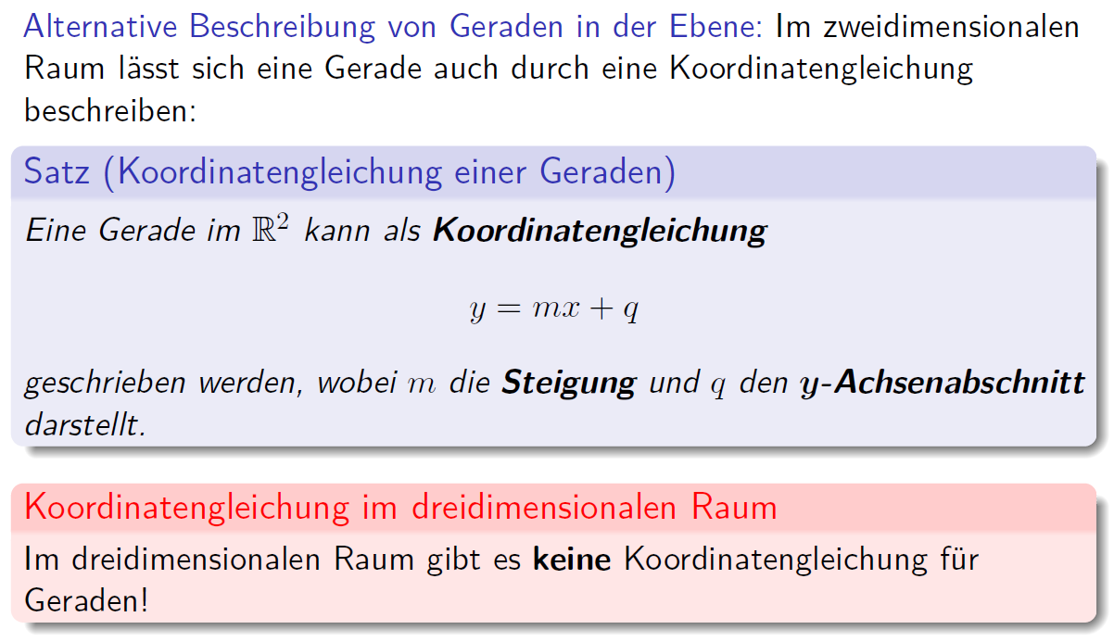

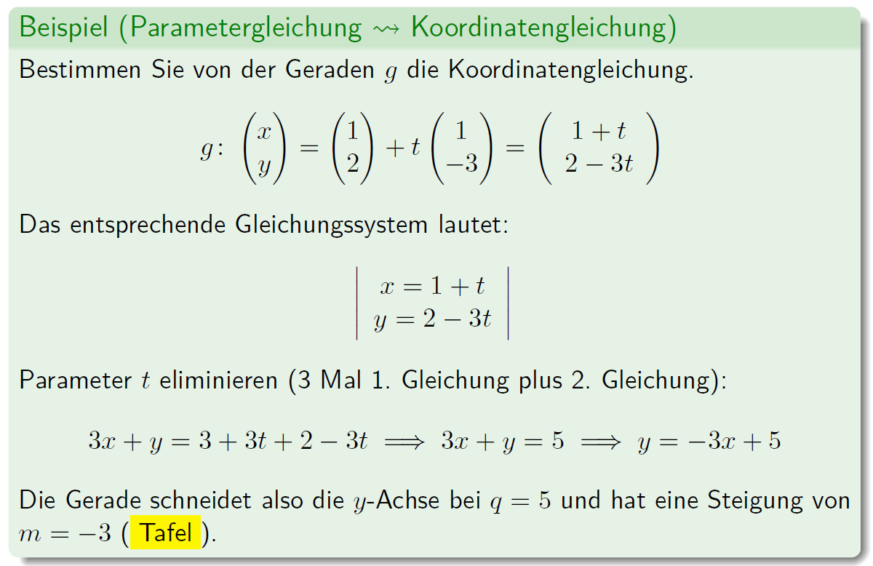

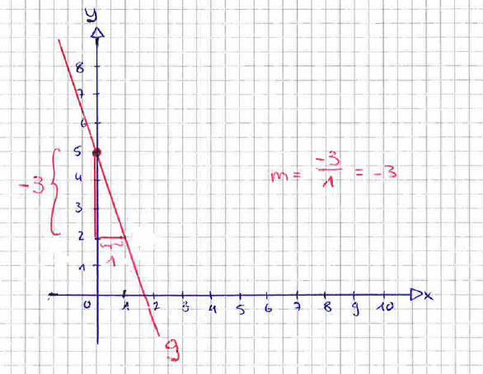

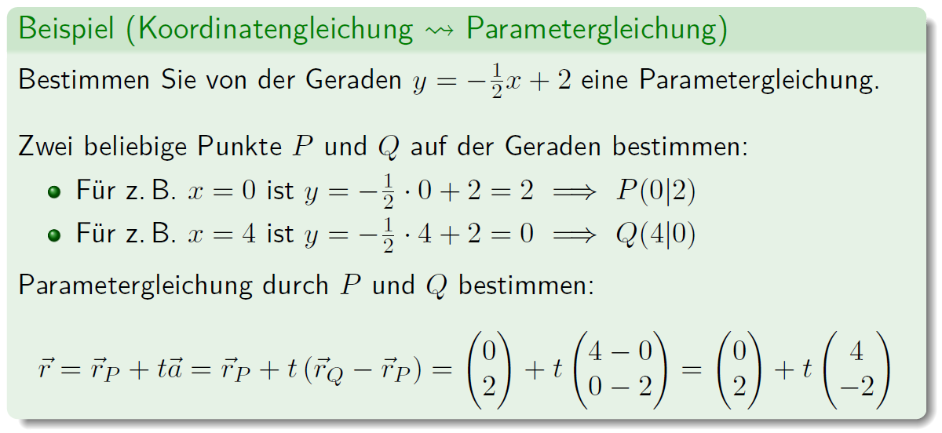

## Die Ebene

### Die Parametergleichung der Ebene

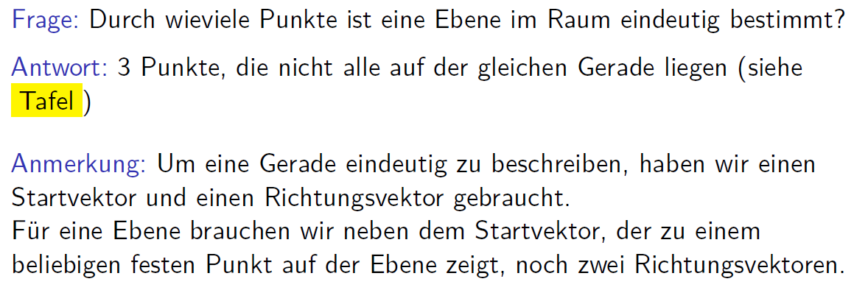

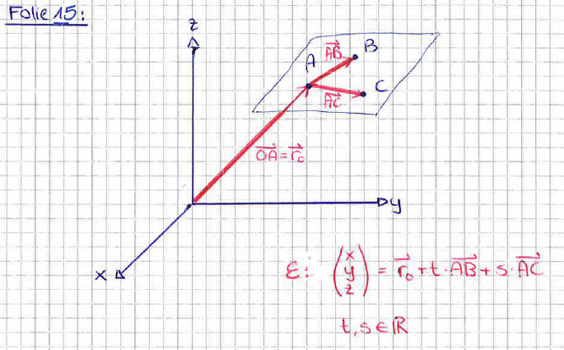

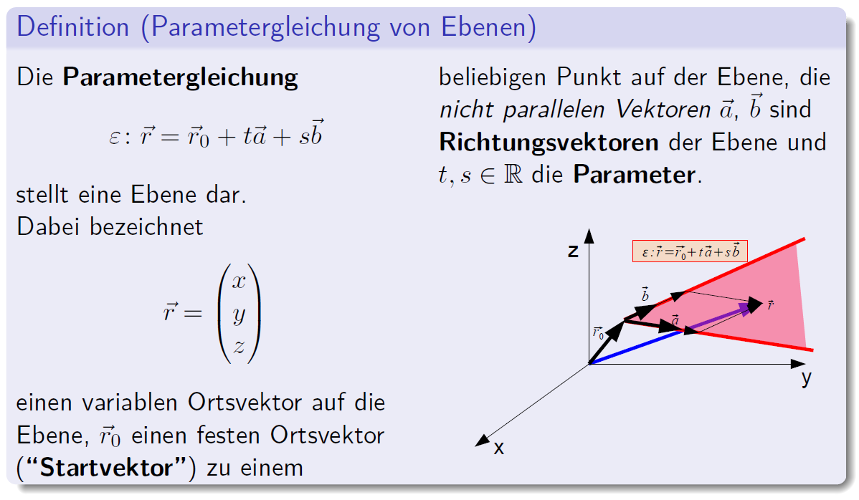

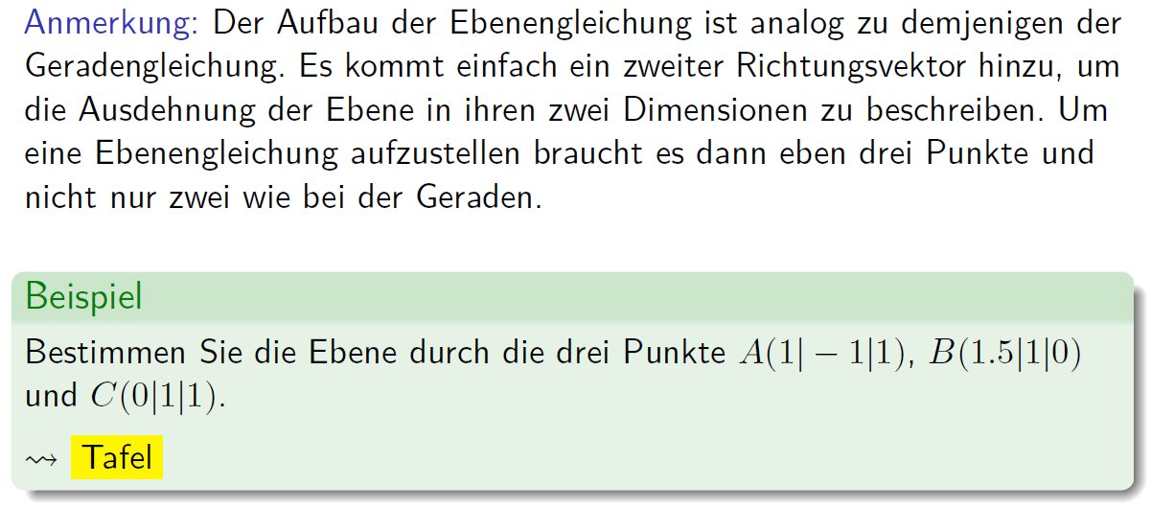

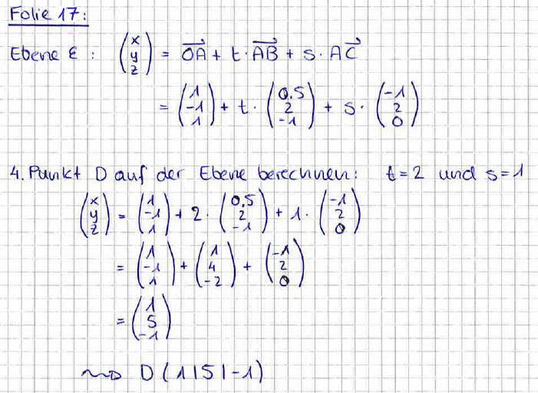

### Rechnen mit der Ebene

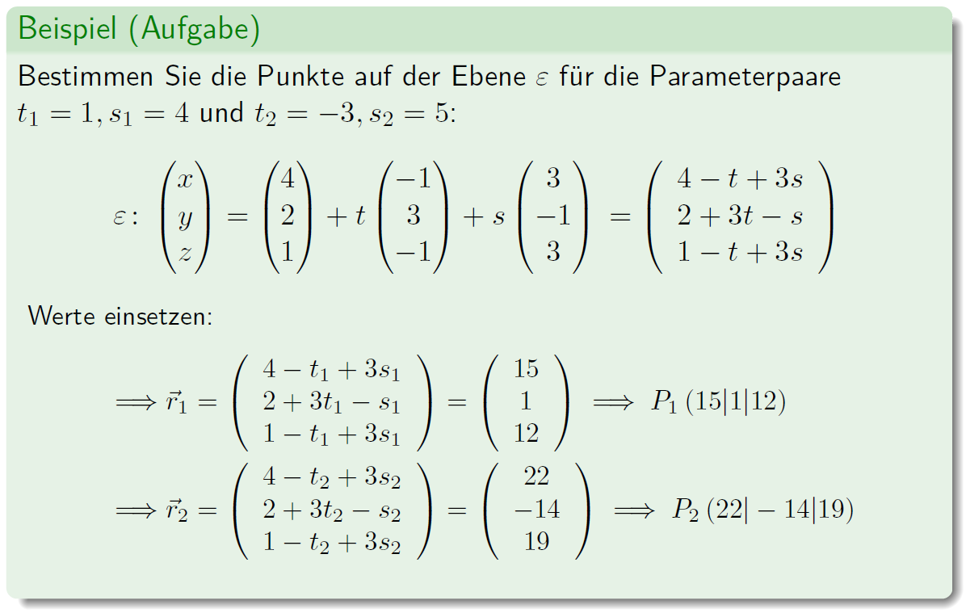

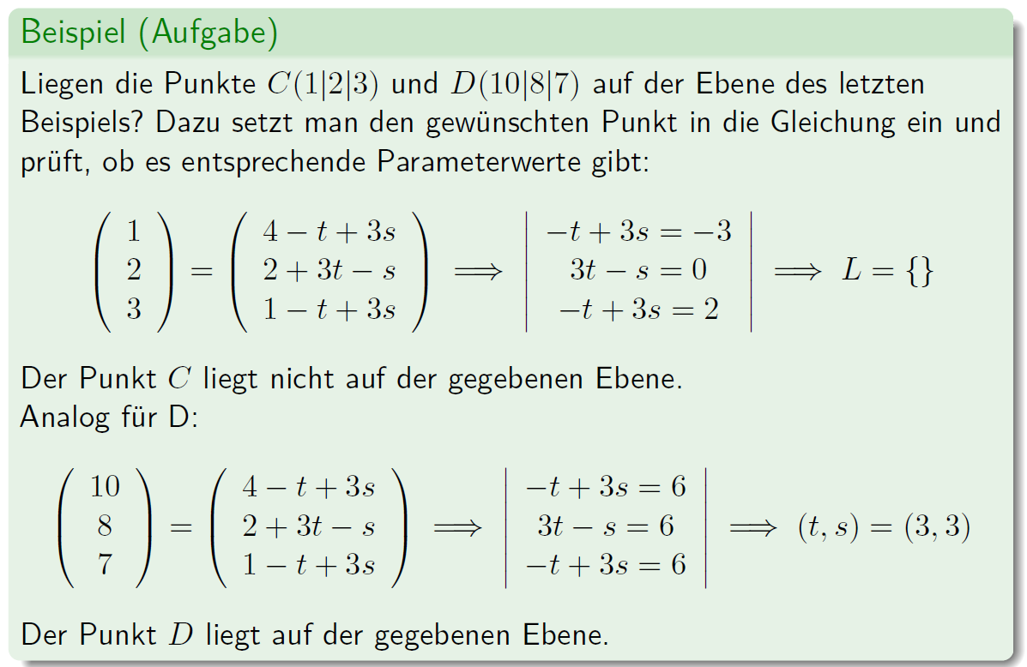

### Die Koordinatengleichung der Ebene

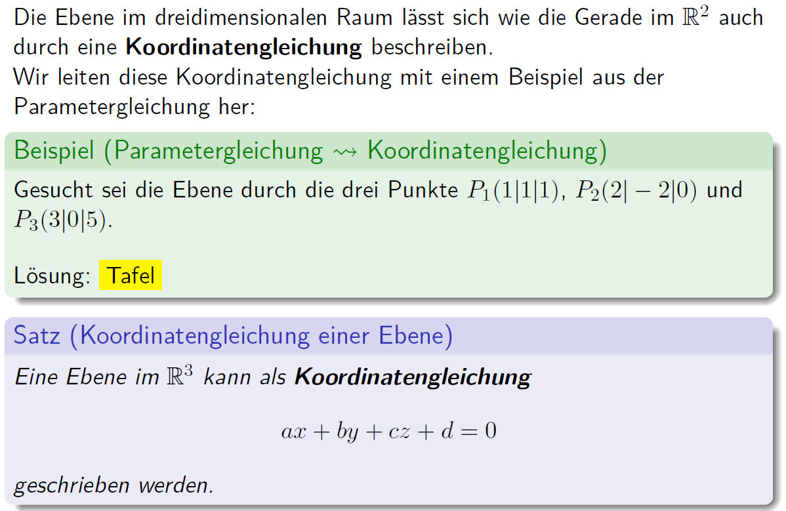

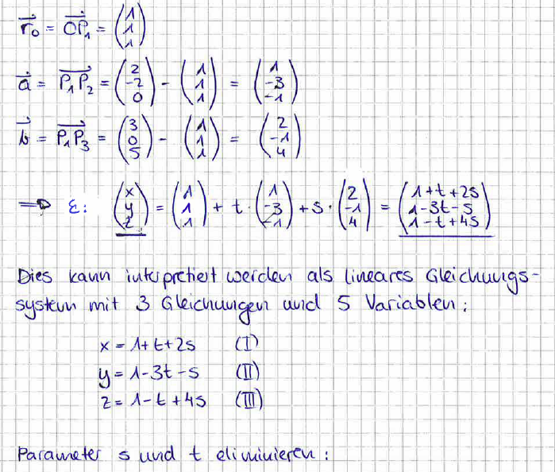

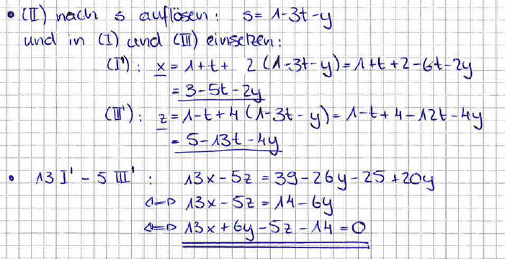

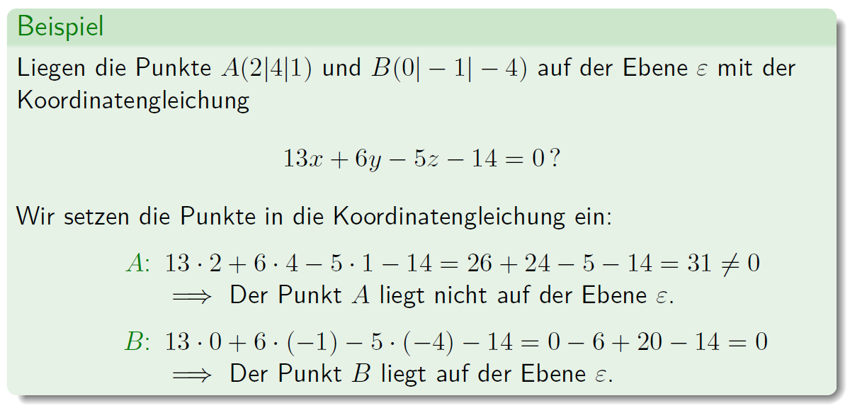

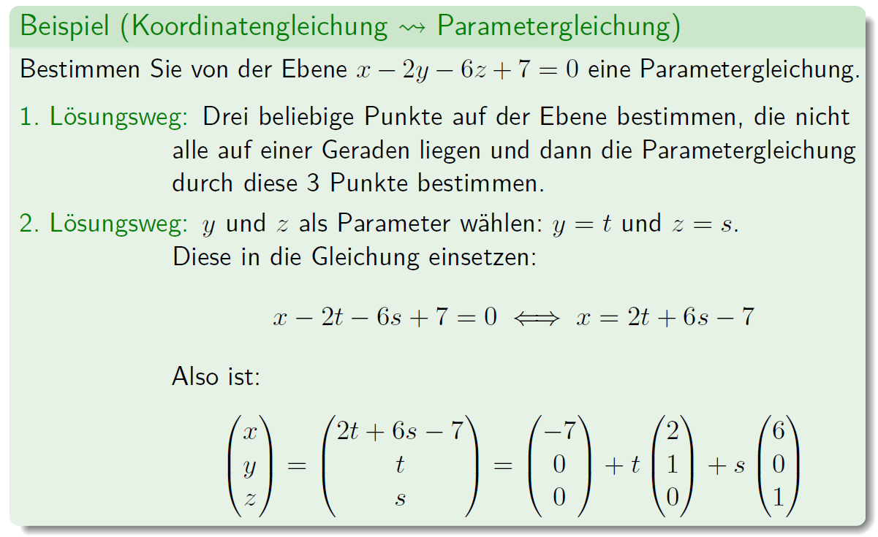

### Normalform einer Ebene

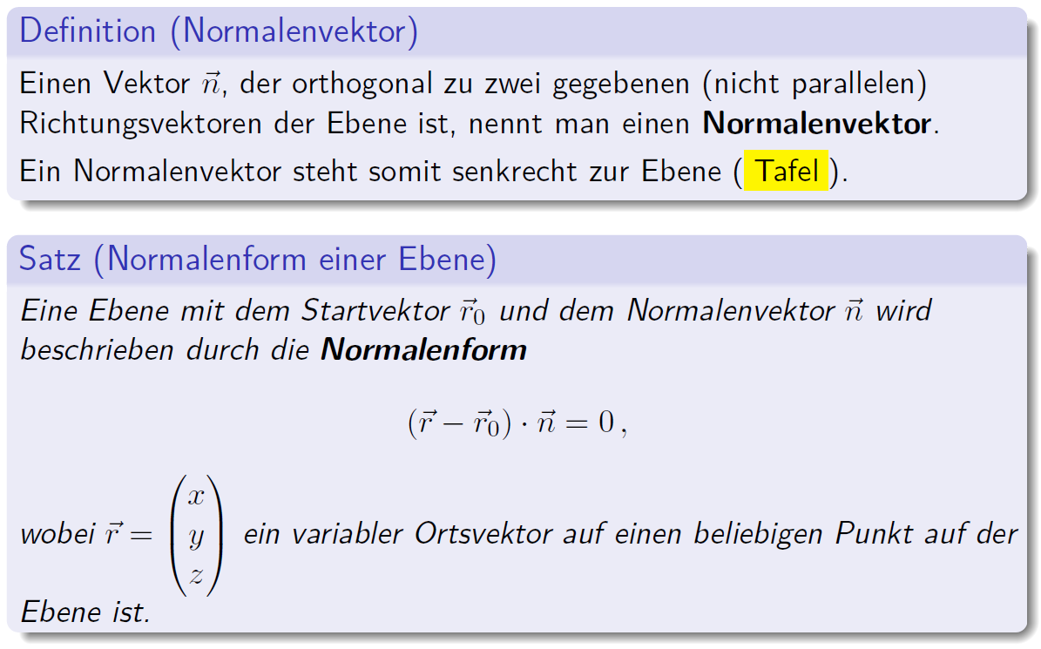

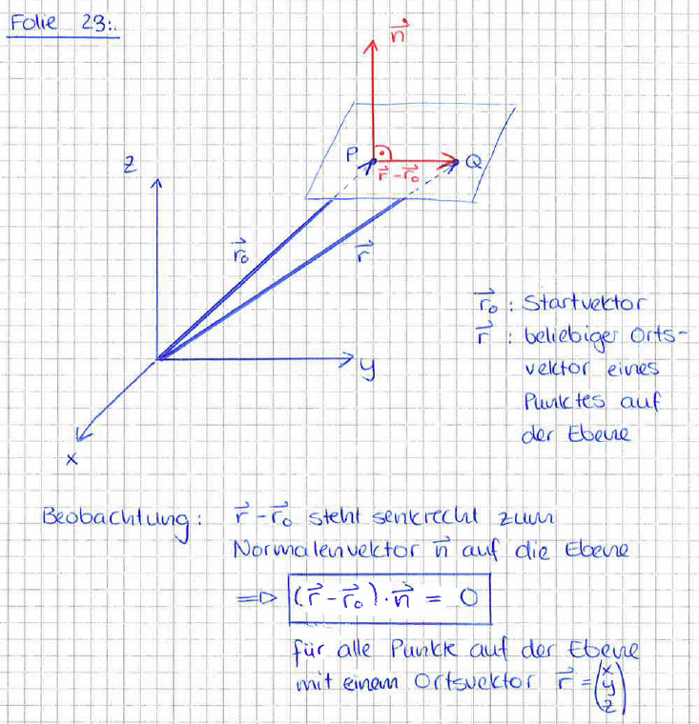

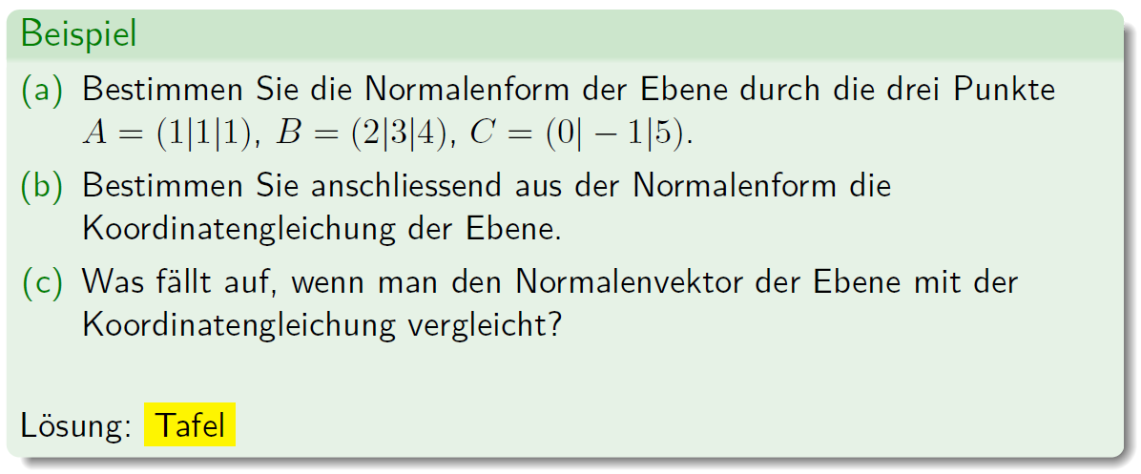

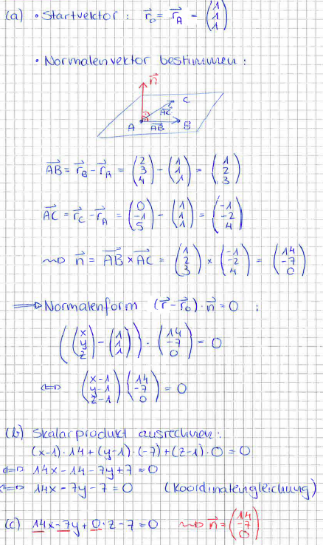

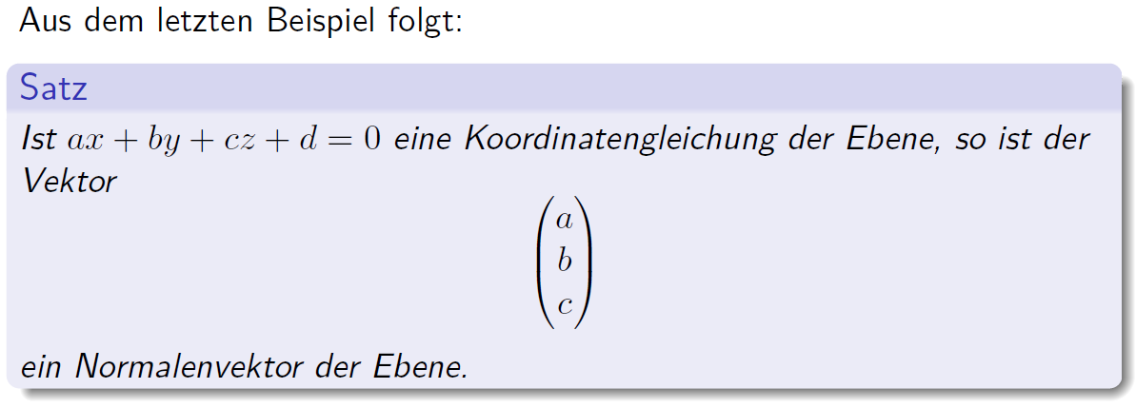

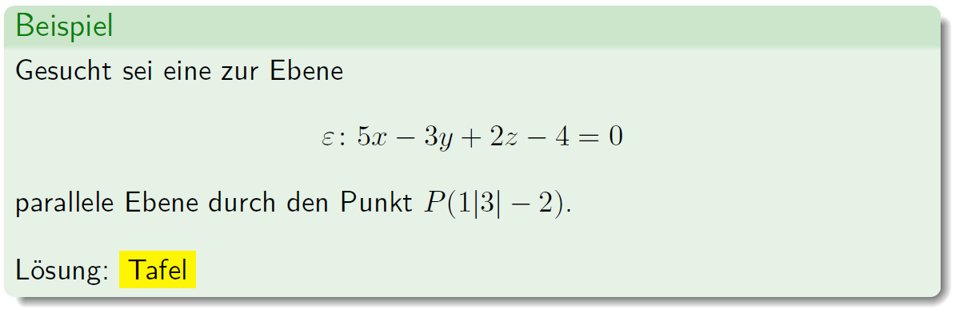

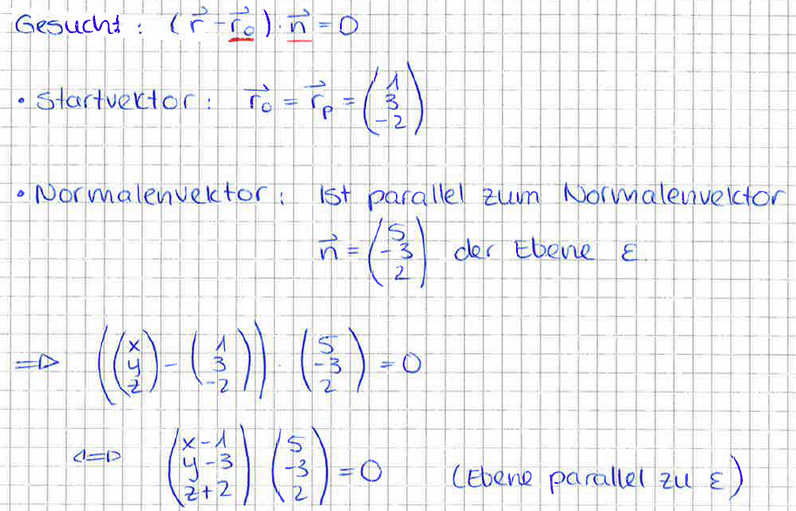

# Woche 10

## Schnittprobleme

### Schnittproblem

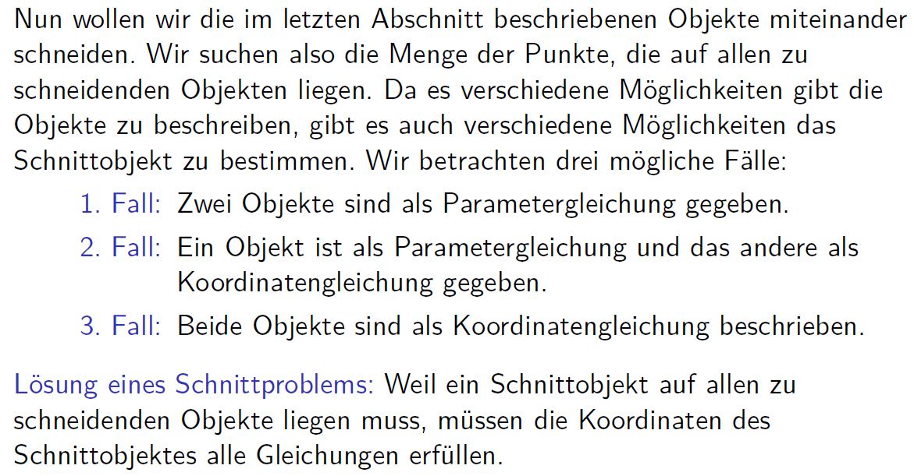

### 1. Fall: Gerade und Ebene schneiden

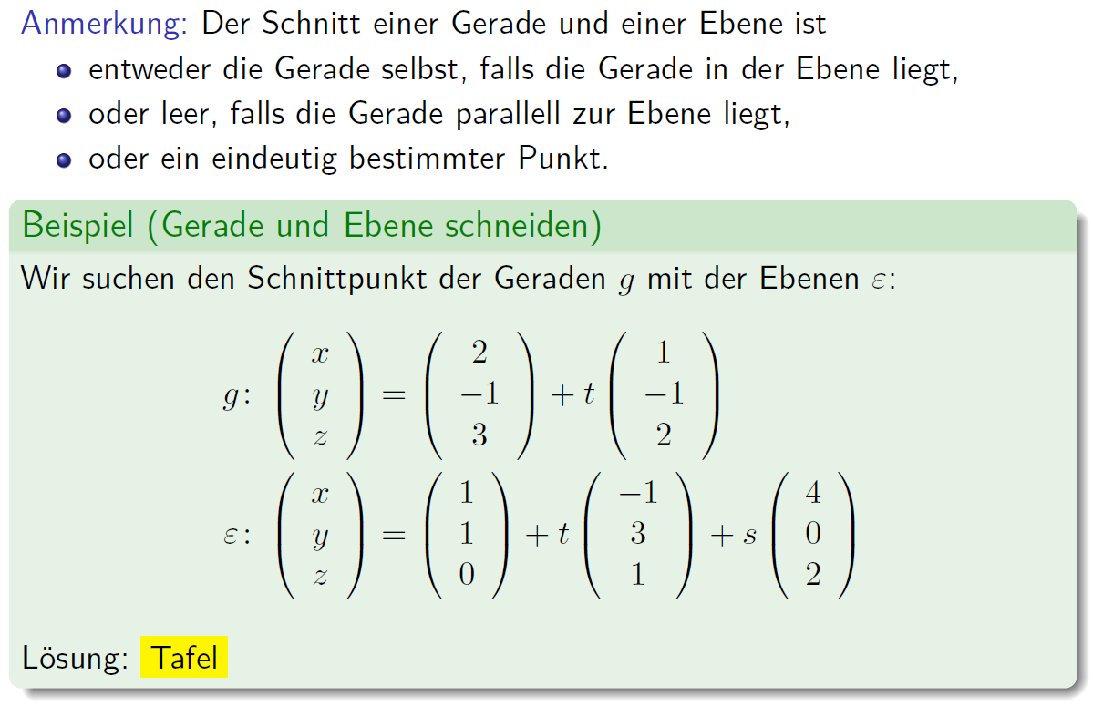

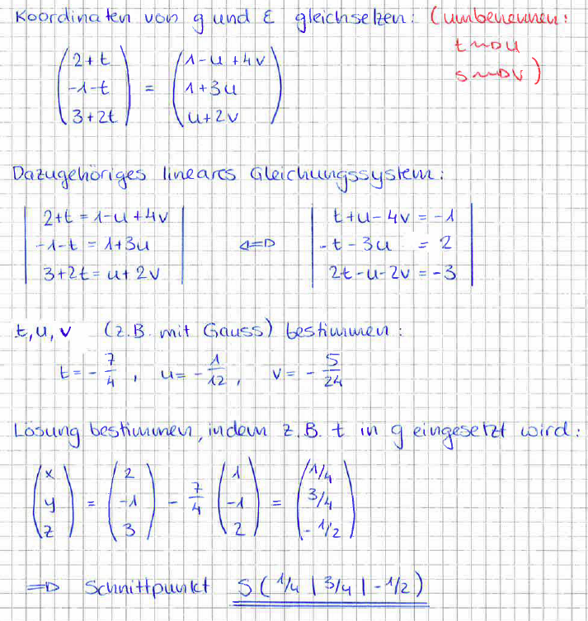

### 2. Fall: Gerade und Ebene schneiden

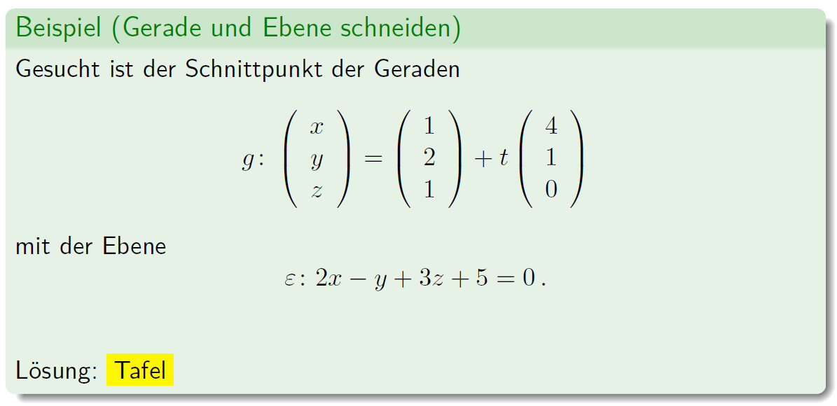

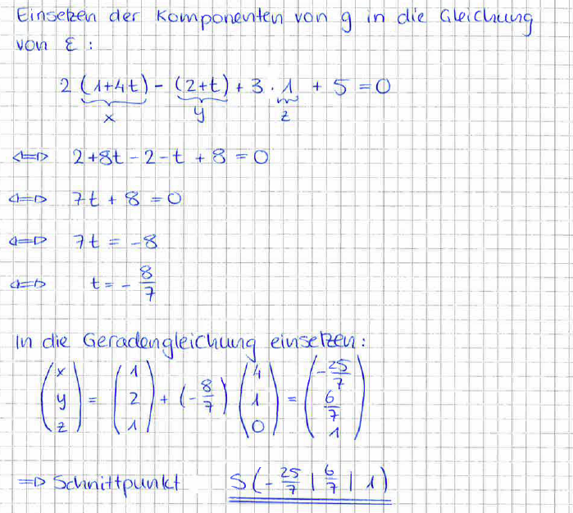

### 3. Fall: Ebene und Ebene schneiden

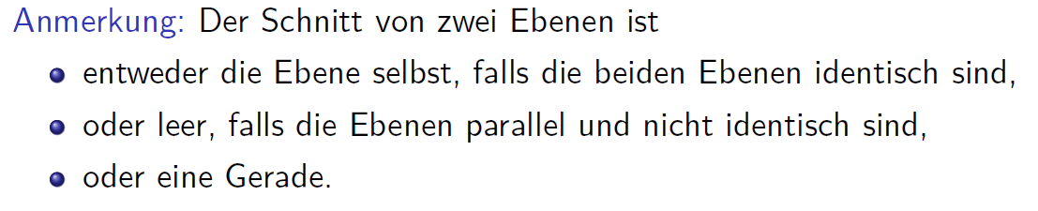

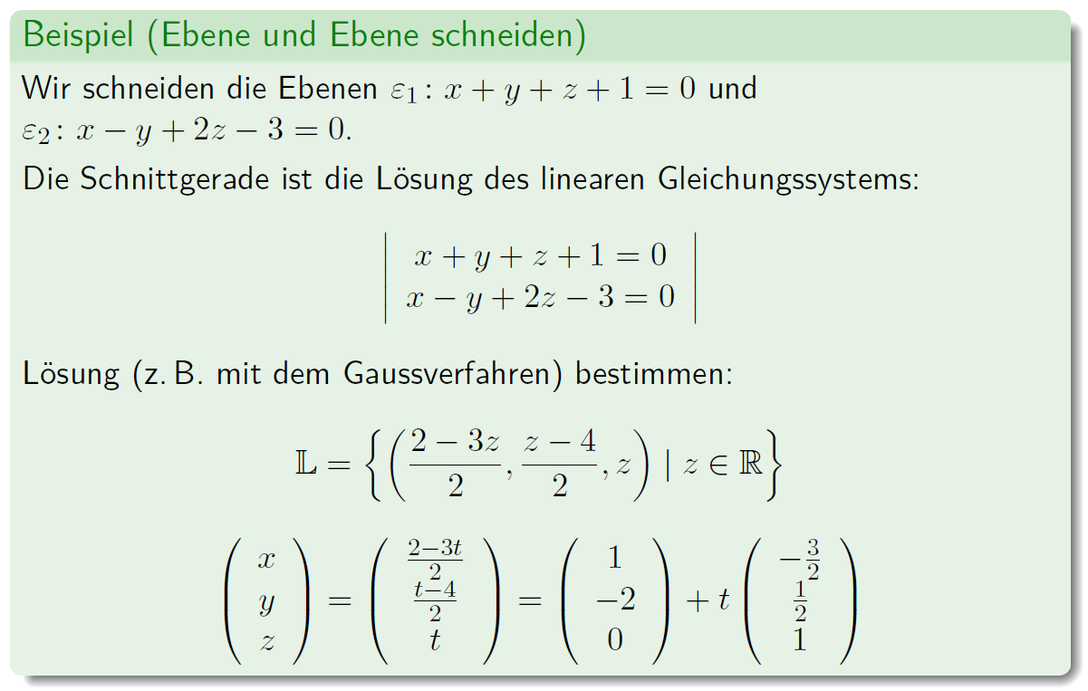

### Schnitt von zwei Geraden im dreidimensionalen Raum

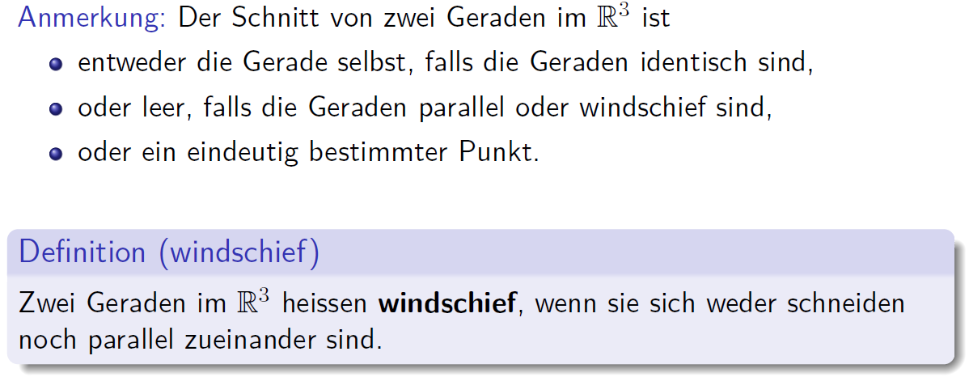

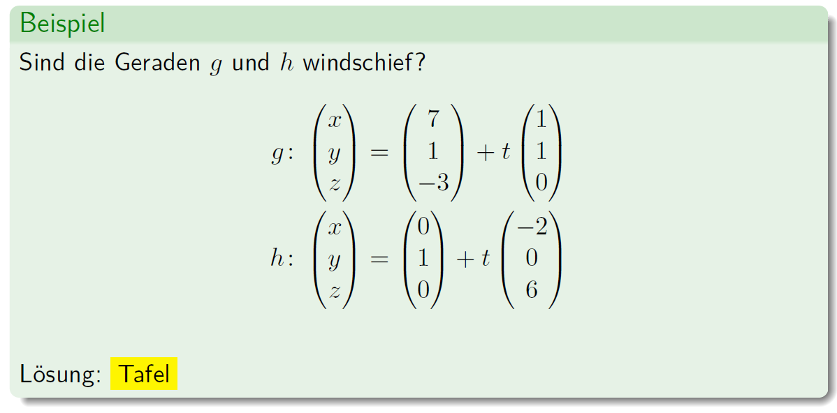

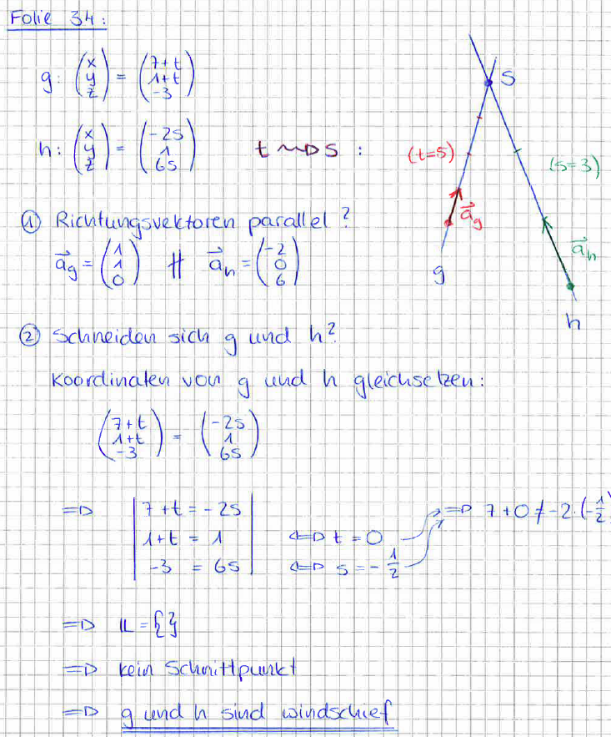

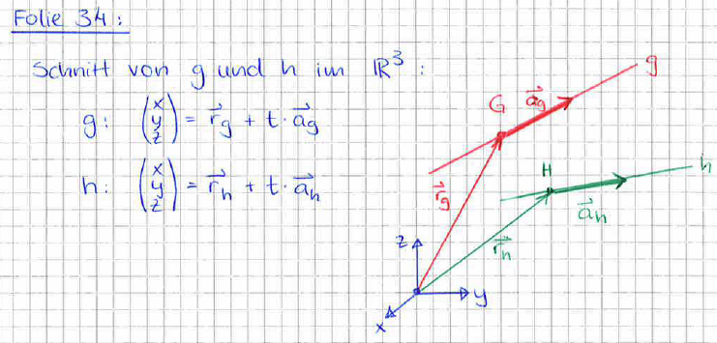

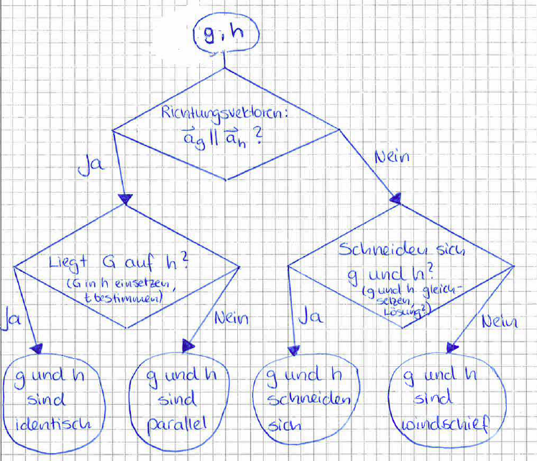

### Anwendung

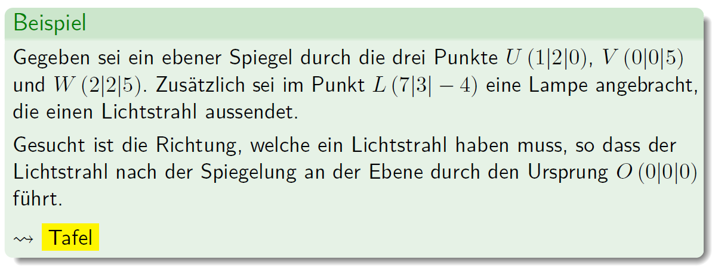

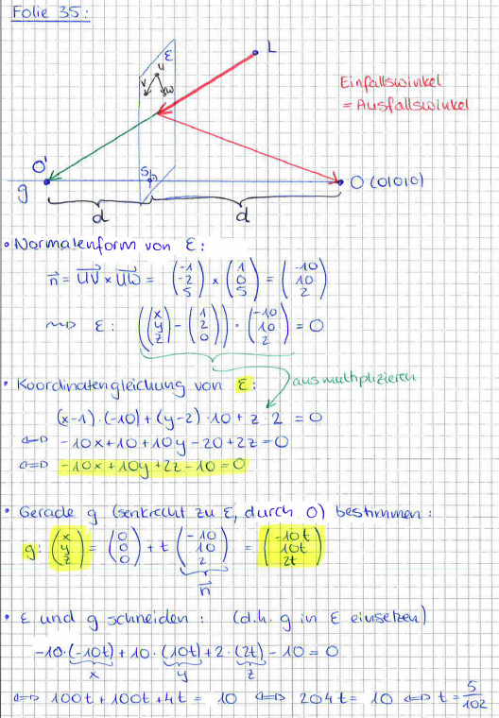

# Woche 11

In Woche 11 fand aufgrund der Projektwoche kein Unterricht statt.

# Woche 12

## Abstandsprobleme

### Definition

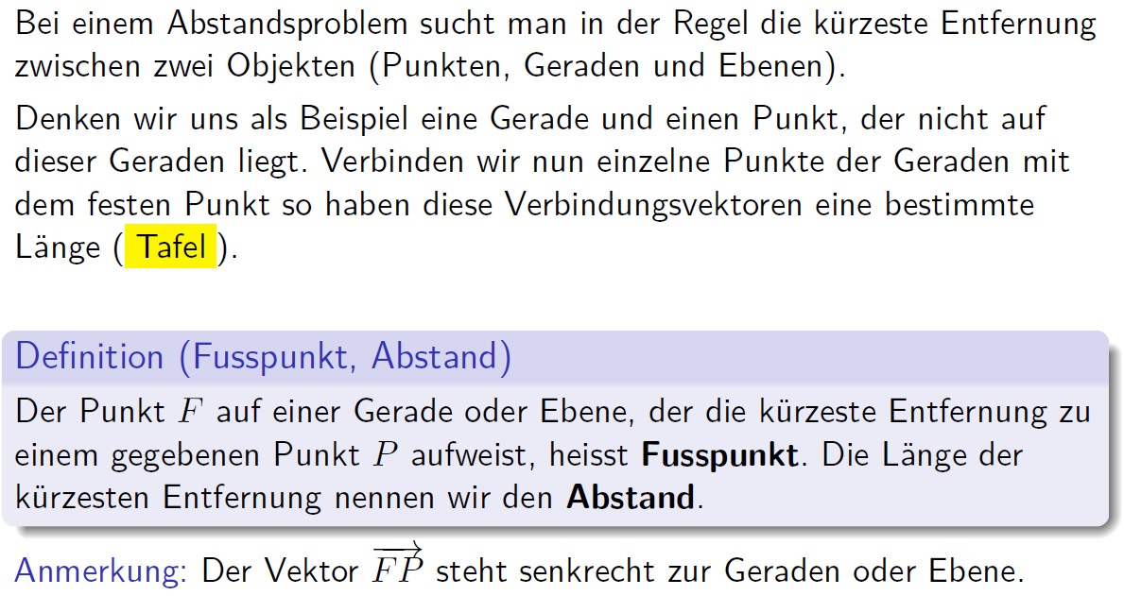

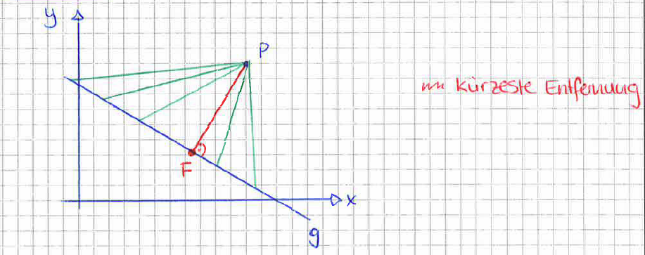

### Abstand Punkt-Gerade (Variante 1)

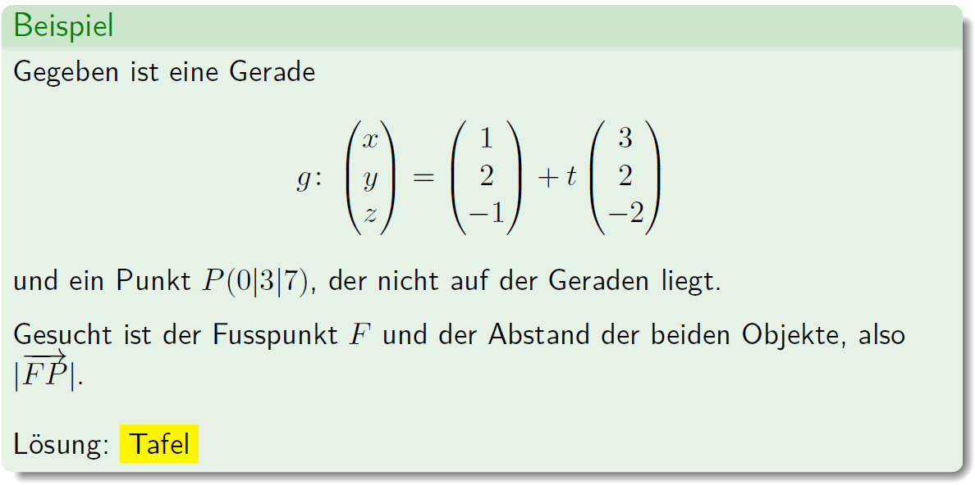

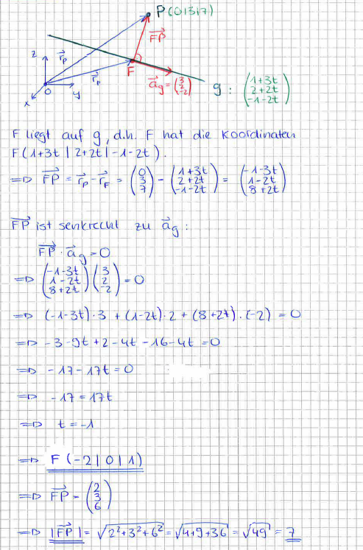

### Abstand Punkt-Gerade (Variante 2)

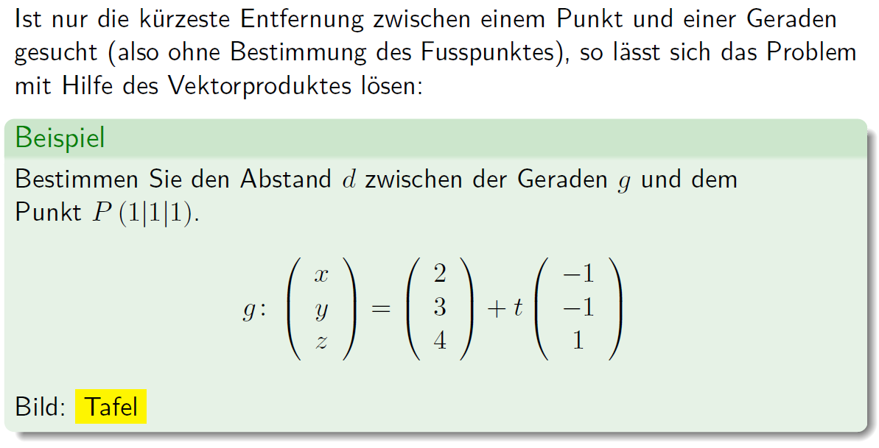

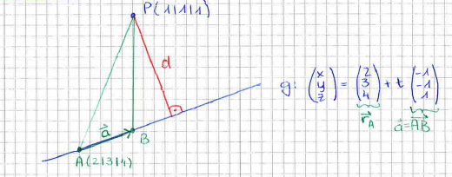

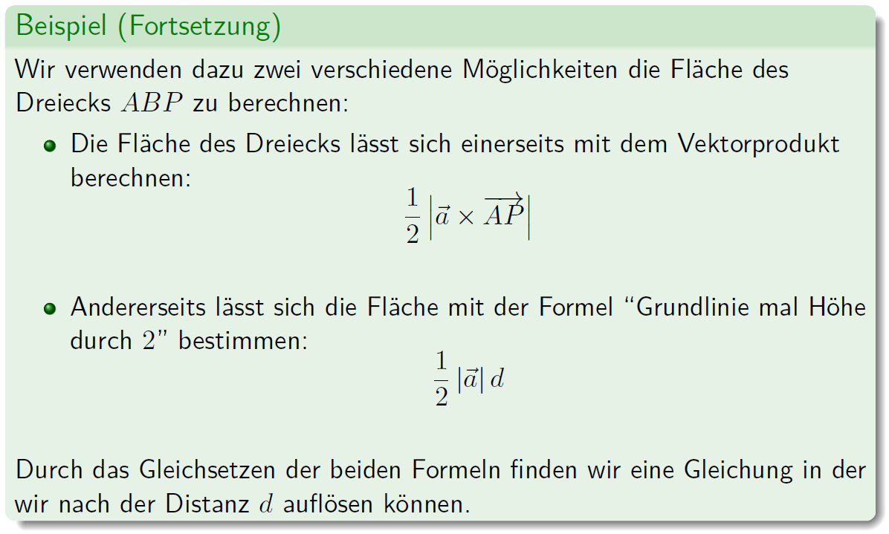

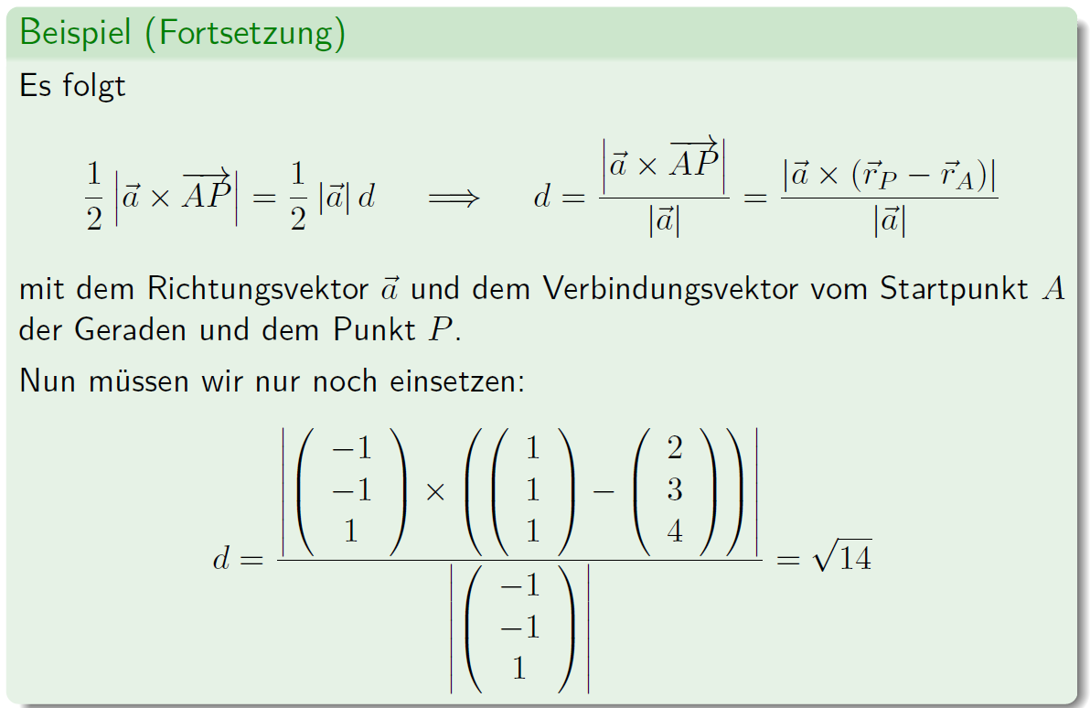

### Abstand Punkt-Gerade (Zusammenfassung)

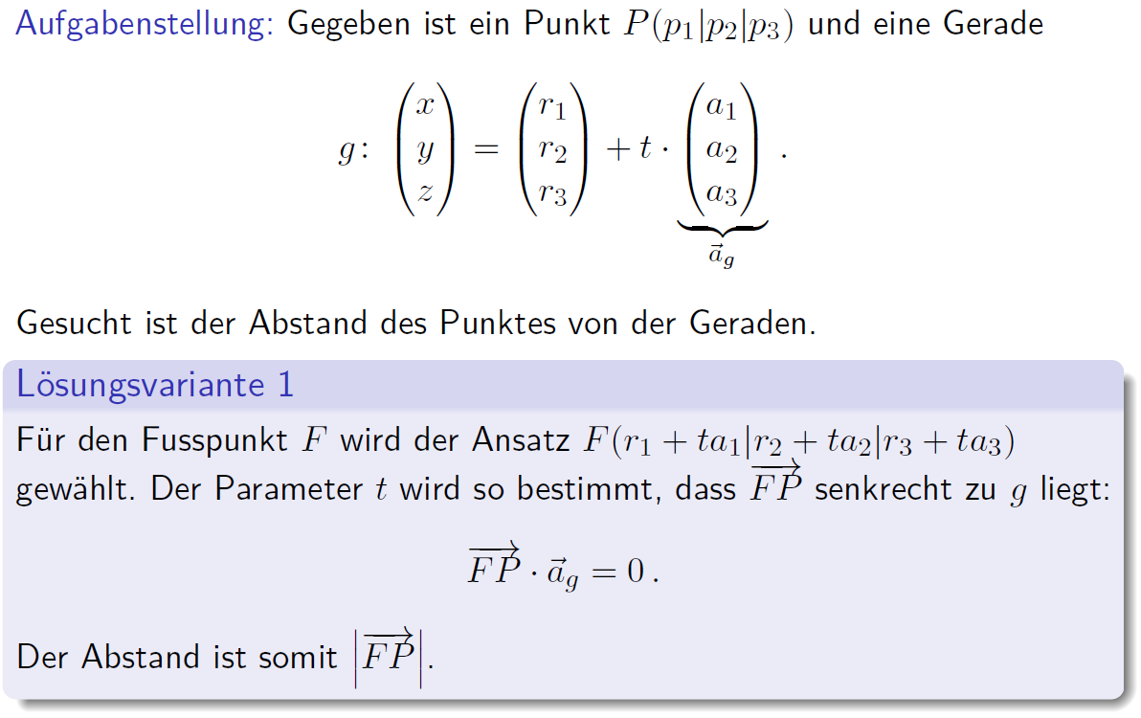

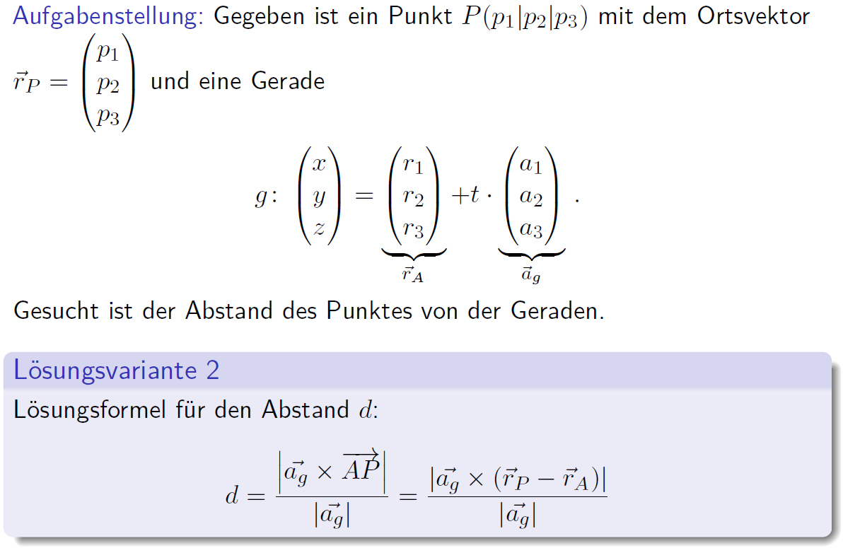

### Abstand Punkt-Ebene (Variante 1)

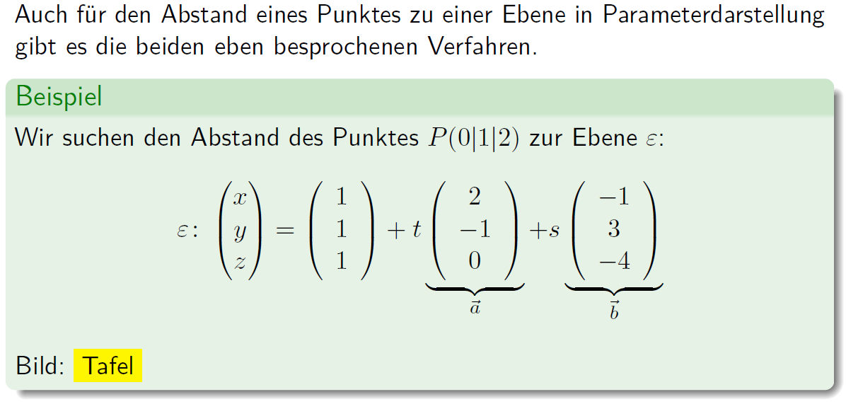

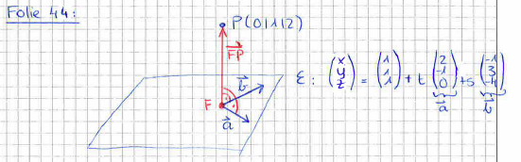

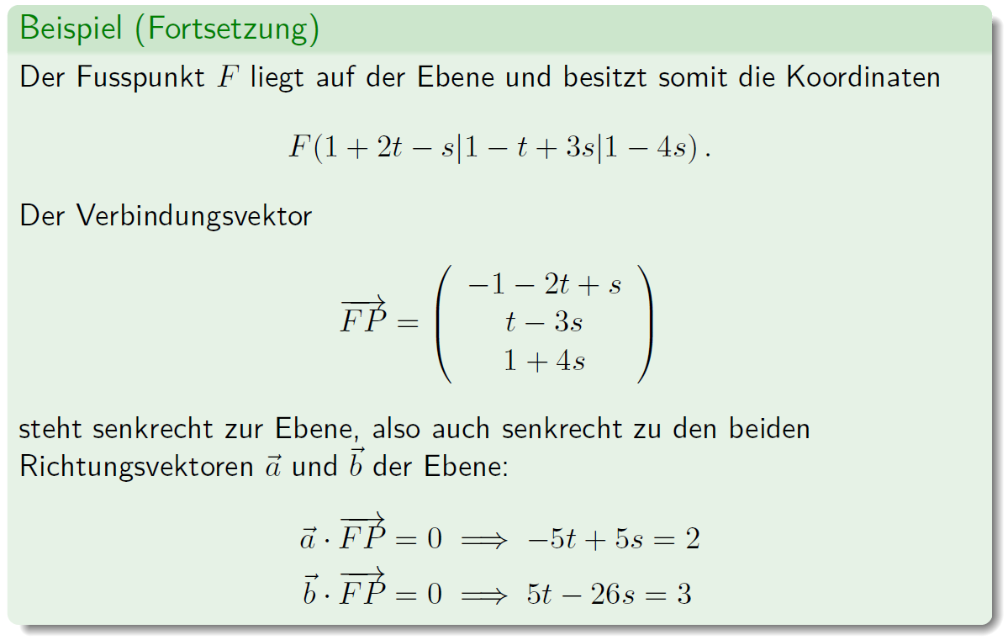

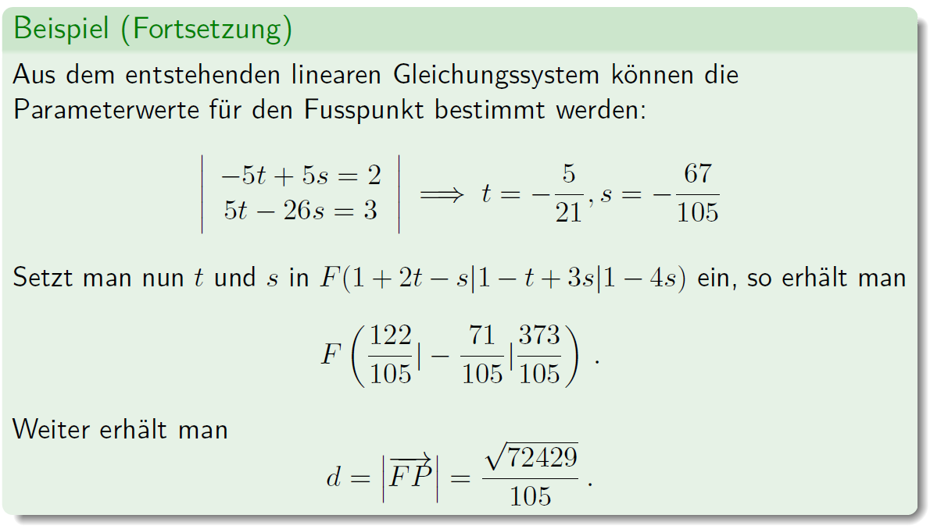

### Abstand Punkt-Ebene (Variante 2)

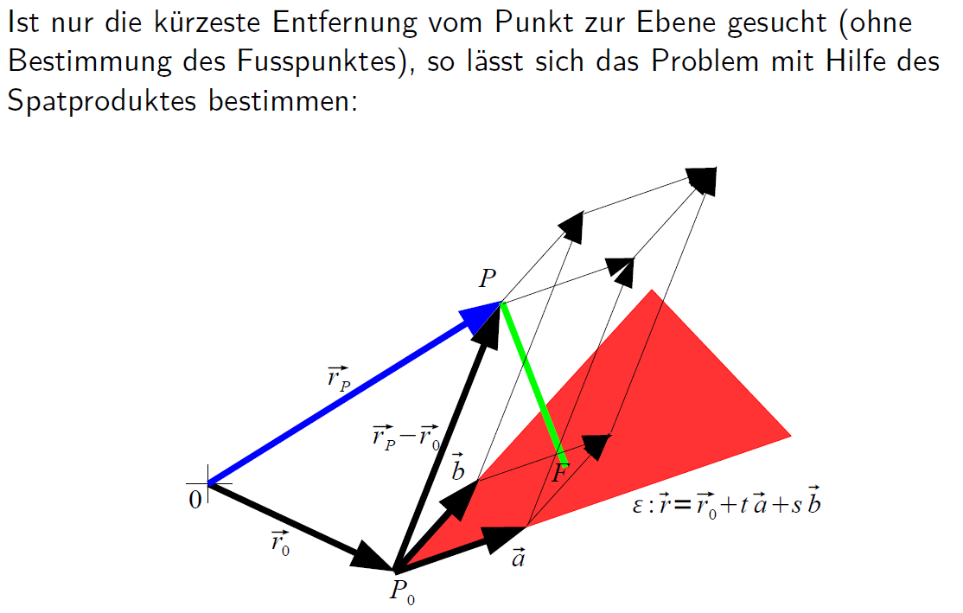

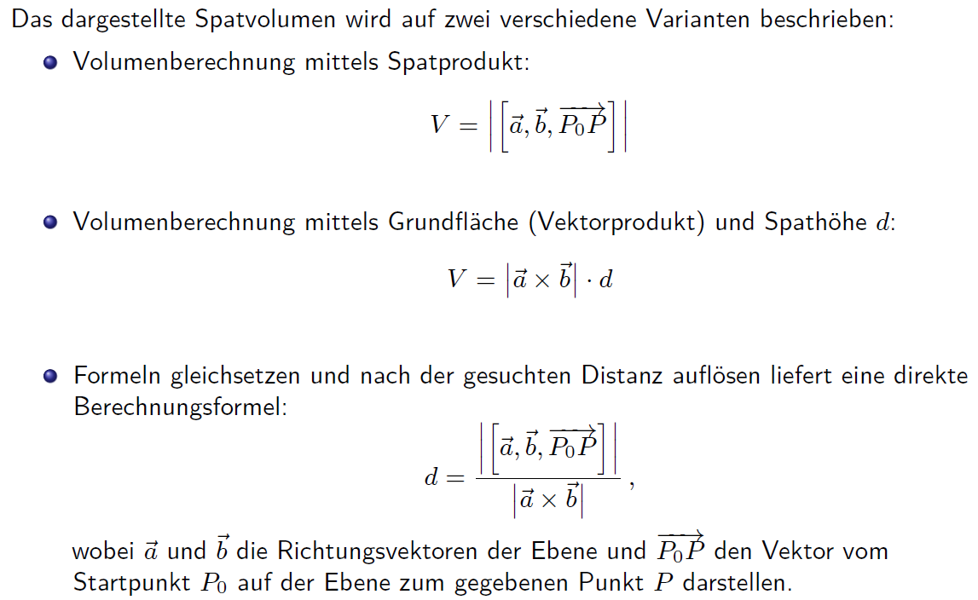

### Hesse’sche Normalform (HNF)

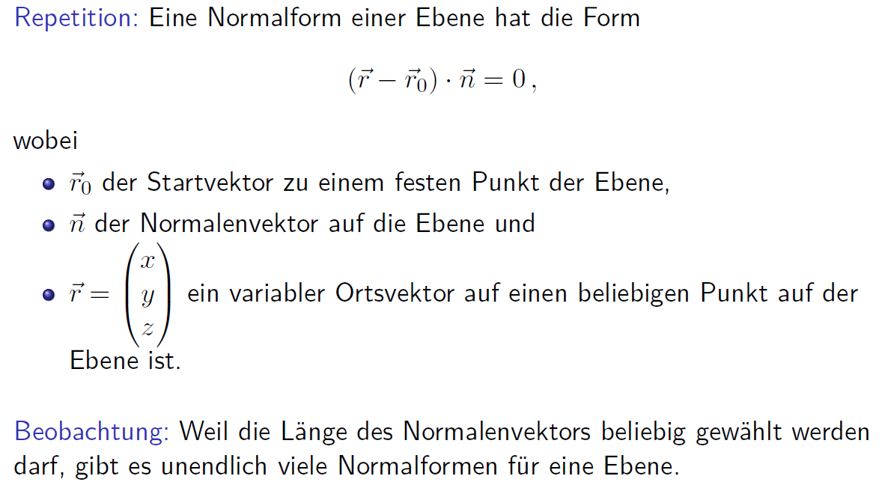

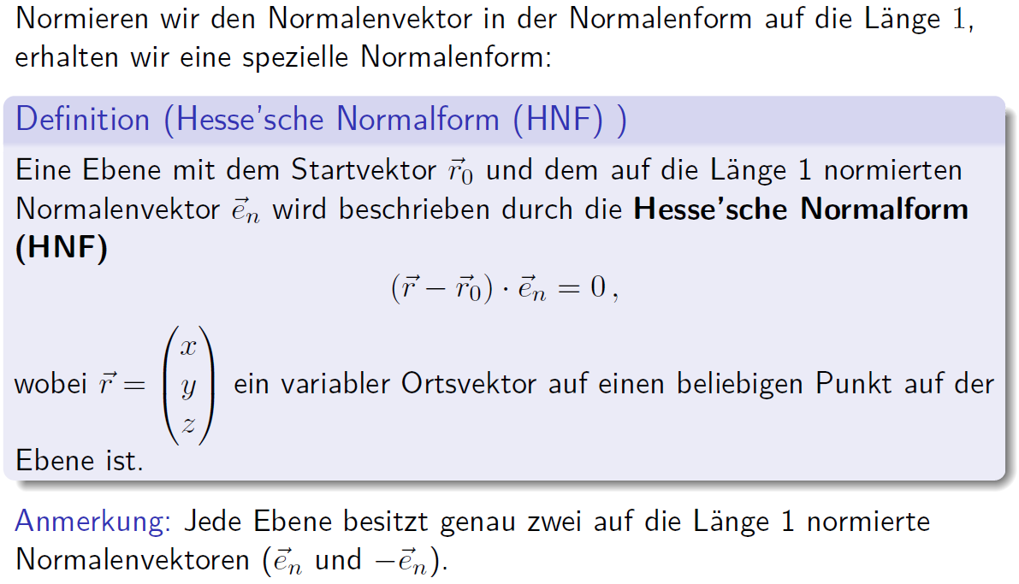

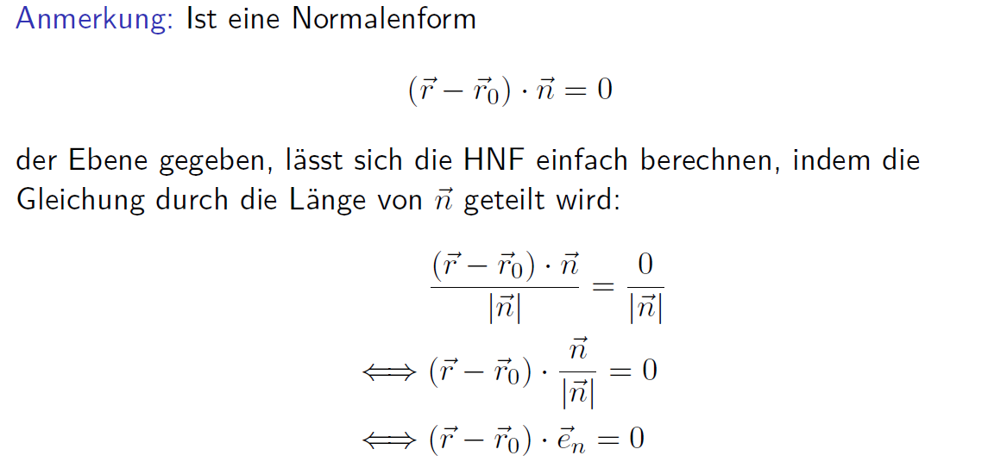

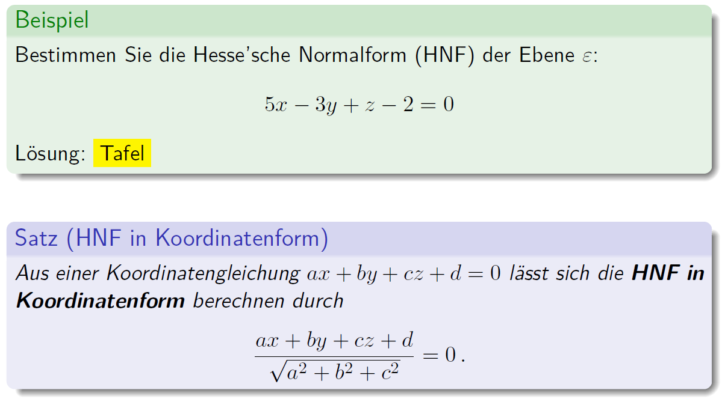

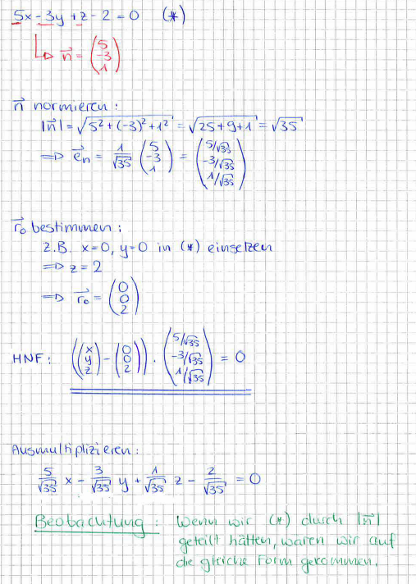

### Abstandbestimmung mit einer HNF

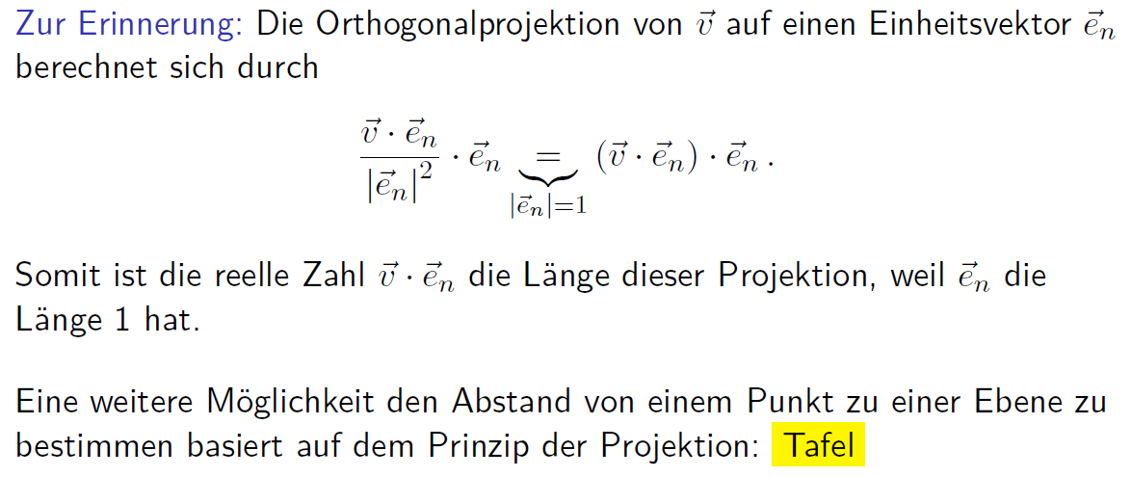

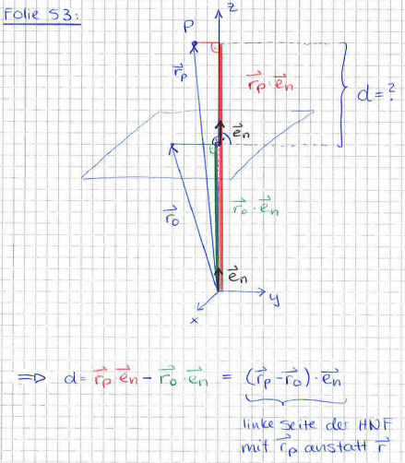

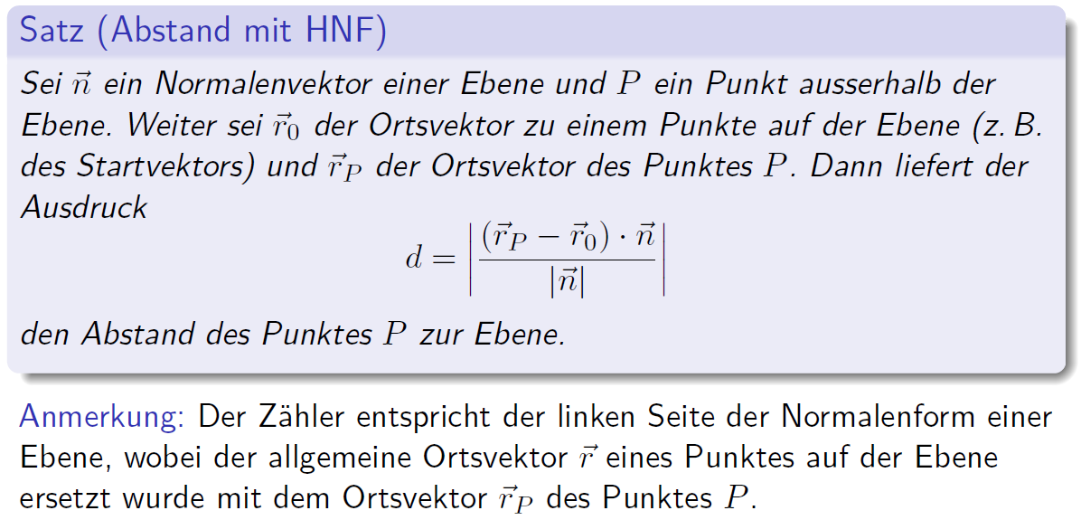

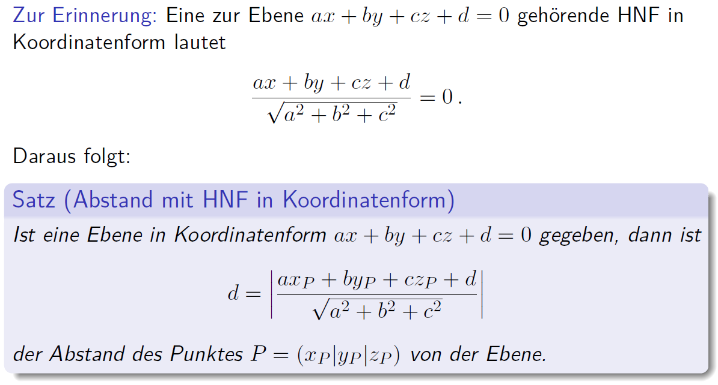

# Woche 13

In Woche 13 fand die erste Prüfung statt und somit fiel der Unterricht aus.

# Woche 14

## Vektorräume

### Motivation

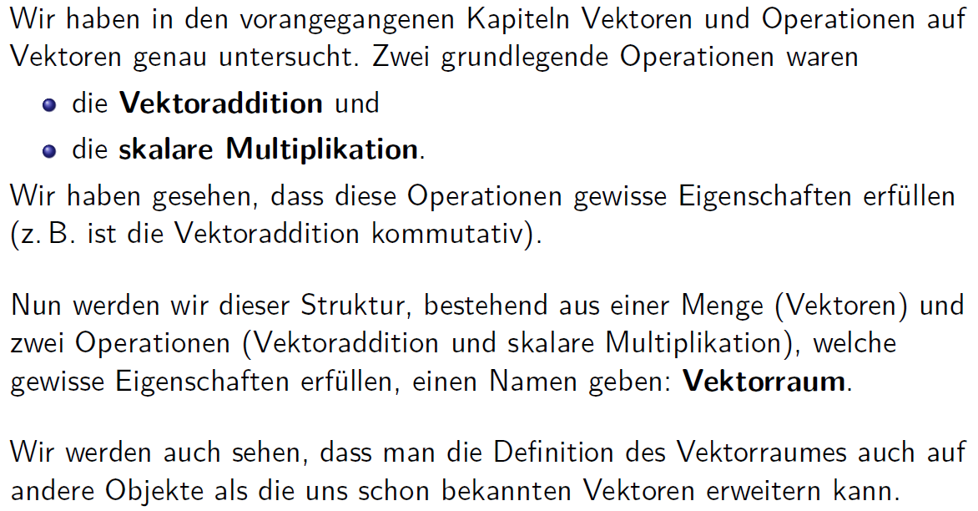

### Vektorraum Rn

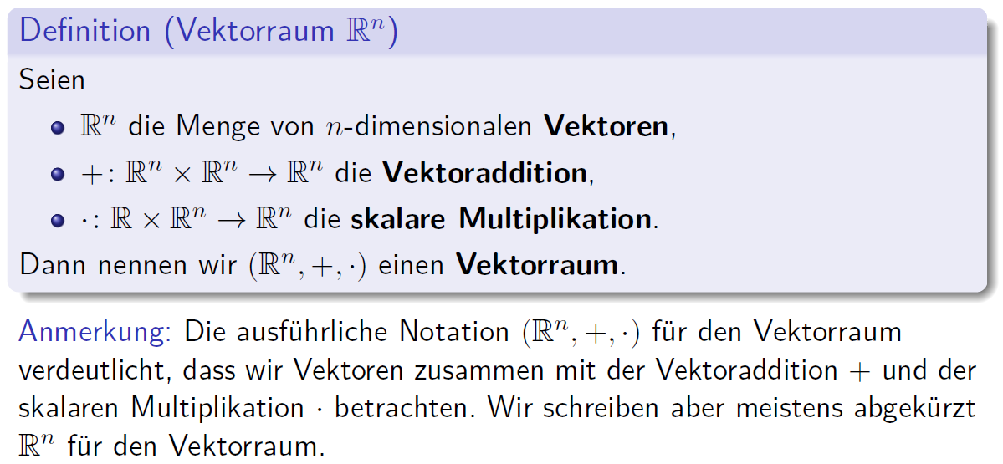

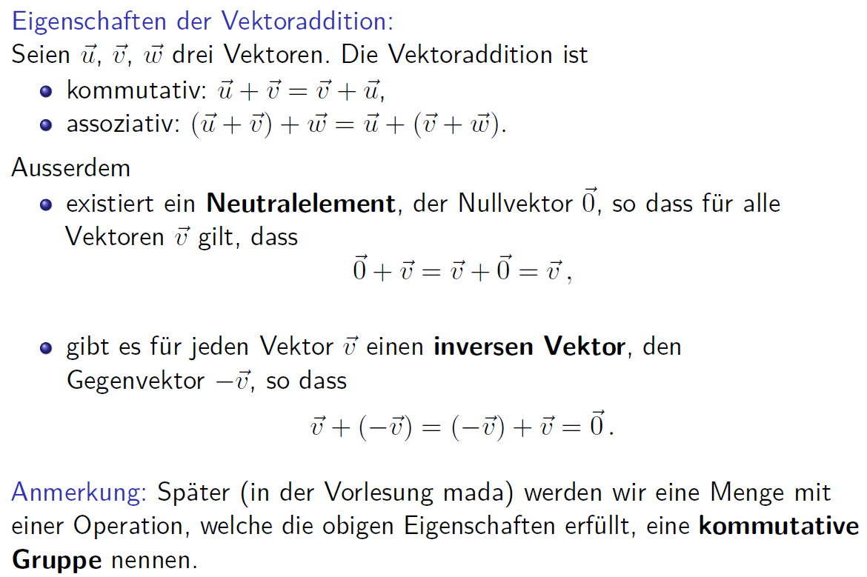

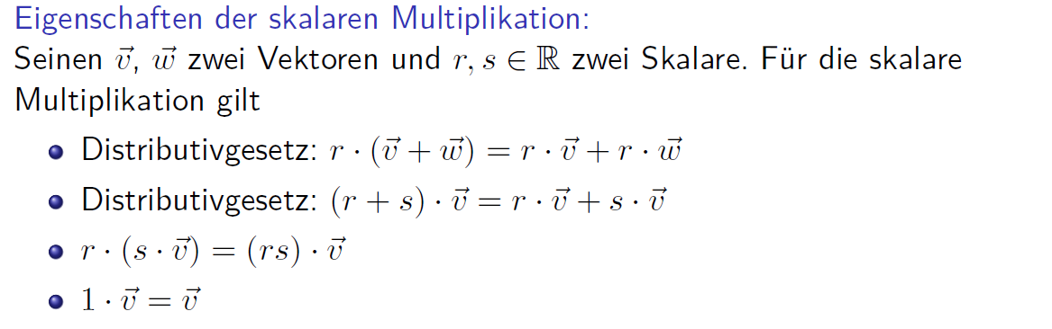

### Allgemeine reelle Vektorräume

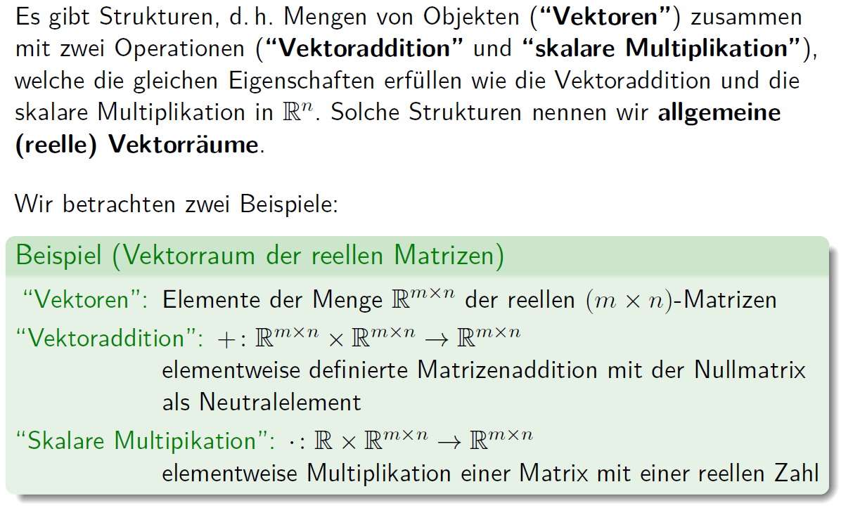

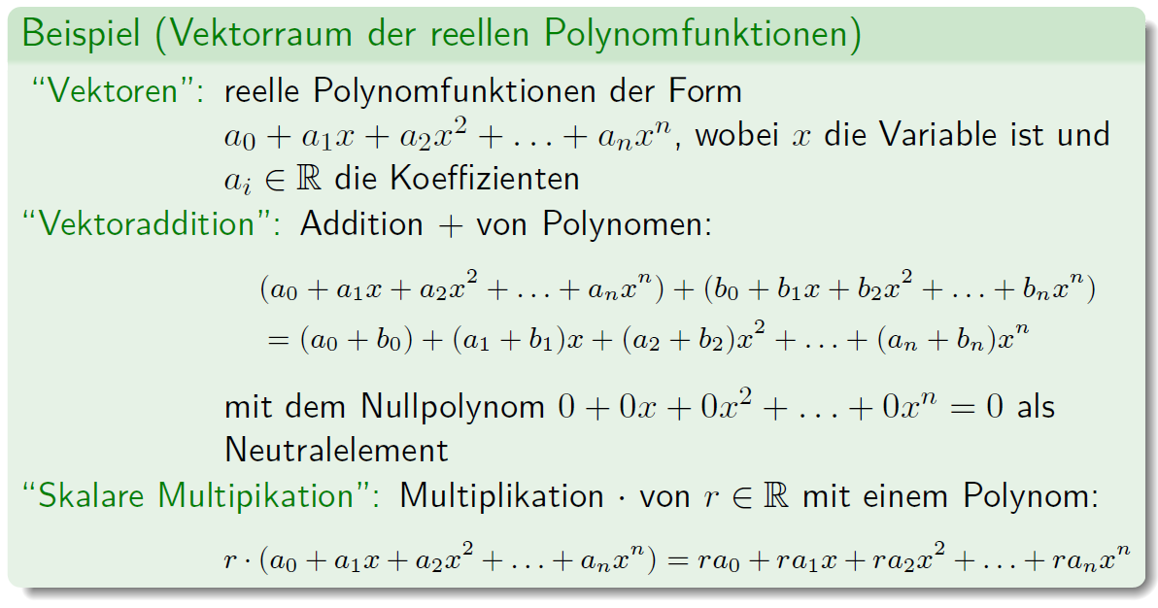

## Erzeugendensystem

### Einstiegsfrage

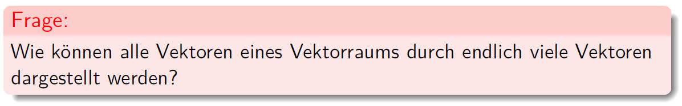

### Linearkombination

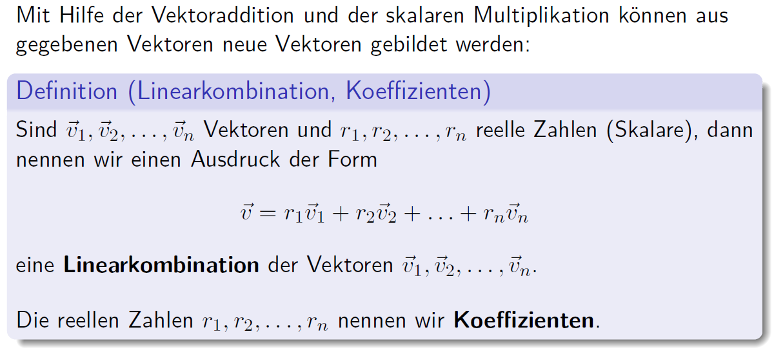

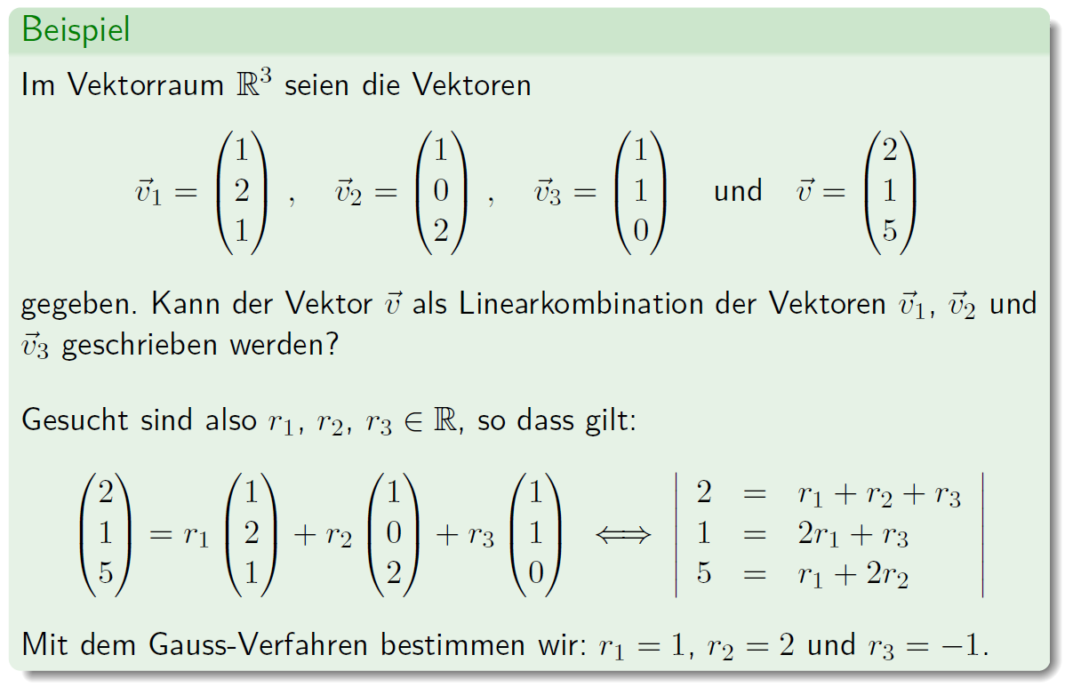

### Erzeugendensystem

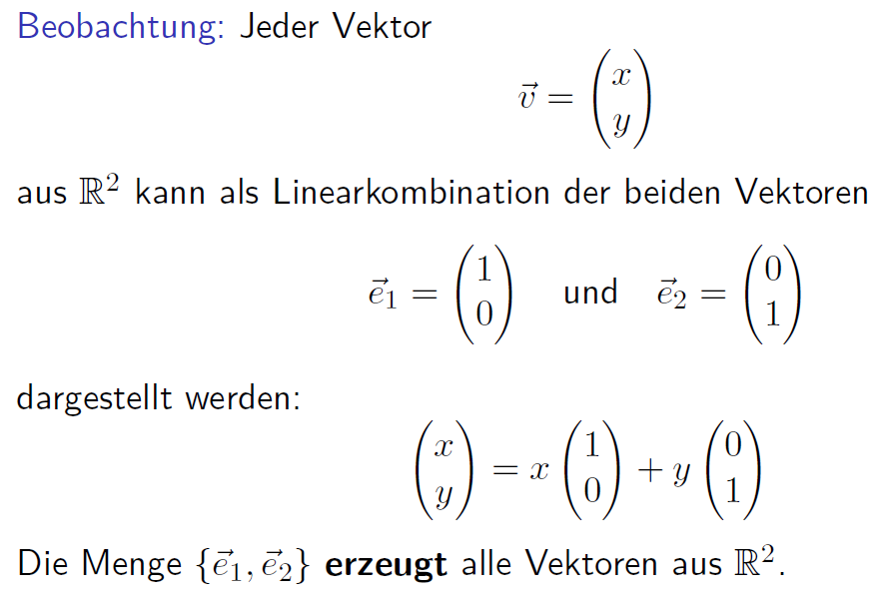

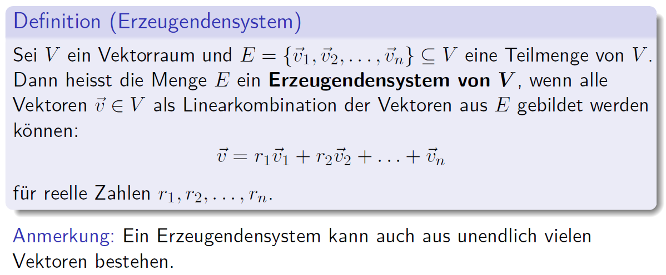

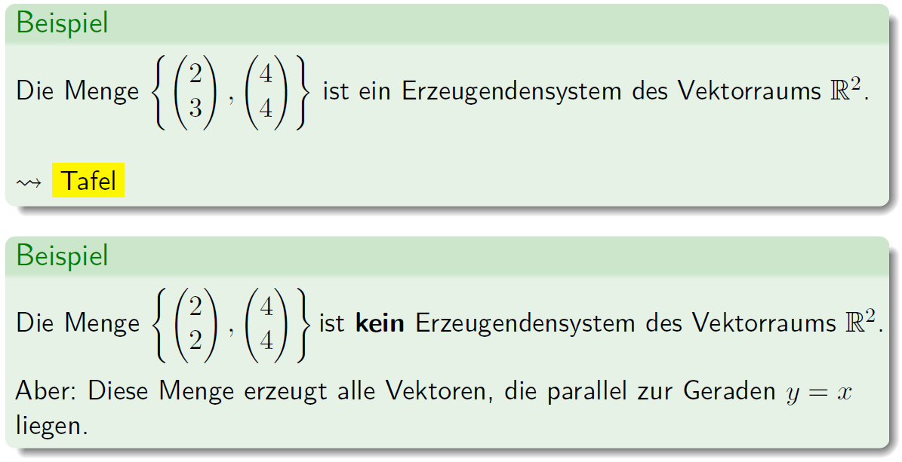

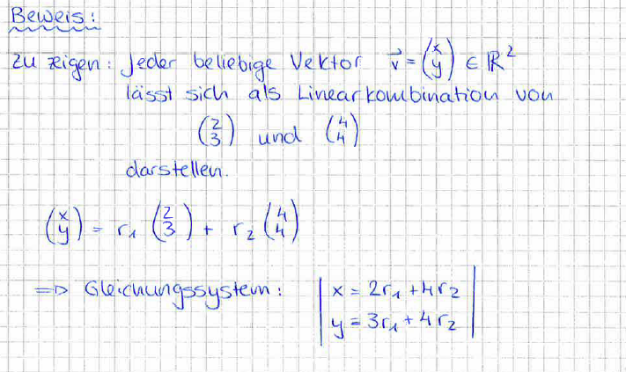

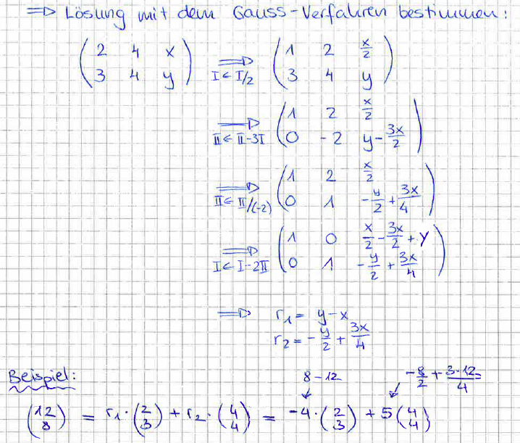

## Basis

### Einstiegsfrage

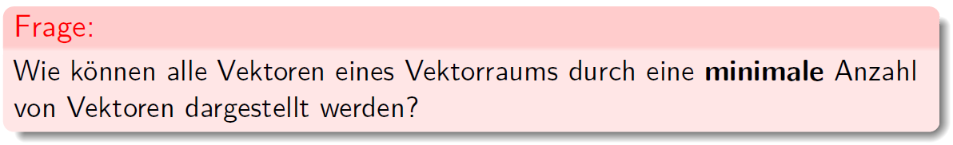

### Lineare Unabhängigkeit

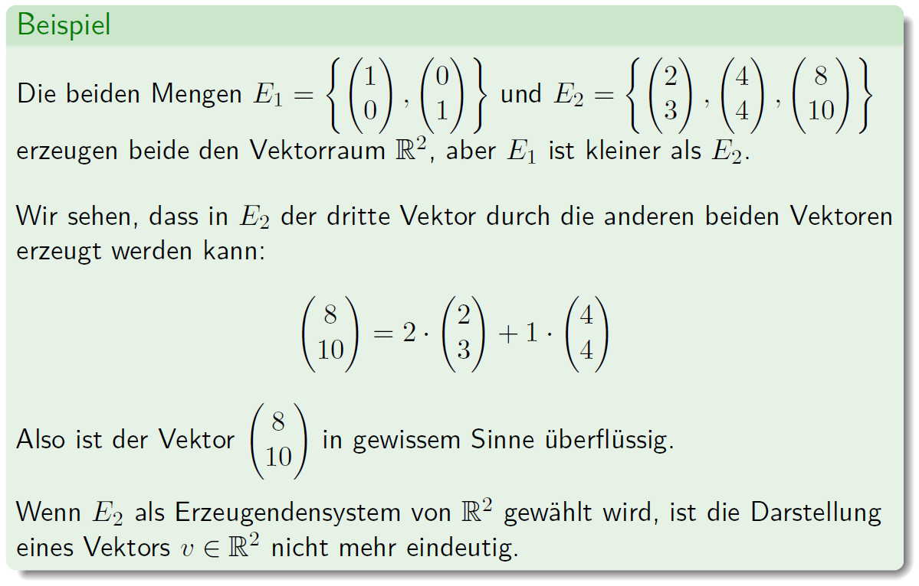

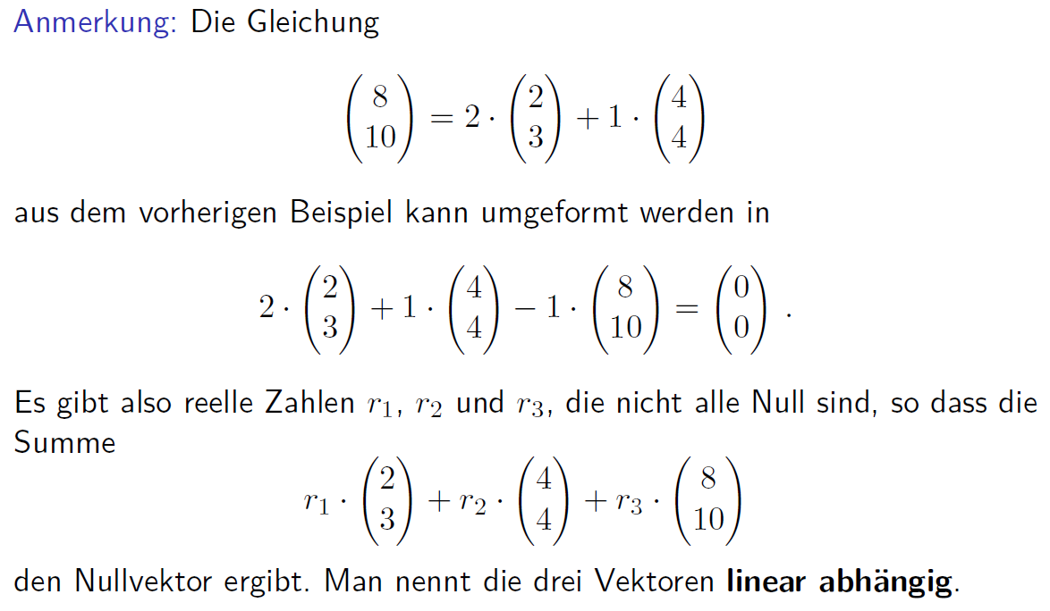

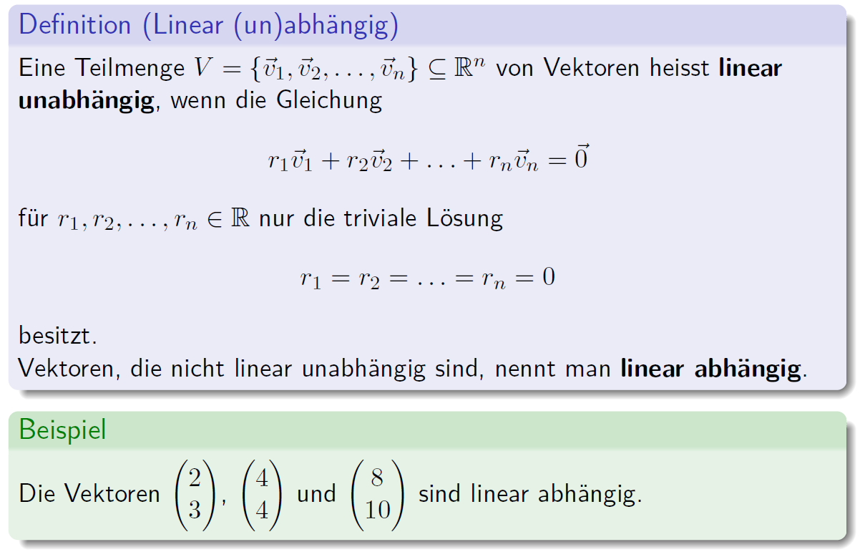

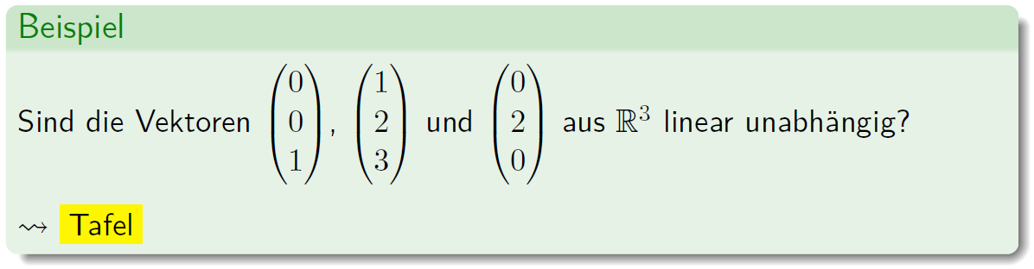

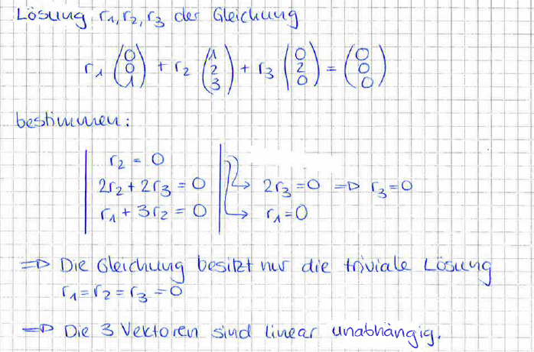

### Basis

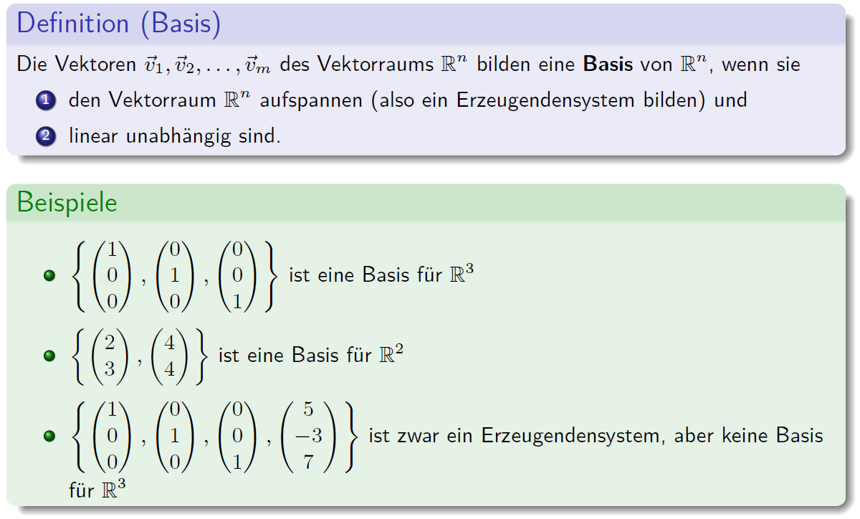

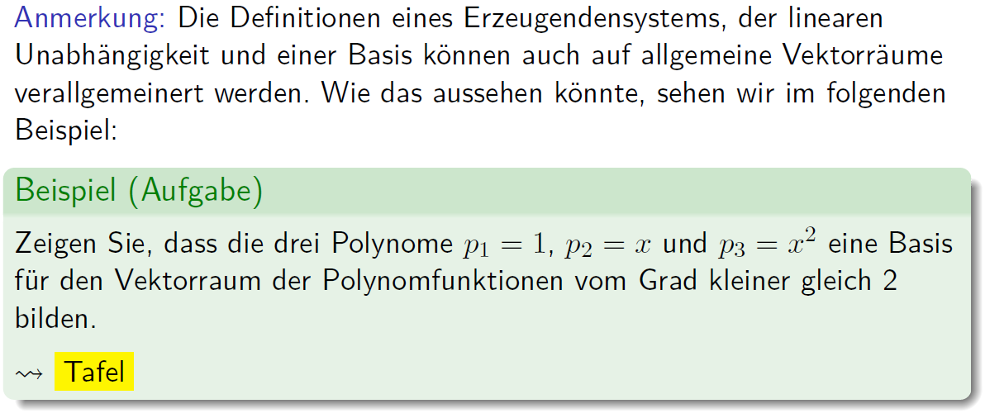

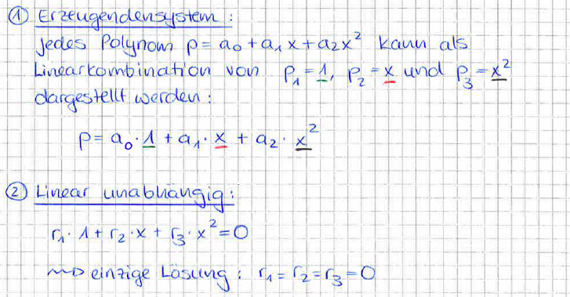

### Standardbasis

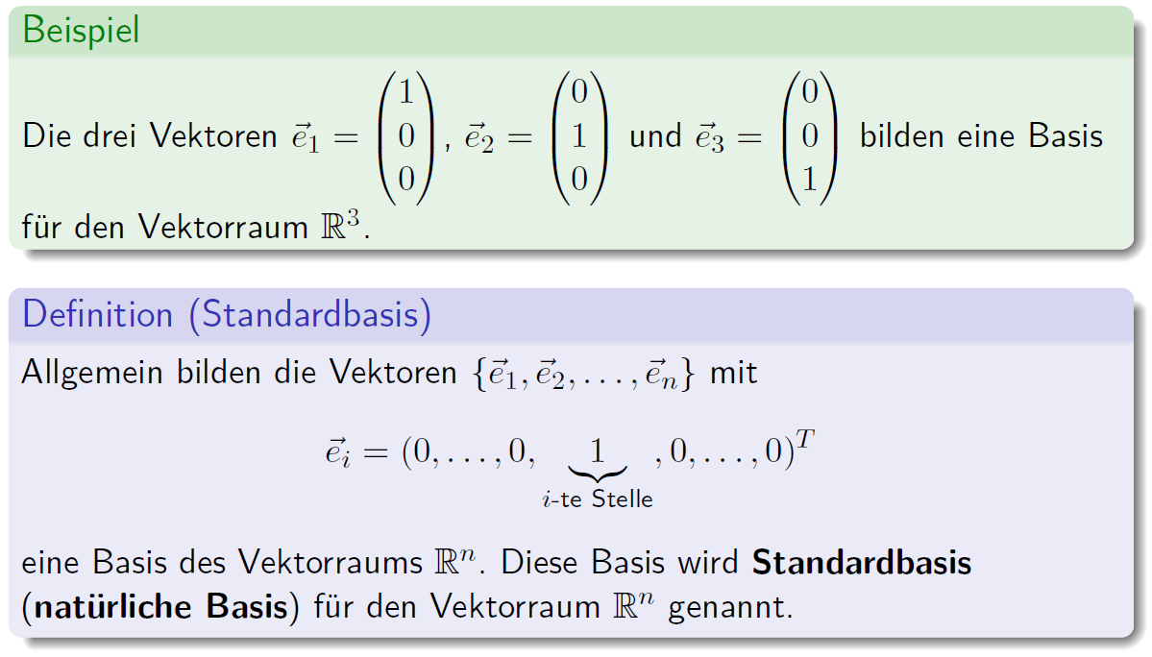

### Basis

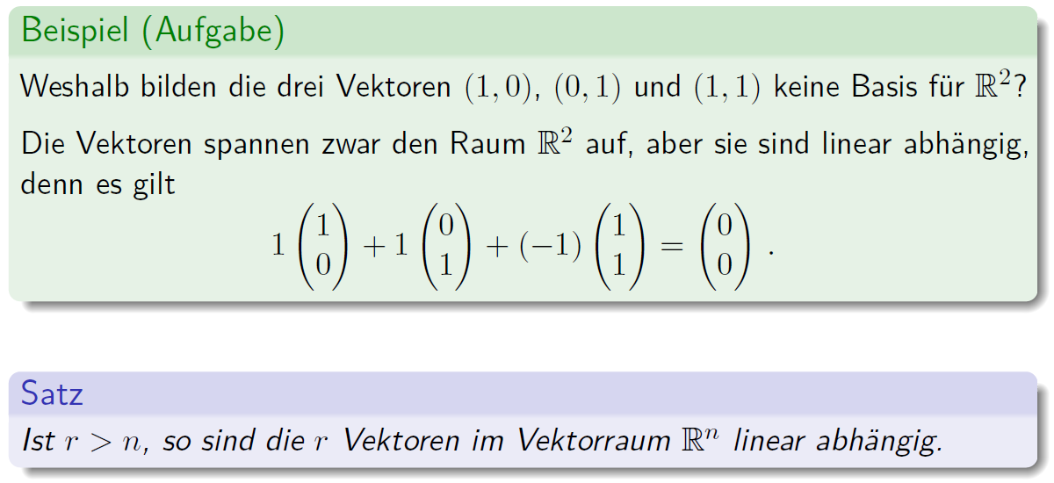

### Dimension

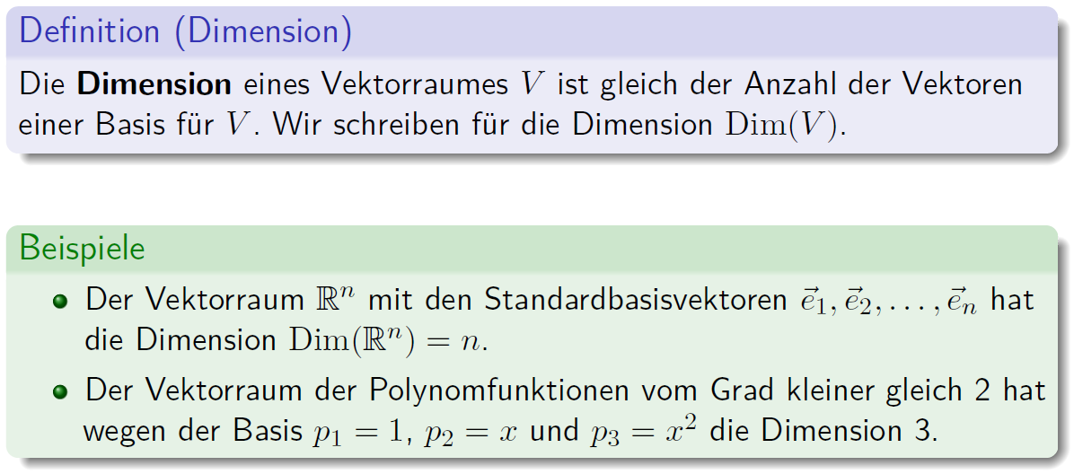

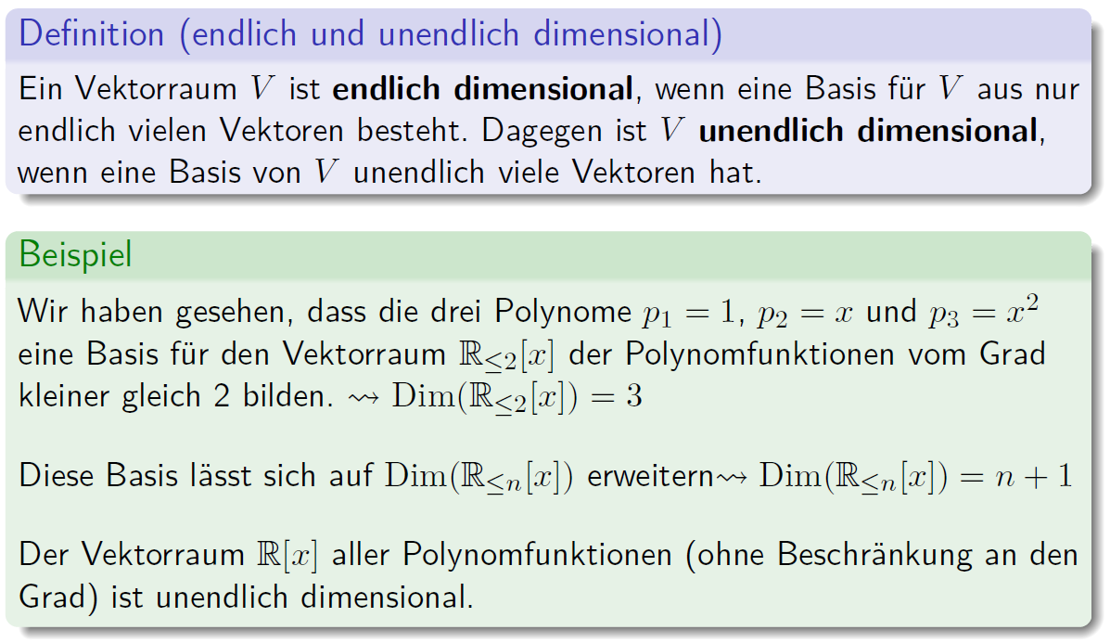

## Lineare Abbildung Rn zu Rm

### Einstiegsfrage

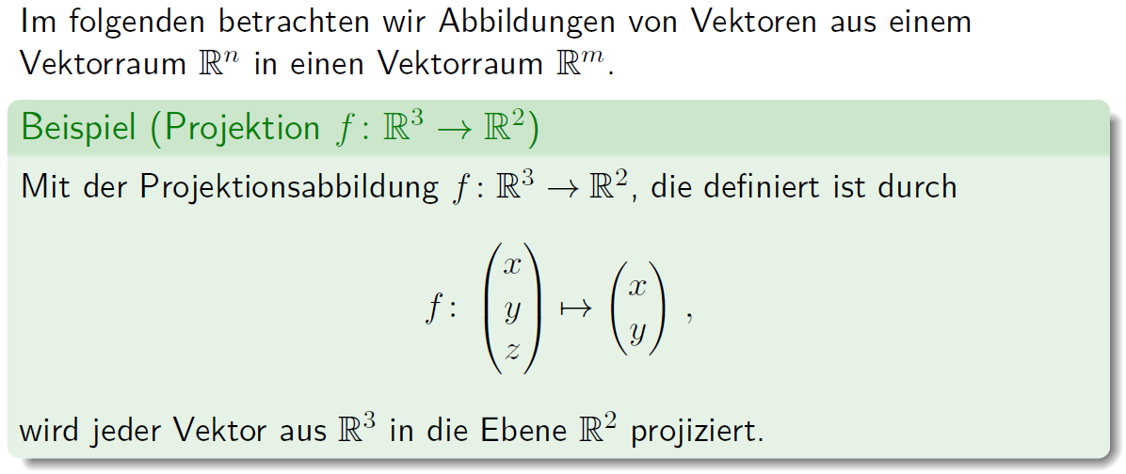

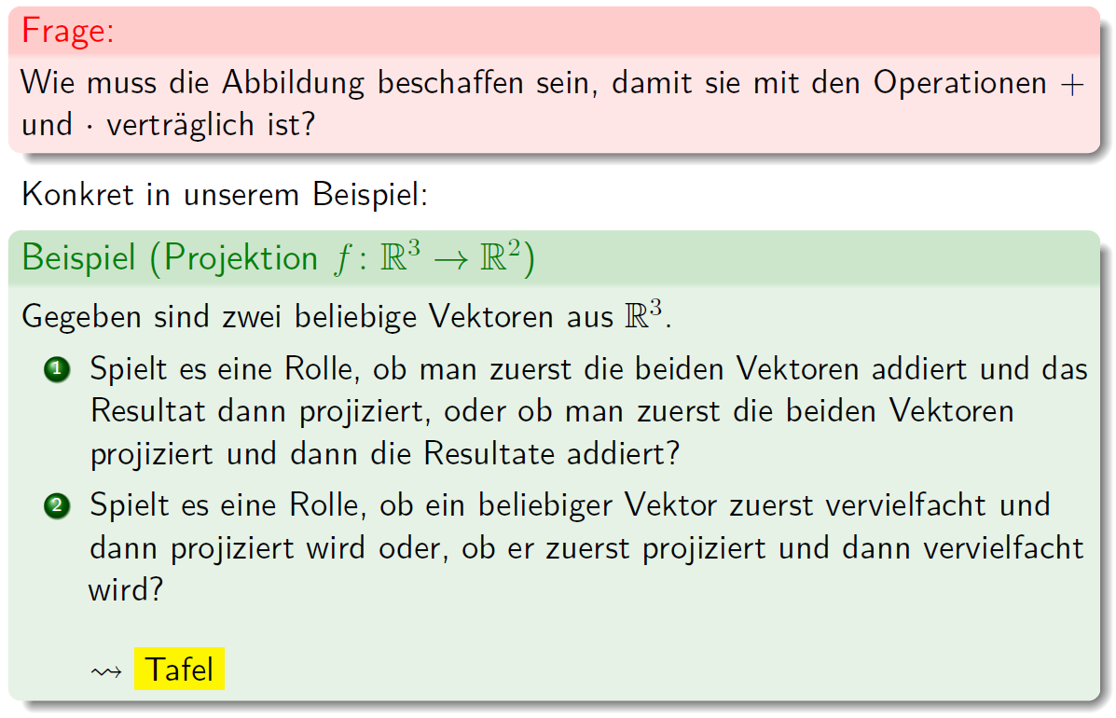

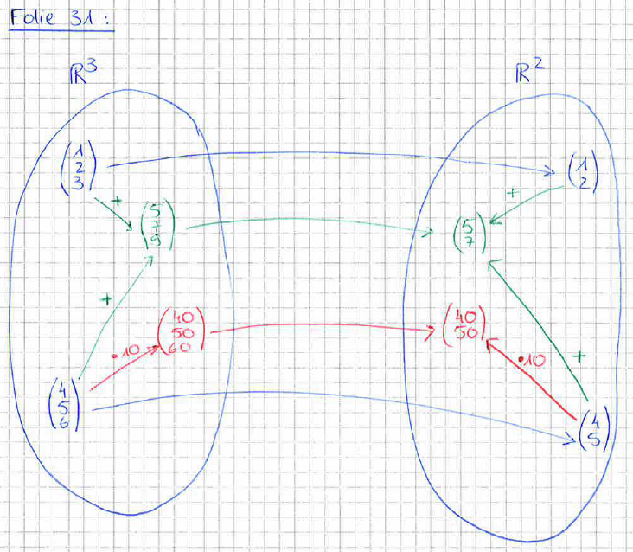

### Lineare Abbildung

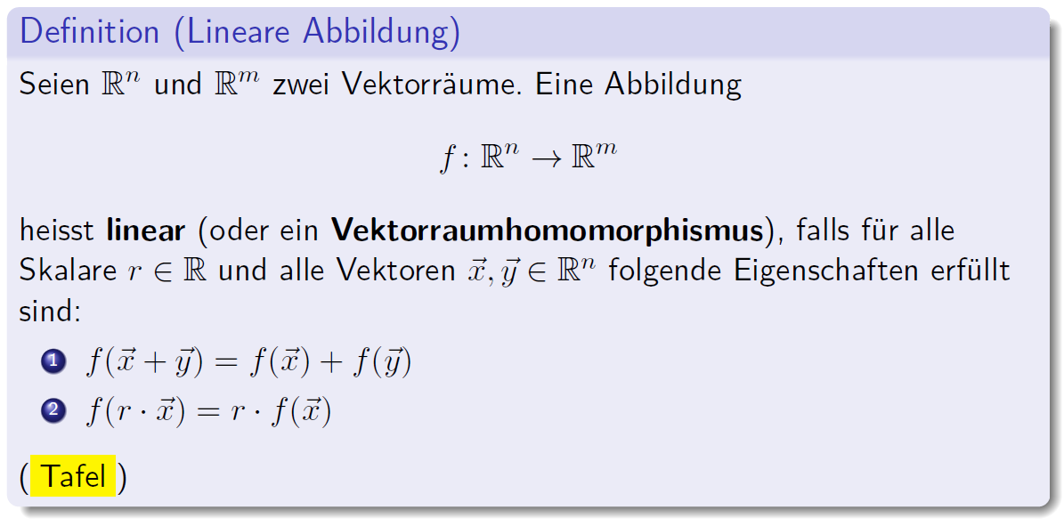

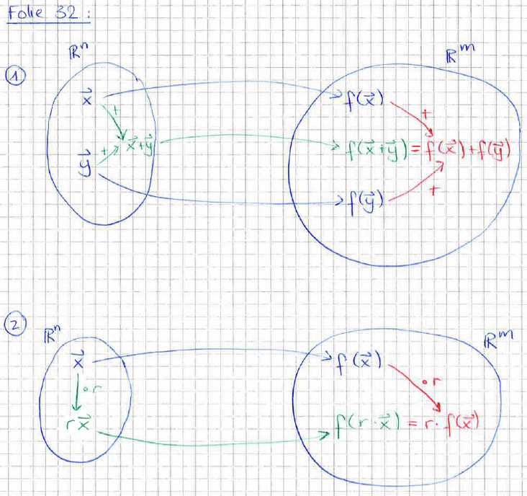

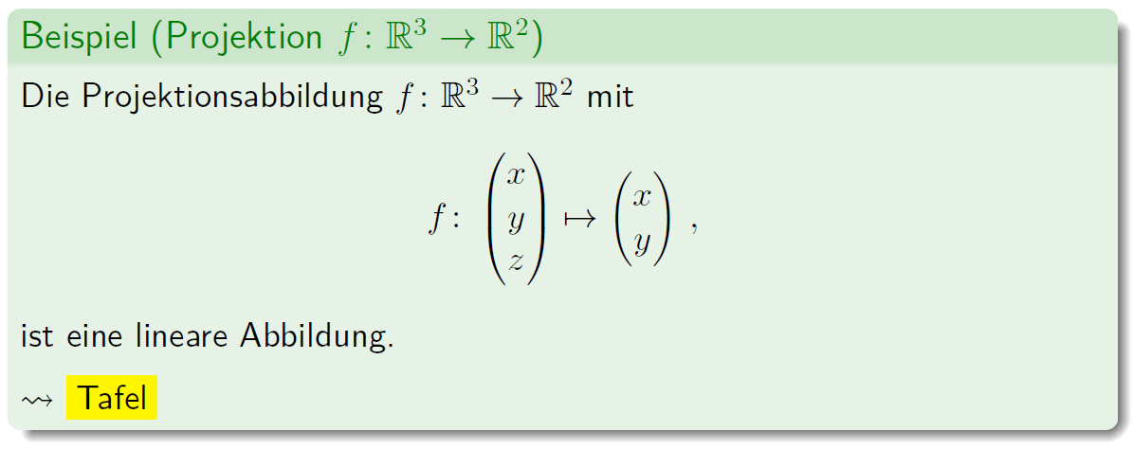

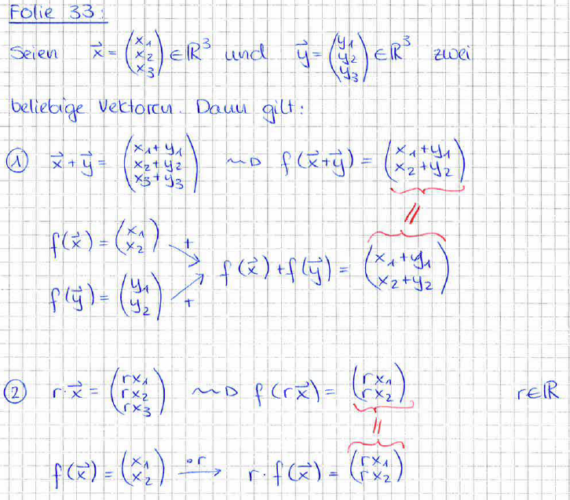

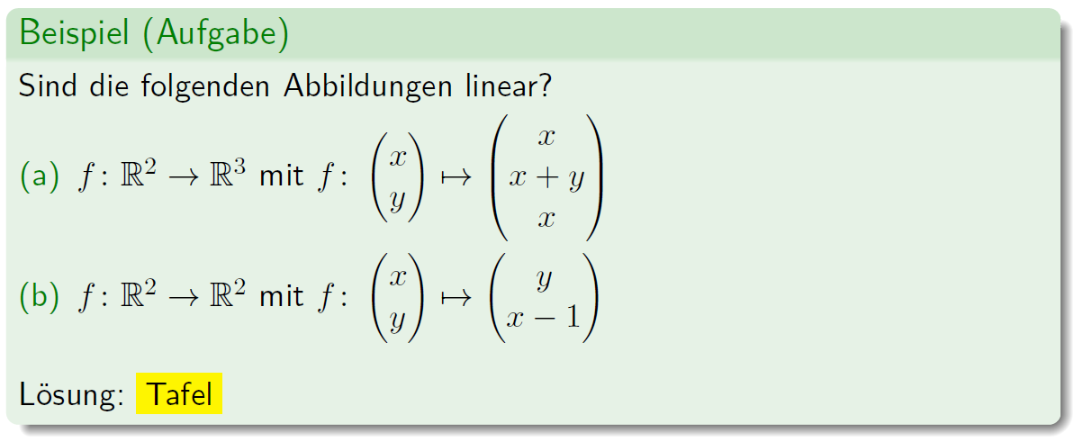

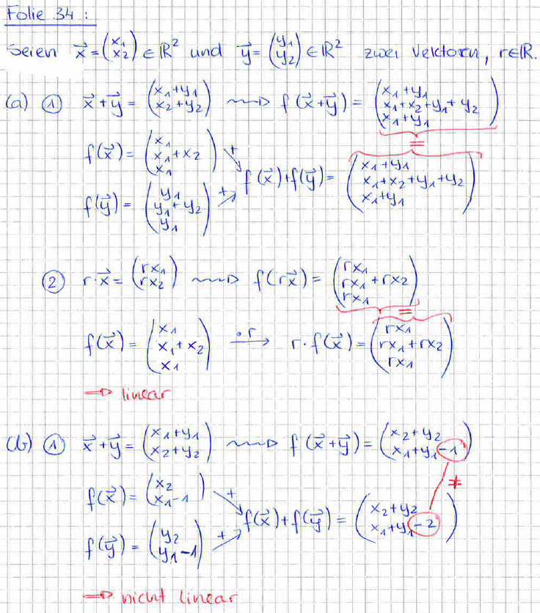

### Darstellung von linearen Abbildungen Rn zu Rm

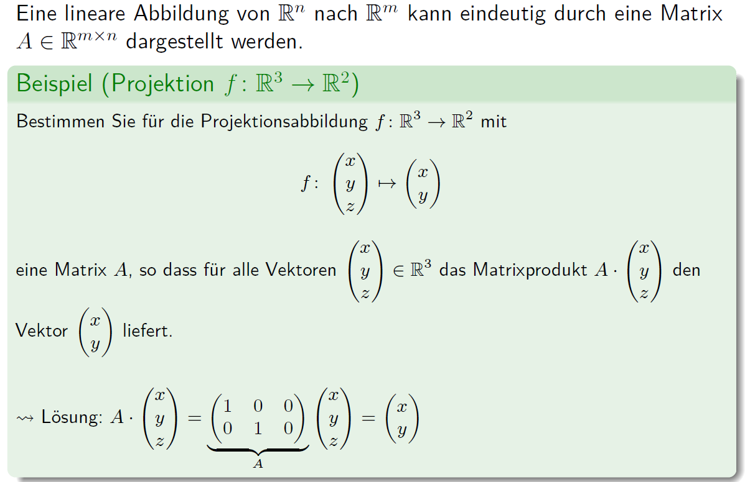

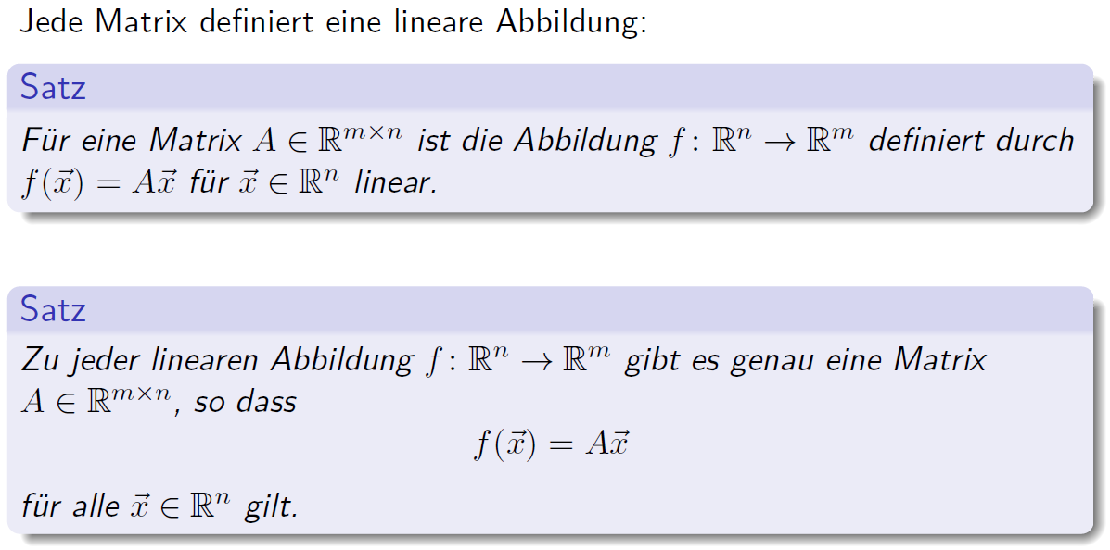

### Darstellungsmatrix

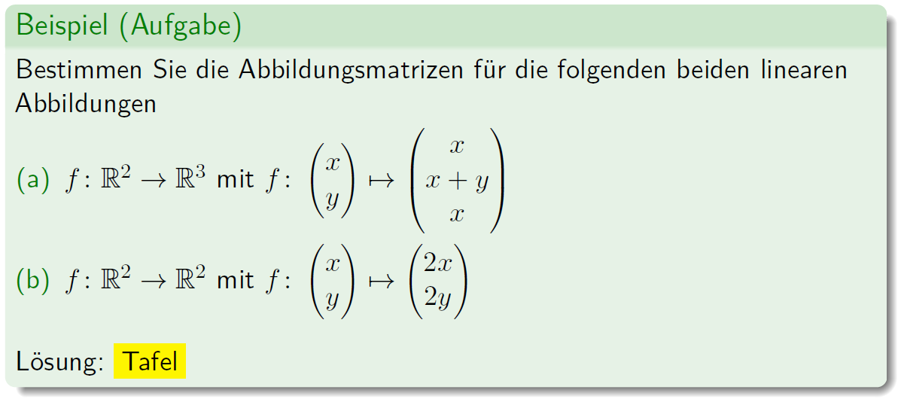

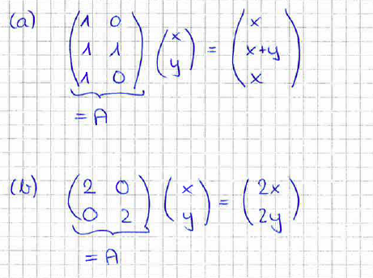

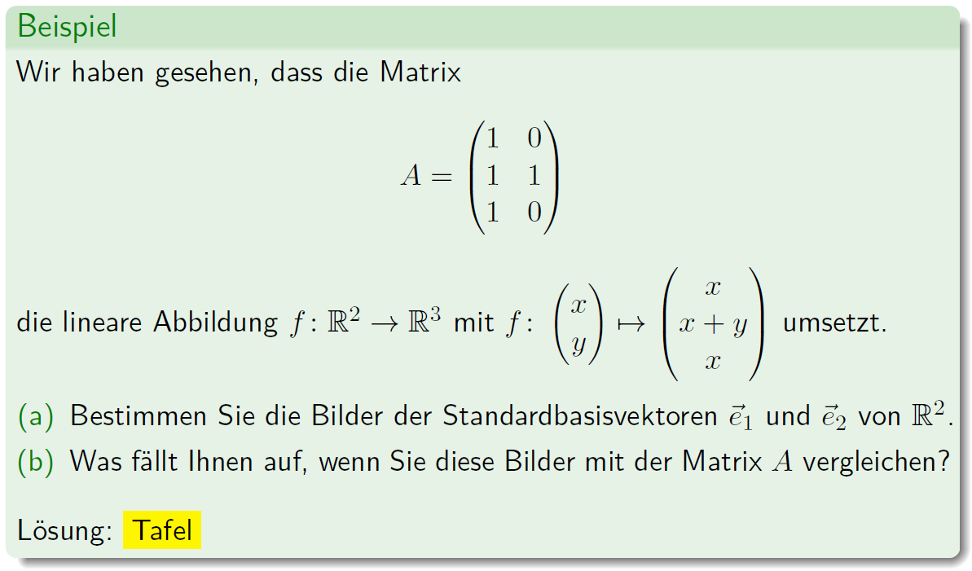

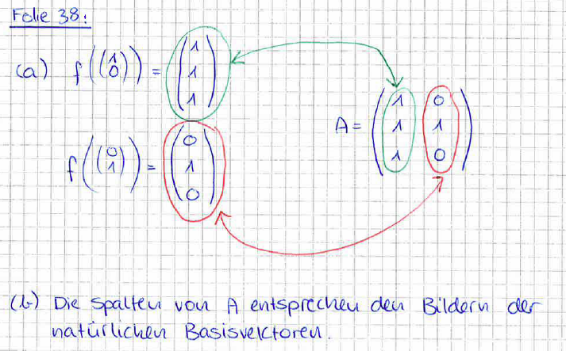

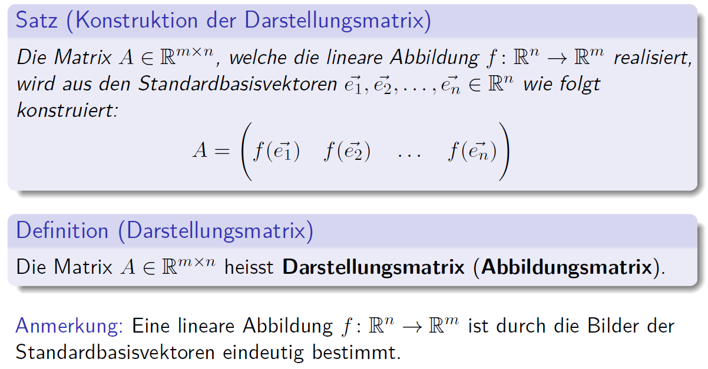

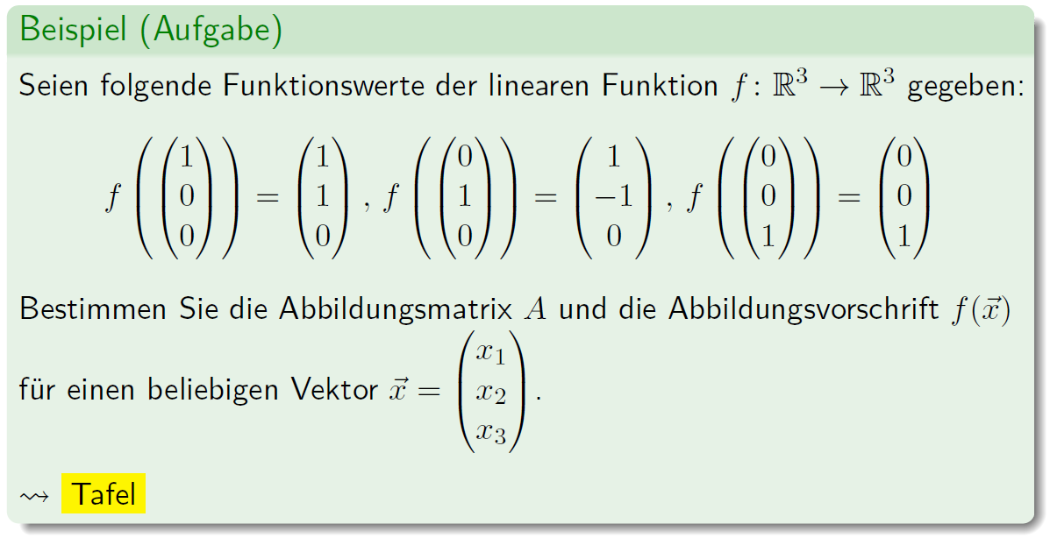

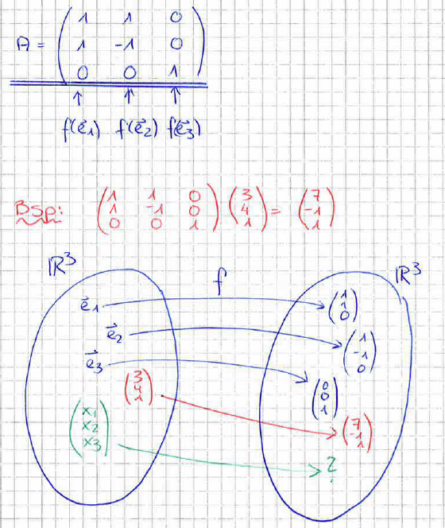

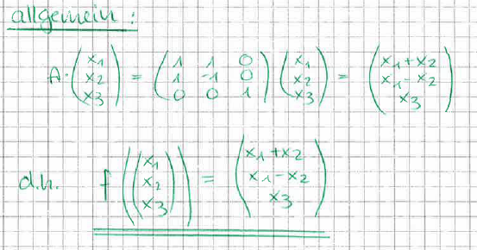

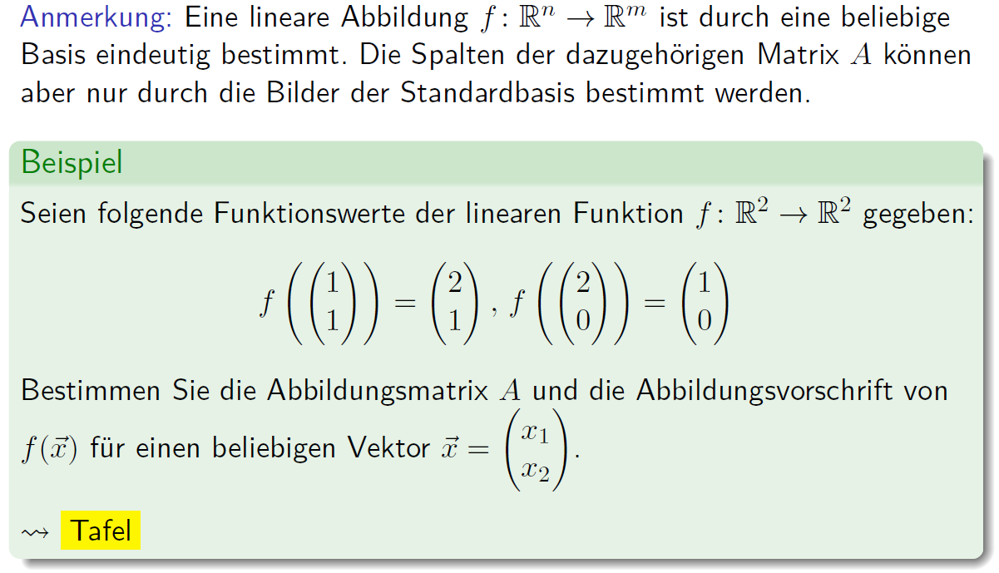

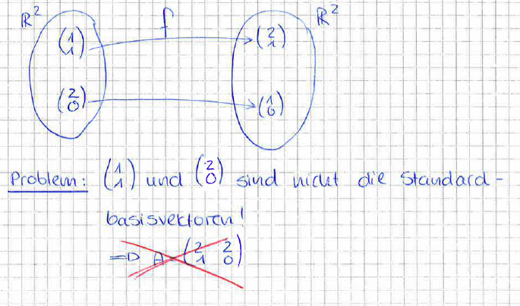

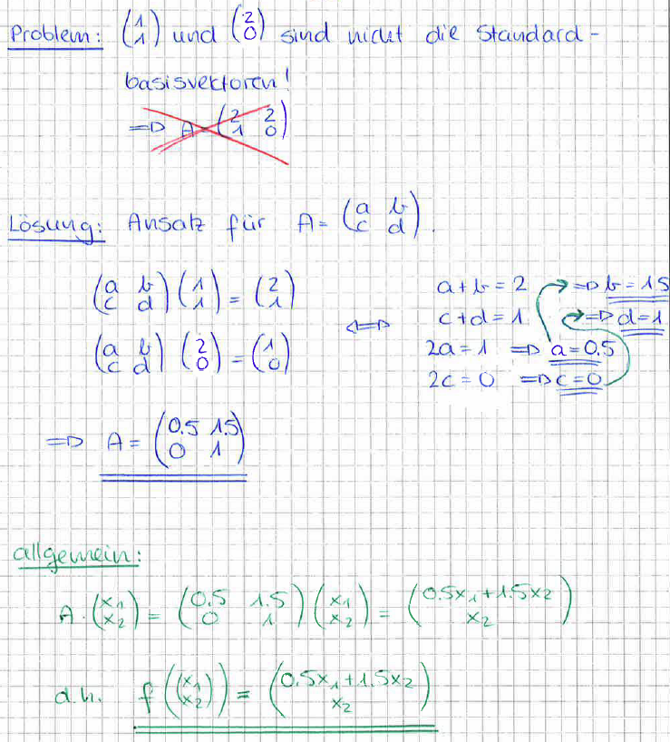

### Allgemeine lineare Abbildungen

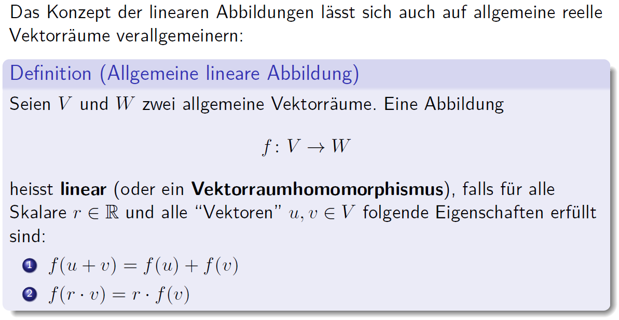

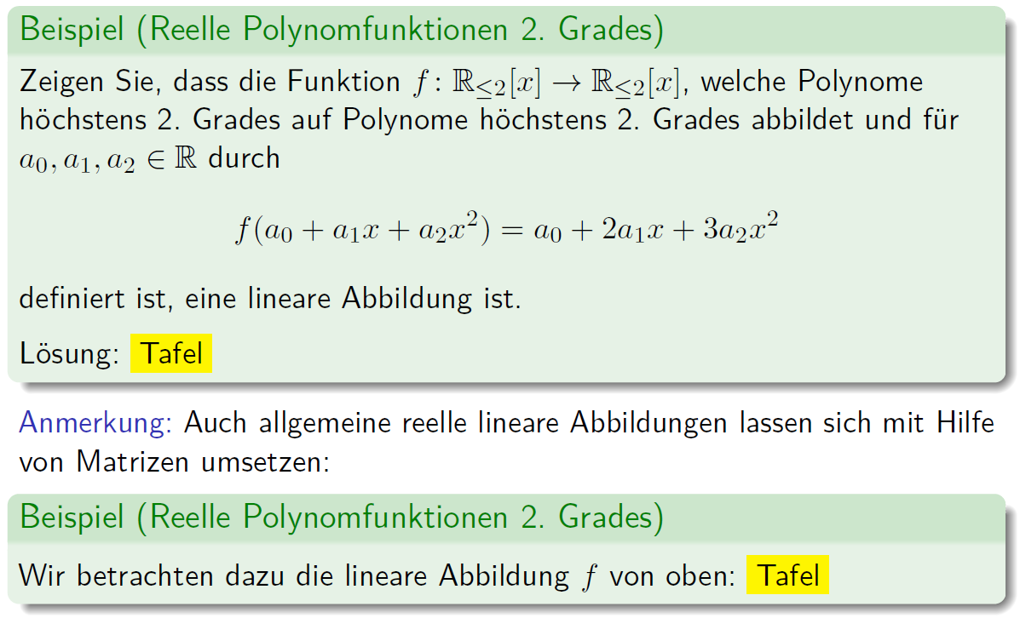

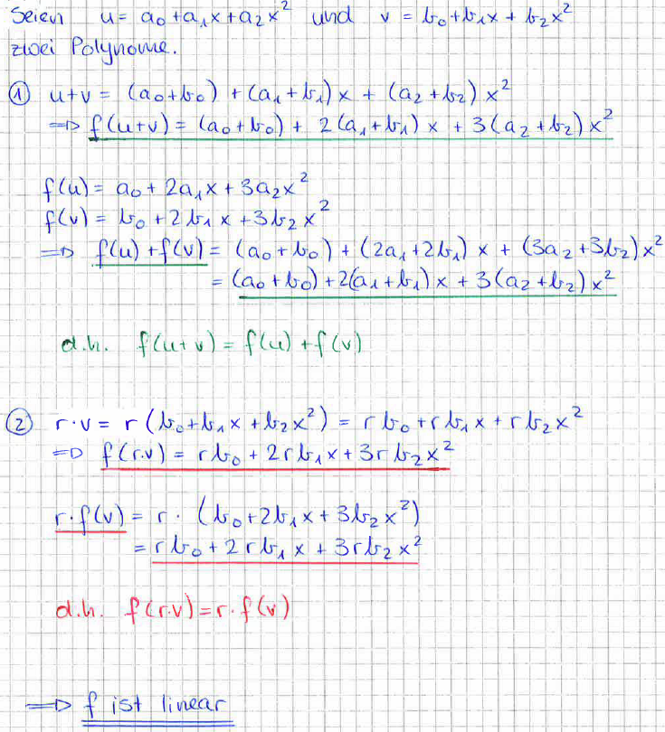

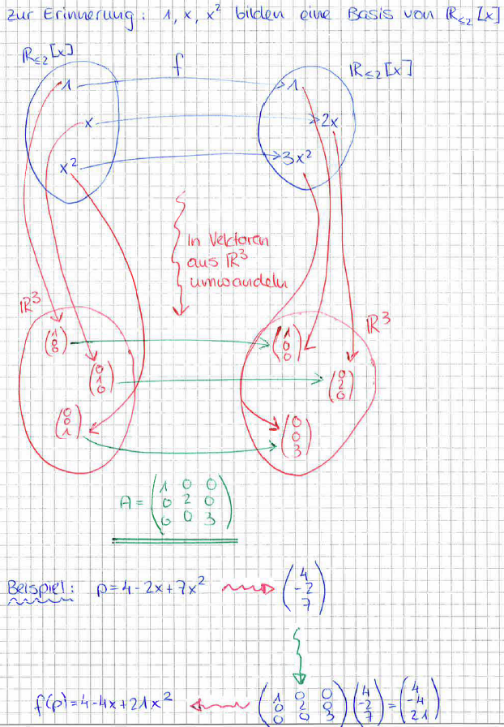

# Woche 15